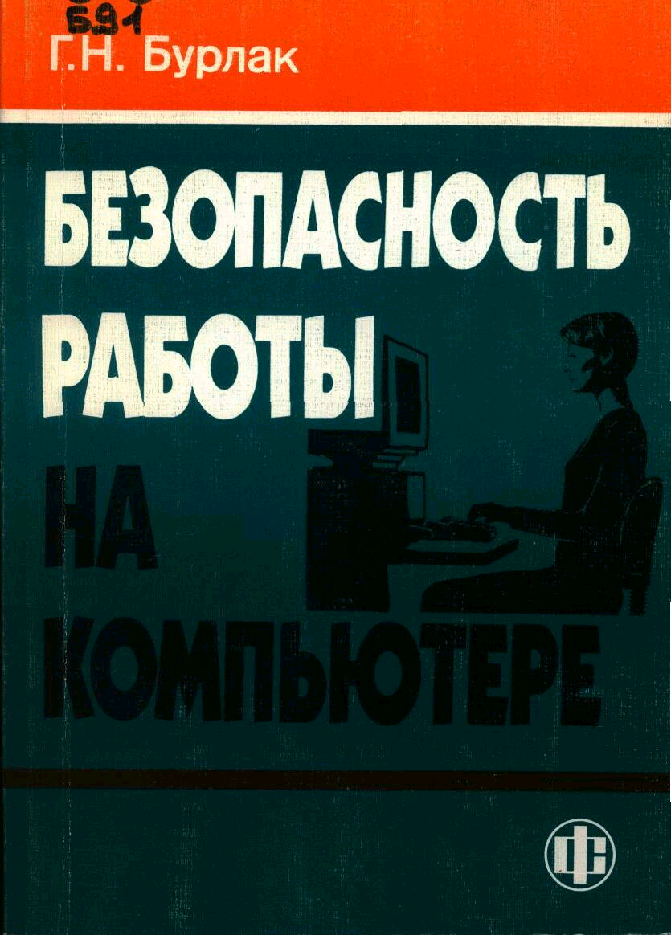

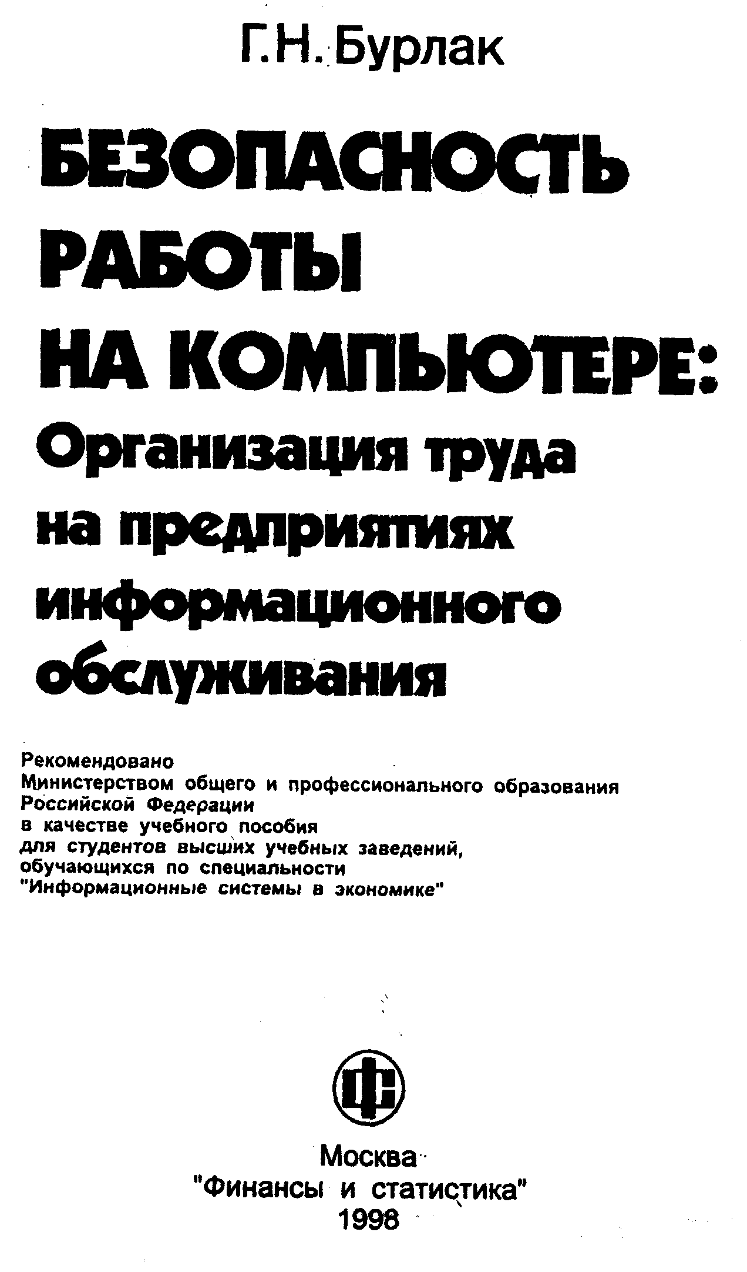

УДК 658.345:681.3
ББК 65.247я73
Б91

РЕЦЕНЗЕНТЫ:
кафедра вычислительной техники Финансовой академии
при Правительстве РФ;
начальник отдела вычислительной техники
Всесоюзного заочного финансово-экономического института
Г.А.Жуков;
старший научный сотрудник
кандидат медицинских наук МНИИ гигиены им. Ф.Ф.Эрисмана
Е.А.Гельтищева

Бурлак Г.Н.
Б91 Безопасность работы на компьютере: Организация труда на предприятиях информационного обслуживания: Учеб. пособие. - М.: Финансы и статистика, 1998. - 144 с.: ил.

ISBN 5-279-01803-1.

Показана специфика организации рабочих мест персонала при использовании компьютера; систематизированы безопасные приемы и меры профилактики профессиональных заболеваний при работе за компьютером. Рассмотрены вопросы научной организации труда на предприятиях информационного обслуживания, даны основы электробезопасности и пожаробезопасности. Представлены нормативные акты: Санитарные нормы по охране труда, ГОСТы, связанные с ПЭВМ, Основы законодательства РФ об охране труда.
Для студентов, обучающихся по специальности "Информационные системы в экономике", а также для читателей, интересующихся организацией работы на компьютере.

Б 138-98 ББК 65.247я73

ISBN 5-279-01803-1 © Г.Н. Бурлак, 1998

Уважаемый читатель,

эта книга написана как учебное пособие для будущих специалистов, деятельность которых немыслима без общения с компьютером. Но мы думаем, что она необходима широкому кругу читателей в связи с массовым распространением настольных персональных компьютеров. Как любое достижение прогресса - будь то автомобиль, электроприбор, телевизор - компьютер является источником некоторых негативных воздействий на человека. Однако компьютер становится добрым, умным, неутомимым помощником, если человек продумывает все моменты общения с ним, соблюдает правила техники безопасности, размышляет над научной организацией труда, не нарушает санитарные нормы, составленные специалистами в этой области.
В книге рассмотрены довольно полно все аспекты данной проблемы. Здесь освещены и вопросы безопасности, связанные с эксплуатацией отдельно взятого компьютера (в главе 1 вы узнаете: вредно ли длительное время находиться рядом с компьютером; создает ли монитор опасные излучения; как воздействует на зрение длительная работа у экрана видеодисплея; каким негативным воздействиям подвергается человек при длительном взаимодействии с компьютером и т.д.), рассмотрены научная организация труда (глава 2) и охрана труда на предприятиях информационного обслуживания, в том числе и в современных офисах (глава 3). Не оставлены без внимания и юридические аспекты проблемы (глава 4 - законы РФ, нормативные акты и др.).
Мы надеемся, что наша книга придаст вам уверенности, улучшит ваше самочувствие при общении с компьютером, так как прояснит многие аспекты непосредственного общения с этой сложной, но ставшей такой необходимой нам техникой.

Предисловие

В настоящее время в производстве, научно-исследовательских и конструкторских работах, сфере управления и образования нашли широкое применение персональные ЭВМ (ПЭВМ). Практически не осталось ни одного вида деятельности, где бы ни использовались компьютеры. Они завоевывают свое место на предприятии, в организации, офисе и даже в домашних условиях.
С помощью компьютера решается широкий спектр задач, особенно в организациях, связанных с хранением и поддержанием в актуальном состоянии больших массивов информации, обработкой данных, выдачей различных справок по запросам, оказанием всевозможных информационных услуг на так называемых предприятиях информационного обслуживания (ИО).
Компьютер не только квалифицированный помощник, но и -при длительном использовании - источник вредного воздействия на организм человека и, следовательно, источник профессиональных заболеваний. Это предъявляет к каждому пользователю персонального компьютера требование - знать о вредном воздействии машин на организм человека и необходимых мерах защиты, чтобы сохранить свое здоровье и успешно работать за компьютером.
Вопросы охраны труда включены в программы начального, среднего и высшего профессионального образования (согласно статье 15 Основ законодательства Российской Федерации об охране труда). Каждый работающий, зная Основы законодательства, свои права и обязанности работодателя, чувствует себя защищеннее и намного увереннее.
Формирование рыночной экономики в России невозможно без действенной социальной политики, особое место в которой занимает переход к социальным гарантиям со стороны государства, т.е. защита права на свободный и охраняемый труд, создание системы жизнеобеспечения, соответствующей определенным жизненным стандартам.
Цель учебного пособия - показать специфику организации рабочих мест персонала при использовании ПЭВМ; систематизировать безопасные приемы и меры профилактики профессиональных заболеваний при работе за компьютером.
Учебное пособие написано в соответствии с Государственным образовательным стандартом по специальности 071900 "Информационные системы в экономике". При его создании использован опыт чтения лекций и проведения практических занятий автором в Московском государственном университете экономики, статистики, информатики (МЭСИ).
В учебном пособии рассматриваются вопросы научной организации труда на предприятиях информационного обслуживания, в частности уделяется большое внимание созданию и поддержанию благоприятных условий труда (микроклиматические параметры воздуха в помещении, производственное освещение и т.п.); затрагиваются темы, связанные с электробезопасностью и пожаробезопасностью. Показана организация работы по охране труда. С этой целью подробно раскрыты Основы законодательства РФ об охране труда, основные принципы системы государственного управления охраной труда, различные нормативные акты по охране труда, включая новые Санитарные правила и нормы - СанПиН 2.2.2.542-96, а также ГОСТы 1996 г., связанные с ПЭВМ.
Структура книги, выбранная автором, призвана помочь студенту уяснить основные теоретические положения, содержащиеся в учебном пособии, упростить восприятие материала, помочь закрепить его. Для этого в начале каждой главы приведены вопросы, определяющие границы темы, а в конце - вопросы для самопроверки, которые помогут студенту оценить степень знания темы.
Учебное пособие сопровождается приложением, в котором даются рекомендации по выполнению семестровой работы по изучаемому курсу и приводятся практические примеры. Для облегчения изучения материала, запоминания необходимых терминов и оживления учебного процесса применены игровые методы - кроссворды, тесты и ребусы.
Учебное пособие предназначено в первую очередь для студентов, но его назначение гораздо шире. Оно полезно всем, кто на работе или дома использует персональный компьютер: правильная организация своего рабочего места, принятые вовремя меры предосторожности и постоянная забота о сохранении своего здоровья сделают работу на компьютере и безопасной, и высокопроизводительной.
"Безопасность работы на компьютере" - первое учебное пособие, в котором систематизированы вопросы, связанные с организацией рабочего места при использовании компьютера с целью избежания профессиональных заболеваний, представлены законодательные и нормативные акты в области охраны труда, которые жестко определяют требования и правила этой организации, что и доведено автором до сведения читателей.
Автор благодарит за помощь в подготовке рукописи к печати студентов МЭСИ Елену Киселеву, Марию Мальчевскую, Ольгу Настяк, Оксану Пухову, Татьяну Силакову и желает всем успехов в овладении данным курсом.

Глава 1. ОРГАНИЗАЦИЯ ТРУДА НА РАБОЧЕМ МЕСТЕ ПРИ ИСПОЛЬЗОВАНИИ ПЭВМ

Из материала главы вы узнаете:

√ общие принципы организации рабочего места на предприятиях информационного обслуживания;
√ понятия "планировка помещений" и "организация рабочего места ";
√ требования, предъявляемые к видеотерминалам (дисплеям), которые обеспечивают снижение нагрузки на зрение работника;
√ общие требования, предъявляемые к организации и оборудованию рабочих мест видеотерминалами и ПЭВМ;
√ способы организации рабочего места при работе с компьютером в домашних условиях;
√ наиболее распространенные профессиональные заболевания, возникающие при длительной работе за компьютером;
√ вредные воздействия электромагнитных, полей, возникающие при работе с ПЭВМ;
√ меры профилактики, направленные на снижение уровня профессиональных заболеваний при работе с компьютером;
√ стандарты MPR II, ТСО (Швеция) и Санитарные правила и нормы России, обеспечивающие безопасную работу за компьютером;
√ виды защитных фильтров для дисплеев и их роль в профилактике профессиональных заболеваний.

1.1. Организация рабочего места и ее особенности при использовании ПЭВМ

Производительность труда работника предприятия ИО зависит от правильной организации труда на каждом рабочем месте. Под рабочим местом условно понимают зону, оснащенную необходимыми техническими средствами, где работник или группа работников постоянно или временно выполняют одну работу или операцию. Правильная организация рабочего места - это создание на рабочем месте необходимых условий для производительного труда и выполнения работы (операции) высокого качества при наиболее полном использовании оборудования, экономном расходовании физической и эмоциональной энергии работника, повышении содержательности и привлекательности труда, сохранении здоровья работающих.
При организации труда на рабочем месте учитывают следующие факторы:
• особенность технологического процесса;
• уровень механизации и автоматизации;
• уровень специализации;
• степень разделения труда;
• используемые приемы и методы работы.
Организация рабочего места на каждой машине имеет свои специфические особенности, зависящие от модели машины, метода работы на ней, характера выполняемой работы, квалификации оператора и т.п. Учитывая специфику машины, рабочее место организуют так, чтобы использовать рациональные приемы работы и эксплуатации машины при наименьшем числе движений оператора и удобном обращении с обрабатываемым материалом.
На организацию труда на предприятии ИО существенно влияют конструкция и параметры основного и вспомогательного оборудования, которые должны отвечать требованиям эргономики: оптимальному распределению функций в системе человек-машина; соответствию конструкции оборудования антропометрическим и психофизиологическим данным организма работающего; соблюдению допустимых показателей производственной среды и санитарно-гигиенических условий труда, а также безопасности эксплуатируемого оборудования.
Основой роста производительности труда является изучение, обобщение и распространение передового опыта работы. Внедрение передового опыта влияет на производительность труда операторов на вычислительных машинах; так, производительность растет за счет сокращения времени набора исходных данных на клавиатуре, совмещения выполнения во времени нескольких элементов операций, рациональной подготовки и укладки документов и т.п. Эффективным методом повышения производительности труда руководящих работников и специалистов является использование в их работе вычислительной техники. Чтобы эти методы работы были действенны, необходимо сочетать их с совершенной системой организации производства, например с системами комплексной подготовки производства, с использованием программно-целевых методов и автоматизированного проектирования, функционально-стоимостного анализа, стандартных и типовых проектных решений, единых комплексов технических и программных средств по переработке и преобразованию информации.
Кроме того, на эффективность труда ИТР и служащих существенно влияет применение правильных приемов работы на рабочем месте. Для них, как и для операторов, справедлив принцип: минимум затрат физической и эмоциональной энергии, но максимум результатов труда. Достичь этого можно, лишь освоив рациональные методы и приемы труда на рабочем месте. Только они позволяют выполнить заданную работу качественно, в минимальные сроки и без лишнего напряжения. Практикой установлено, что рационализацией приемов и движений работающего на рабочем месте трудоемкость может быть снижена на 10 - 15%, а эффективность труда в целом повышена на 30 - 40%.
В целом же на повышение производительности труда на предприятиях ИО оказывает существенную роль правильная планировка рабочих мест.

►Планировкой рабочего места называют пространственное расположение основного и вспомогательного оборудования, оснастки и предметов труда, а также самого работающего, обеспечивающее рациональное выполнение трудовых движений и приемов, благоприятные и безопасные условия труда.

При организации рабочего места весьма важным фактором является рабочая поза работника, т.е. положение его корпуса, головы, рук и ног относительно орудий труда. Если работник работает сидя, ему необходимо обеспечить правильную и удобную посадку, что достигается устройством опоры для спины, рук, ног, правильной конструкцией сиденья, способствующей равномерному распределению массы тела.
Все материальные элементы рабочего места разделяют на предметы постоянного и временного пользования и с учетом этого располагают в определенном порядке на местах постоянного хранения; это экономит трудовые движения и силы работающего. Инструмент, оснастка и предметы труда должны находиться на расстоянии 560 - 750 мм на уровне рук работника, тогда их использование не приводит к излишним движениям и наклонам. Важным элементом рациональной планировки рабочего места является учет индивидуальных антропометрических и психофизиологических данных работающего.
Рабочие места оборудуют соответствующей мебелью и инвентарем, отвечающим наиболее комфортабельным условиям работы и требованиям физиологии, психологии и эстетики,

► Под планировкой помещений предприятия ИО понимают расположение (размещение) производственных участков в пределах общей площади предприятия ИО, расстановку оборудования внутри этих участков, обеспечивающую эффективное выполнение производственного процесса.

На планировку помещений и рабочих мест влияют такие факторы, как технологический процесс обработки информации; производственная структура предприятия ИО; система управления; объем производства; характер решаемых задач.
Размещая производственные участки и оборудование, необходимо соблюдать следующие условия:
• располагать оборудование и производственные участки в соответствии с последовательностью выполнения технологических операций;
• выделять для размещения каждого структурного подразделения отдельную комнату;
• производственные участки с большой численностью работающих располагать в светлых помещениях с естественным освещением;
• создавать на рабочих местах нормальные условия работы;
• при расстановке оборудования соблюдать необходимые размеры промежутков между оборудованием, расстояний от стен, которые должны обеспечивать свободу передвижения людей, удобство выполнения работ и безопасность работающих; рабочие места операторов ПЭВМ, а также участка подготовки технических носителей информации следует располагать рядами; расположение мест может быть двухрядным, трехрядным, четырехрядным; расположение рядов может быть прямым и поперечным.
При реализации перечисленных условий необходимо экономно расходовать средства на приобретение техники и оборудование помещений.

► Рассмотрим более подробно организацию рабочего места оператора (служащего) с использованием ПЭВМ.

Специфика труда таких работников заключается в больших зрительных нагрузках в сочетании с малой двигательной активностью, монотонностью выполняемых операций, вынужденной рабочей позой. Эти факторы отрицательно сказываются на самочувствии работающего. В 1.2 подробнее рассмотрим профессиональные заболевания, возникающие при длительной работе за компьютером.
Зрительные нагрузки связаны с воздействием на зрение дисплея (видеотерминала - ВДТ). Чтобы условия труда оператора были благоприятными, снизилась нагрузка на зрение, видеотерминал должен соответствовать таким требованиям:
• экран должен иметь антибликовое покрытие. Наилучшее сокращение отражений может быть достигнуто с помощью фильтров с просветленными поверхностями (напыление четвертьволнового слоя). Достаточные сокращения отражений достигаются также благодаря фильтрам из дымчатого стекла и матовым поверхностям экранов. Микроячеистые фильтры оправданы при ярком освещении в помещении тогда, когда при установке ВДТ невозможно учесть расположение осветительных приборов. Оптимальное подавление отражений может быть достигнуто в основном при строго вертикальном или слегка наклонном расположении дисплея. Самая верхняя используемая строка на экране не должна располагаться выше горизонтальной линии взгляда;
• цвета знаков и фона должны быть согласованы между собой. При работе с текстовой информацией (в режиме ввода данных, редактирования текста и чтения с экрана ВДТ) наиболее благоприятным для зрительной работы оператора является представление черных знаков на светлом фоне, так как при одинаковом контрасте разборчивость знаков на светлом фоне лучше, чем на темном;
• для многоцветного отображения рекомендуется использовать одновременно максимум 6 цветов - пурпурный, голубой, синий, зеленый, желтый, красный, а также черный и белый, так как вероятность ошибки тем меньше, чем меньше цветов используется и чем больше разница между ними, а для одноцветного отображения - черный, белый, серый, желтый, оранжевый и зеленый. Красные и голубые цвета на границе видимого спектра (и их сочетания) применять нельзя;
• необходимо регулярное тщательное обслуживание терминалов специалистами.

► В настоящее время ряд стран и более 25 штатов США разработали документы, регламентирующие правила пользования дисплеями. Наиболее известны шведские документы MRP II 1990:8 (Шведский национальный комитет по защите от излучений) и более жесткий стандарт ТСО 95 (Шведская конфедерация профсоюзов). Эти нормы применяются во всех странах Скандинавии и рекомендованы к распространению в странах ЕС.

Среди наиболее безопасных выделяются мониторы с маркировкой Low Radiation, компьютеры с жидкокристаллическим экраном и мониторы с установленной защитой по методу замкнутого металлического экрана.
При выборе монитора с маркировкой Low Radiation необходимо выбирать модели, у которых на задней стенке монитора, как правило, в верхнем правом углу шильдика (табличка с перечнем заводских параметров изделия) написано, что данная модель прошла тестирование на предмет соответствия ТСО 95 или MPR II. Продавец обязан иметь копию сертификата (протокола) тестирования, в котором указано, когда, в какой лаборатории и на какой стандарт прошла тестирование данная модель. Такие мониторы стоят на 40 - 60 долл. дороже, чем их собратья, не имеющие защиты. В то же время оказалось, что разброс излучательных параметров мониторов одной модели может достигать 60%.

► В Российской Федерации безопасные условия труда на компьютерах регламентирует документ "Гигиенические требования к видеодисплейным терминалам, персональным электронно-вычислительным машинам и организации труда" (Санитарные правила и нормы - СанПиН 2.2,2.542-96).

Приведем нормативные параметры для мониторов (табл. 1.1).

Таблица 1.1. Визуальные эргономические параметры ВДТ

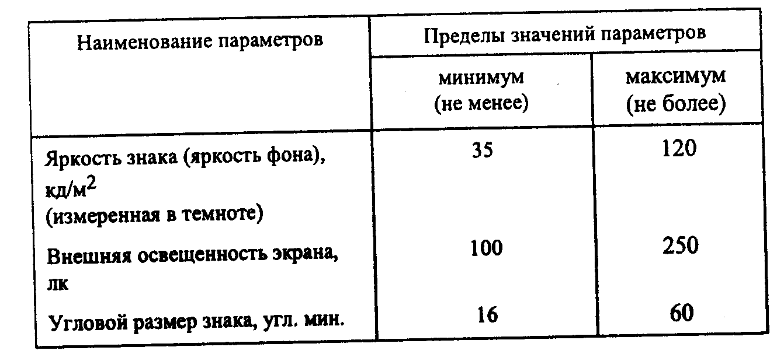

Примечание.
Оптимальным диапазонам значений визуального эргономического параметра называется диапазон, в пределах которого обеспечивается безошибочное считывание информации при времени реакции человека-оператора, превышающем минимальное, установленное экспериментально для данного типа ВДТ, не более чем в 1,2 раза.
Допустимым диапазоном значений визуального эргономического параметра называется диапазон, при котором обеспечивается безошибочное считывание информации, а время реакции человека-оператора превышает минимальное, установленное экспериментально для данного типа ВДТ, не более чем в 1,5 раза.
Угловой размер знака - угол между линиями, соединяющими крайние точки знака по высоте и глаз наблюдателя.
Угловой размер знака определяется по формуле



где h - высота знака;
L - расстояние от знака до глаза наблюдателя.

Данные значения параметров являются обязательными. В табл. 1.2 даны как справочные другие нормируемые визуальные параметры видеодисплейных терминалов.
Под неравномерностью яркости понимаются отношения:
положительная неравномерность: V₊ = (L_{maх} - L_{ср})/L_{ср};
отрицательная неравномерность: V_ = (L_{min} - L_{cp})/L_{cp};

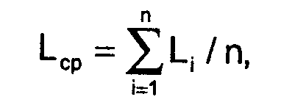

где n - число измеренных значений яркости;
L_{max} - максимальное значение яркости;
L_{min} - минимальное значение яркости.

Как было сказано, работа оператора малоподвижна, что отрицательно влияет на опорно-двигательный аппарат. Значительную дополнительную нагрузку вызывают неверно выбранные эргономические характеристики и ошибки в конструктивном оформлении рабочих мест.

Таблица 1.2. Нормируемые визуальные параметры видеодисплейных терминалов

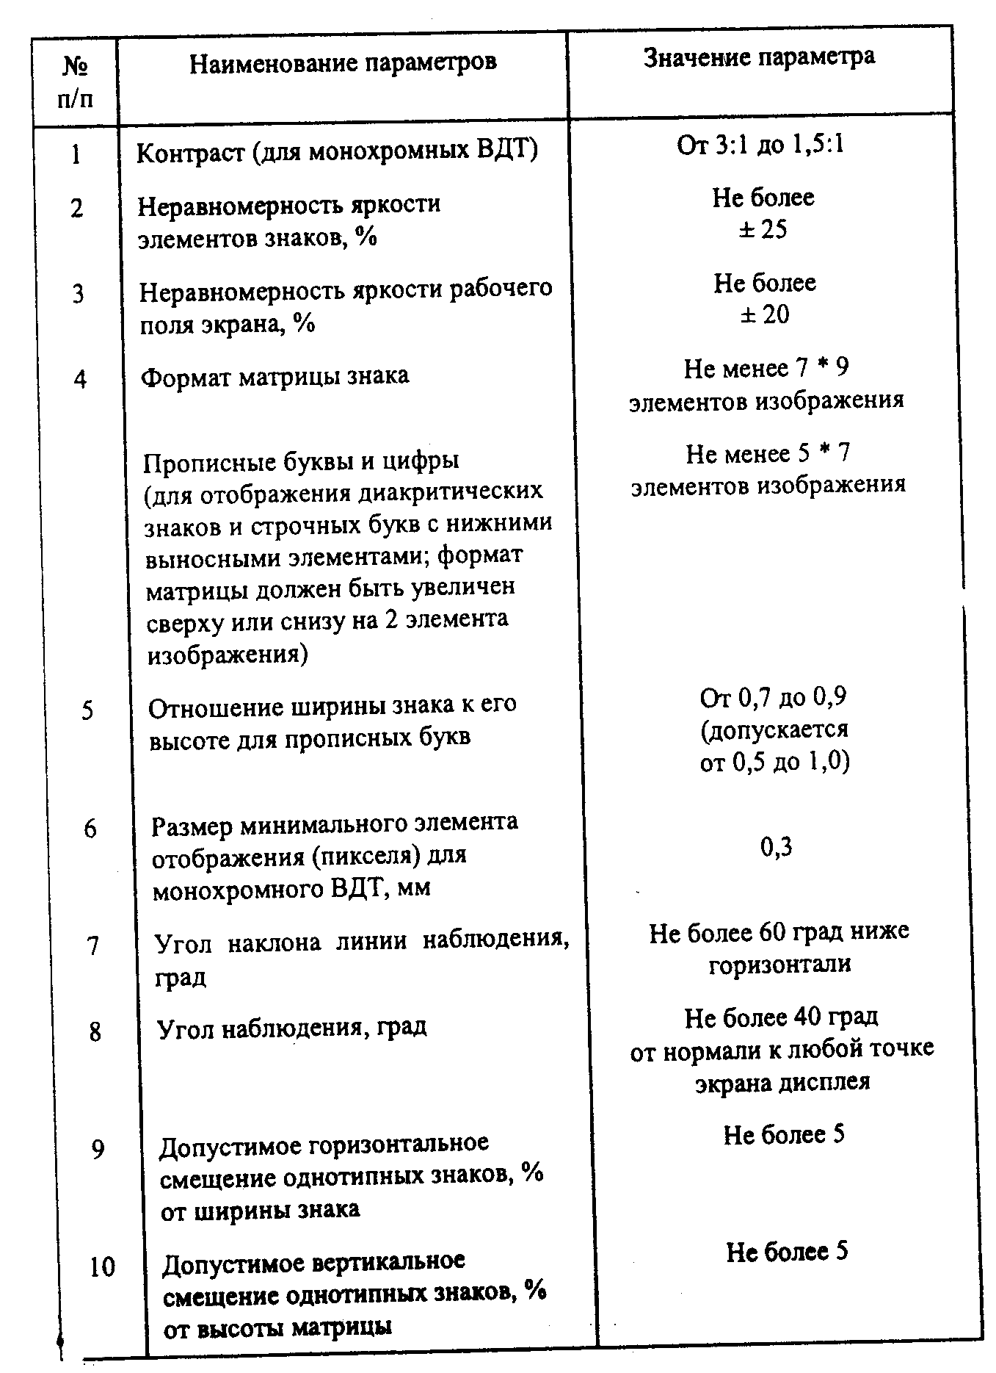
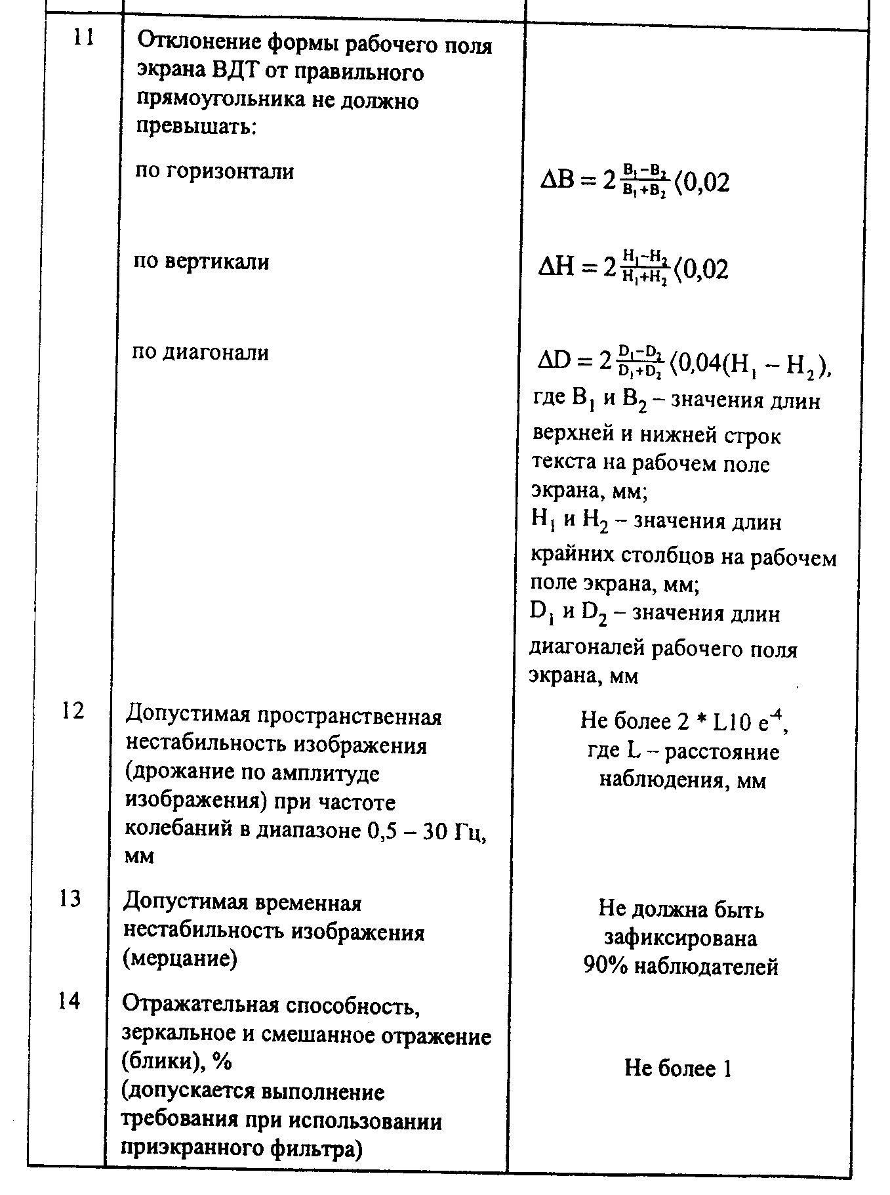

► В Санитарных правилах и нормах - СанПиН 2.2.2.542-96 даются общие требования к организации и оборудованию рабочих мест с ВДТ и ПЭВМ.

Конструкция рабочего стола должна обеспечивать оптимальное размещение на рабочей поверхности используемого оборудования с учетом его количества и конструктивных особенностей (размер ВДТ и ПЭВМ, клавиатуры, пюпитра и др.), характера выполняемой работы.
Высота рабочей поверхности стола должна регулироваться в пределах 680-800 мм; при отсутствии такой возможности высота рабочей поверхности стола должна составлять 725 мм. Модульными размерами рабочей поверхности стола для ПЭВМ, на основании которых рассчитываются конструктивные размеры, следует считать: ширину 800,1000,1200 и 1400 мм, глубину 800 и 1000 мм при нерегулируемой его высоте, равной 725 мм.
Рабочий стол должен иметь пространство для постановки ног, которое составляет: высоту - не менее 600 мм, ширину - не менее 500 мм, глубину на уровне колен - не менее 450 мм и на уровне вытянутых ног - не менее 650 мм.
Конструкция рабочего стула (кресла) должна поддерживать рациональную рабочую позу при работе с ПЭВМ, позволять изменять позу с целью снижения статического напряжения мышц шейно-плечевой области и спины для предупреждения утомления.
Рабочий стул (кресло) должен быть подъемно-поворотным и регулируемым по высоте и углам наклона сиденья и спинки, а также расстоянию спинки от переднего края сиденья. Конструкция стула должна обеспечивать:
• ширину и глубину поверхности сиденья не менее 400 мм;
• поверхность сиденья с закругленным передним краем;
• регулировку высоты поверхности сиденья в пределах 400-550 мм и углов наклона вперед до 15° и назад до 5°;
• высоту опорной поверхности спинки 300 ± 20 мм, ширину - не менее 380 мм и радиус кривизны горизонтальной плоскости - 400 мм;
• угол наклона спинки в вертикальной плоскости в пределах 0 ±30°;
• регулировку расстояния спинки от переднего края сиденья в пределах 260-400 мм;
• стационарные или съемные подлокотники длиной не менее 250 мм и шириной - 50-70 мм;
• регулировку подлокотников по высоте над сиденьем в пределах 230 ± 30 мм и внутреннего расстояния между подлокотниками в пределах 350-500 мм.
Поверхность сиденья, спинки и других элементов стула (кресла) должна быть полумягкой с нескользящим, неэлектризующимся и воздухопроницаемым покрытием, обеспечивающим легкую очистку от загрязнений.
Рабочее место должно быть оборудовано подставкой для ног, имеющей ширину не менее 300 мм, глубину не менее 400 мм, регулировку по высоте в пределах до 150 мм и по углу наклона опорной поверхности подставки до 20°. Поверхность подставки должна быть рифленой и иметь по переднему краю бортик высотой 10 мм.
Согласно СанПиН 2.2.2.542-96 конструкция клавиатуры должна предусматривать:
• исполнение в виде отдельного устройства с возможностью свободного перемещения;
• опорное приспособление, позволяющее изменять угол наклона поверхности клавиатуры в пределах от 5 до 15°;
• высоту среднего ряда клавиш не более 30 мм;
• расположение часто используемых клавиш в центре, внизу и справа, редко используемых - вверху и слева;
• выделение цветом, размером, формой и местом расположения функциональных групп клавиш;
• минимальный размер клавиш - 13 мм, оптимальный - 15 мм;
• клавиши с углублением в центре и шагом 19 мм ± 1 мм;
• расстояние между клавишами не менее 3 мм;
• одинаковый ход всех клавиш с минимальным сопротивлением нажатию 0.25Н и максимальным - не более 1,5Н;
• звуковую обратную связь - от включения клавиш с регулировкой уровня звукового сигнала и до возможности ее отключения.
Клавиатуру компьютера лучше всего располагать на расстоянии 10-15 мм от края стола, тогда запястья рук будут опираться на стол. Желательно приобрести специальную подкладку под запястья, которая, как утверждают медики, поможет избежать болезни кистей.
Для эффективного использования манипулятора типа "мышь" необходим специальный "коврик" - планшет. Коврик-планшет должен удовлетворять основным критериям: во-первых, хорошо держаться на поверхности стола, во-вторых, материал верхней поверхности планшета должен обеспечивать хорошее сцепление с шариком, но не затруднять движения мыши.
Ввод текстовой информации с клавиатуры облегчают подставки для документов. Они могут либо крепиться, например, к монитору, либо устанавливаться непосредственно на столе. Многие из таких подставок оснащены линейками для выделения набираемой строки.

► Несколько слов об организации рабочего места при работе с компьютером в домашних условиях.

Рабочее место должно быть спланировано так, чтобы работать за компьютером было не только интересно, но и удобно. Если невозможно выделить для компьютера специальную комнату, то отдельный стол для него просто необходим. Кроме того, может понадобиться небольшой дополнительный столик или тумбочка для печатающего устройства (принтера). Нельзя устанавливать компьютер рядом с батареей центрального отопления.
В соответствии с эргономическими требованиями для работы с компьютером необходим стол с регулируемой высотой рабочей поверхности и выдвижной подставкой для клавиатуры. Дело в том, что монитор должен размещаться выше поверхности, на которой установлена клавиатура. Специальные кронштейны для мониторов позволяют обычный письменный стол использовать как по его прямому назначению, так и для работы с компьютером.
Центр экрана монитора должен находиться примерно на уровне глаз, а расстояние между шазами и плоскостью экрана составлять не менее 40 - 50 см. Желательно, чтобы прямой солнечный свет не попадал на экран. По отношению к сидящему за столом окно, по возможности, должно быть слева или спереди. От яркого света следует защититься плотными шторами на окнах. Однако смотреть на экран монитора (как и на экран телевизора) в полной темноте не рекомендуется, необходим дополнительный источник рассеянного света (можно включить люстру, настольную лампу).
Мы дали лишь некоторые правила организации рабочего места с ПЭВМ, соблюдение которых позволит сохранить здоровье пользователям персональных компьютеров. О других способах безопасной работы на компьютерах рассказано в п. 1.2 и 1.3.

1.2. Профессиональные заболевания при работе с ПЭВМ и их профилактика

По оценке специалистов, за последние несколько лет деятельности новых коммерческих структур и совместных предприятий парк персональных компьютеров увеличился в России на два порядка и измеряется сегодня сотнями тысяч единиц разного происхождения и достоинства. Поэтому проблема сохранения здоровья работающих за ПЭВМ является особенно актуальной практически для любой организации, в которой работают на компьютерах, а не только для предприятий информационного обслуживания.
Типичными ощущениями, которые испытывают к концу рабочего дня операторы ПЭВМ, являются: головная боль, резь в глазах, тянущие боли в мышцах шеи, рук и спины, зуд кожи лица и т.д. Испытываемые день за днем, эти недомогания приводят к мигреням, частичной потере зрения, сколиозу, кожным воспалениям и другим нежелательным явлениям. По данным Национальной академии наук США, а также по результатам исследований, проведенных учеными Австралии, Германии и ряда международных центров, выявлена определенная связь между работой на компьютере и такими недомоганиями, как астенопия (быстрая утомляемость глаз), боли в спине, шее, запястный синдром (болезненное поражение срединного нерва запястья), тендениты (воспалительные процессы в тканях сухожилий), стенокардия и различные стрессовые состояния, сыпь на коже лица, хронические головные боли, головокружение, повышенная возбудимость и депрессивные состояния, снижение концентрации внимания, нарушение сна и другие, которые не только снижают трудоспособность, но и подрывают здоровье людей.
На состояние здоровья оператора за ПК могут влиять и такие вредные факторы, как длительное неизменное положение тела, вызывающее мышечно-скелетные нарушения; постоянное напряжение глаз; воздействие радиации (излучение от высоковольтных элементов схемы дисплея и электронно-лучевой трубки); влияние электростатических и электромагнитных полей, что может приводить к кожным заболеваниям, появлению головных болей и дисфункции ряда органов.
Более серьезные результаты были получены при обследовании беременных женщин. Оказалось, что для тех женщин, которые проводили за дисплеем компьютеров не менее 20 ч в неделю, вероятность преждевременного прерывания беременности (выкидыша) на 80% больше, чем для выполняющих аналогичные работы без применения компьютера.
Все эти проблемы серьезно изучаются и обсуждаются во всем мире. В 1992 г. в Берлине состоялась международная конференция "Работа с дисплеями-92", в которой участвовали 1500 исследователей из США, Скандинавских стран, ФРГ, Японии, Италии, Франции, России, Украины и др. Участники конференции обсуждали факторы риска, возникающие при работе с дисплеем, и соответствующие меры профилактики.
Исследования американских специалистов показали, что длительная и интенсивная работа на компьютере может стать источником тяжелых профессиональных заболеваний. В отличие от сердечных приступов и приступов головной боли заболевания, обусловленные травмой повторяющихся нагрузок (ТПН), представляют собой постепенно накапливающиеся недомогания. Легкая боль в руке, если на нее не обратить внимания вовремя, может привести в конечном итоге к инвалидности.
В числе профессиональных заболеваний работающих за компьютером - тендовагинит, травматический эпикондилит, болезнь де Карвена, тендосиновит, синдром канала запястья:
• тендовагинит - воспаление и опухание сухожилий. Заболевание распространяется на кисть, запястье, плечо;
• травматический эпикондилит (теннисный локоть, лучевой бурсит) - раздражение сухожилий, соединяющих предплечья и локтевой сустав;
• болезнь де Карвена - разновидность тендовагинита, при которой страдают сухожилия, связанные с большим пальцем кисти руки;
• тендосиновит - воспаление синовиальной оболочки сухожильного основания кисти и запястья;
• синдром канала запястья - ущемление медиального нерва руки в результате опухания сухожилия или синовиальной оболочки либо повторяющегося изгиба запястья.
Заболевания ТПН - это болезни нервов, мышц и сухожилий руки. Наиболее часто страдают кисти, запястье и плечо (сегмент верхней конечности от туловища до локтя), хотя бывает, что болезнь затрагивает плечевую и шейную области. У операторов ПЭВМ заболевание обычно наступает в результате непрерывной работы на неправильно организованном рабочем месте.
Так называемые эргономические заболевания в Америке - быстрорастущий вид профессиональных болезней. В 1992 г. в США доля этих заболеваний составила 52%, в то время как в 1981 г. и в 1984 г. - 18 и 28% соответственно. Интересно, что темпы роста заболеваний этого вида соответствуют темпам роста компьютеризации учреждений США.
Анализируя причины резкого роста "компьютерных" профессиональных заболеваний, американские специалисты отмечают прежде всего слабую эргономическую проработку рабочих мест операторов вычислительных машин. Сюда входят слишком высоко расположенная клавиатура, неподходящее кресло, эмоциональные нагрузки, продолжительное время работы на клавиатуре.
Сегодня пользователи ПЭВМ могут купить различные приспособления - от специальной опоры для запястья, удерживающей кисть в нужном положении во время набора на клавиатуре или работы с "мышью", до специального программного обеспечения, предупреждающего оператора о необходимости сделать перерыв в работе. Однако важнее этих приспособлений - возможность полной регулировки всех узлов рабочего места оператора. Высота поверхности стола и кресло оператора должны регулироваться.

► Борьба с ТПН не ограничивается исключительно эргономическим оснащением рабочего места оператора. В ближайшее время на рынке должны появиться клавиатуры новых конструкций, значительно отличающиеся от привычной плоской клавиатуры. Клавиатура новой модели разделяется на две части, которые могут наклоняться относительно горизонтали.

На первый взгляд клавиатура с разделенными полями клавиш для левой и правой руки может показаться неуклюжей. На самом же деле она обеспечивает рукам более удобное положение: плечи расслабятся, запястья распрямятся, движения станут свободными и естественными.
Клавиатуры Natural Keyboard и Selekt-Ease спроектированы так, что левая и правая группы клавиш расположены под углом одна к другой. В обоих изделиях регулируются горизонтальный наклон и высота клавиатуры, есть встроенные или съемные подставки для запястий.
Natural Keyboard имеет специальные клавиши, заменившие клавишные комбинации для переключения режимов при работе в Windows. Конструкция Selekt-Ease позволяет использовать левую клавишу пробела для выполнения функции Bakspace, разводить или смыкать части клавиатуры для выбора наиболее удобного положения.
А вот нечто совершенно отличное от того, к чему мы привыкли. Эти две клавиатуры представляют собой не очередную модификацию обычной конструкции, а абсолютно новый продукт.
Цифровые и буквенные клавиши клавиатуры Ergonomic Keyboard хотя и расположены по стандартной схеме QWERTY, но разделены на две группы и для удобства выравнены по вертикали. Клавиши <Backspace>, <Enter>, <Delete>, <Ctrl>, <Alt> и <Space> вынесены в среднюю часть клавиатуры и размещены так, что их легко нажимать большими пальцами, а клавиша <Shift> активизируется педалью. Уменьшено расстояние между основными и функциональными клавишами. Все это в сочетании с удобной для запястий формой корпуса позволяет длительное время работать за клавиатурой без перенапряжения.
Клавиатура DataHand обладает аналогичными свойствами, однако, возможно, понадобится немного больше времени, чтобы привыкнуть к ее необычной конструкции. Клавиатура состоит из двух пластмассовых подставок для рук, в передней части которых расположены клавиши, сгруппированные для каждого пальца. Для ввода буквы, цифры или другого символа достаточно легкого прикосновения к соответствующей клавише.
Вместе с тем для выявления истинной эффективности новых конструкций клавиатур требуются дополнительные испытания.

► Кроме клавиатур для ввода информации используются различные модели манипулятора "мышь". Мыши Mikrosoft Mouse, Mouse Man Sensa и Thinking Mouse удобны в работе и хороши как для правой руки, так и левой.

Они позволяют в полной мере использовать заложенные в программы возможности, чтобы свести к минимуму манипуляции мышью. Например, любое из этих устройств можно перевести в режим регистрации двойного щелчка, даже при однократном нажатии на кнопку. Thinking Mouse позволяет открывать спускающиеся меню одним щелчком, при этом не надо удерживать кнопку нажатой.
Если вы работаете с двухкнопочной мышью, вам понравится Mikrosoft Mouse, которая имеет приятную глянцевую поверхность. Трехкнопочная Mouse Man выпускается с разным покрытием и окраской. Снабженная четырьмя кнопками Thinking Mouse имеет гладкий корпус, удобно располагающийся в ладони.
Если перевернуть мышь вверх ногами, то получится трэкбол, часто называемый стационарной мышью. По конструкции трэкбол - мышь наоборот: шарик, манипулируя которым вы двигаете курсор, расположен в гнезде в верхней части устройства. В этом случае уменьшается нагрузка на запястье и кисть руки, поскольку нет необходимости перемещать сам манипулятор.
При работе с трэкболами, похожими по конструкции на Expert Mouse или на ее вариант Turbo Mouse для компьютера Macintosh, указательный, средний и безымянный пальцы манипулируют шариком, а большой палец и мизинец естественным образом располагаются на боковых кнопках. В манипуляторе TreckMan реализовано противоположное решение - большим пальцем вы управляете шариком, а остальными нажимаете на кнопки. Оба устройства поставляются с программным обеспечением, позволяющим свести к минимуму повторные щелчки и другие манипуляции.
Как известно, при работе с ПК возникают электромагнитные поля (ЭМП), характеризующиеся магнитной и электрической составляющими. Кроме того, действуют специфические факторы, возникающие при работе с видеомонитором (дисплеем), например силовой поток, отраженный свет и др. Эти факторы также должны учитываться при полной характеристике данной проблемы.

► Электромагнитное поле (ЭМП) создается магнитными катушками отклоняющей системы, находящимися около цокольной части электронно-лучевой трубки монитора. ЭМП обладает способностью биологического, специфического и теплового воздействия на организм человека.

Биологическое воздействие ЭМП зависит от длины волны, интенсивности, продолжительности и режимов воздействия, размеров и анатомического строения органа, подвергающегося воздействию ЭМП. ЭМП миллиметрового диапазона поглощаются поверхностными слоями кожи, сантиметрового - кожей и прилегающими к ней тканями, дециметрового - проникают на глубину 8-10 см. Для более длинных волн ткани тела человека являются хорошо проводящей средой.
Механизм нарушений, происходящих в организме под влиянием ЭМП, обусловлен их специфическим (нетепловым) и тепловым действием.
Специфическое воздействие ЭМП обусловлено биохимическими изменениями, происходящими в клетках и тканях. Наиболее чувствительными являются центральная и сердечно-сосудистая системы. Наблюдаются нарушения условно-рефлекторной деятельности, снижение биоэлектрической активности мозга, изменения межнейронных связей. Возможны отклонения со стороны эндокринной системы.
В начальном периоде воздействия может повышаться возбудимость нервной системы, в последующем происходит уменьшение ее функции, что проявляется в астенических состояниях, т.е. физической и нервно-психической слабости. В связи с этим для общей клинической картины хронического воздействия ЭМП характерны: головная боль, утомляемость, ухудшение самочувствия, гипотония, бридикардия, изменение проводимости сердечной мышцы. Указанные явления могут быть слабо, умеренно или явно выражены. Возможны незначительные и, как правило, нестойкие изменения в крови.
Тепловое воздействие ЭМП характеризуется повышением температуры тела, локальным избирательным нагревом тканей, органов, клеток вследствие перехода ЭМП в тепловую энергию. Интенсивность нагрева зависит от количества поглощенной энергии и скорости оттока тепла от облучаемых участков тела. Отток тепла затруднен в органах и тканях с плохим кровоснабжением. К ним в первую очередь относится хрусталик глаза. Под действием облучения в нем могут происходить коагуляция белков или диффузные изменения с последующим развитием катаракты. Подвержены тепловому облучению ЭМП также паренхиматозные органы (печень, поджелудочная железа) и полые органы, содержащие жидкость (мочевой пузырь, желудок). Нагревание их может вызвать обострение хронических заболеваний (язв, кровотечений, перфораций).

► Электростатическое поле возникает в результате облучения экрана потоком заряженных частиц.

Неприятности, вызванные им, связаны с пылью, накаливающейся в электростатически заряженных экранах, которая летит на оператора во время его работы за монитором. Электростатический потенциал, возникающий в теле оператора при его работе за монитором, различен и колеблется в пределах +0,6 кВ/м (однако он может быть и отрицательным). Потенциал оператора служит решающим фактором при осаждении частиц пыли на поверхности тела, что, в свою очередь, может служить причиной кожных заболеваний, порчи контактных линз, при катаракте развивается помутнение мембраны хрусталика (глаза). Эксперты полагают, что низковольтный электромагнитный разряд способен изменять и прерывать клеточное развитие.

► Биологическое воздействие на оператора светового потока и отраженного света. Световой поток падает на экран монитора и отражается от него.

Одновременно экран монитора излучает ЭМП в видимой части спектра. Поскольку векторы линейной поляризации светового потока, отраженного от экрана, и видимой области спектра совпадают, в результате интерференции этих двух световых потоков происходит усиление амплитуды результирующей светового потока, что проявляется в снижении контрастности и появлении бликов. Подобные воздействия вызывают усталость глазной мышцы и впоследствии могут стать причиной близорукости.
В табл. 1.3 показана связь между нарушениями здоровья и вредными факторами, имеющими отношение к работе видеотерминалов*.
* Видеодисплейные терминалы и здоровье пользователей // Всемирная организация здравоохранения. - Женева. - 1989. - № 99.

Таблица 1.3. Связь между нарушениями здоровья и вредными факторами работы видеотерминалов

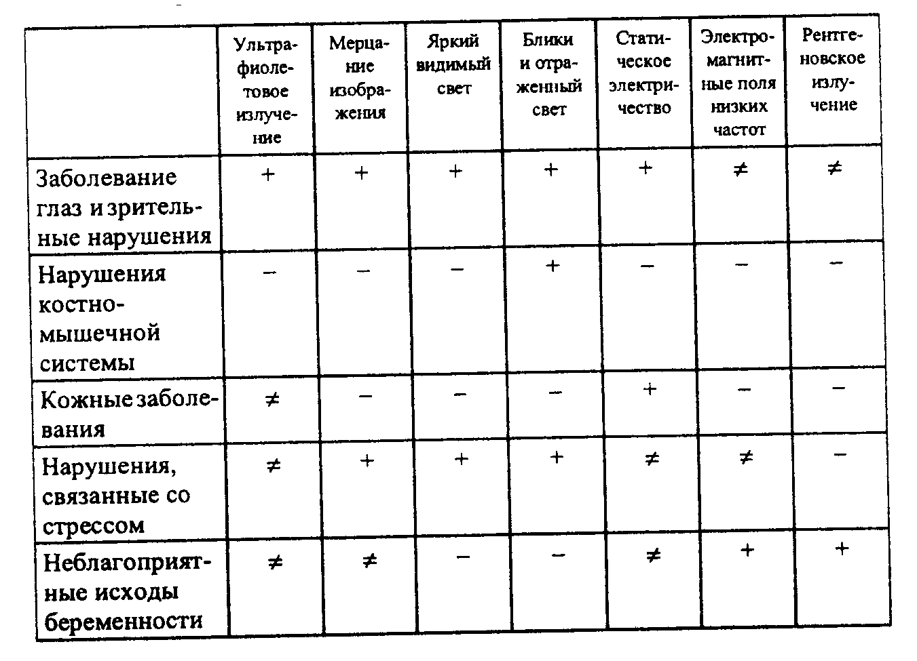
Примечание. – связи нет; + связь есть; ≠ связь возможна.

► В профилактике профессиональных заболеваний пользователей ЭВМ важное значение имеет правильный режим работы.

Согласно СанПиН 2.2.2.542-96 режим труда и отдыха операторов, работающих с ПЭВМ и ВДТ, должен организовываться в зависимости от вида и категории трудовой деятельности.
Виды трудовой деятельности разделяются на 3 группы (А, Б, В):
А: работа по считыванию информации с экрана ВДТ или ПЭВМ с предварительным запросом;
Б: работа по вводу информации;
В: творческая работа в режиме диалога с ПЭВМ.
При выполнении в течение рабочей смены работ, относящихся к разным видам трудовой деятельности, за основную работу с ПЭВМ и ВДТ следует принимать такую, которая занимает не менее 50% времени в течение рабочей смены или рабочего дня.
Для видов трудовой деятельности устанавливается 3 категории тяжести и напряженности работы с ВДТ и ПЭВМ для групп А, Б, В:
А: по суммарному числу считываемых знаков за рабочую смену, но не более 60 000 знаков за смену;
Б: по суммарному числу считываемых или вводимых знаков за рабочую смену, но не более 40 000 знаков за смену;
В: по суммарному времени непосредственной работы с ВДТ и ПЭВМ за рабочую смену, но не более 6 ч за смену.
В табл. 1.4 приведено время регламентированных перерывов в зависимости от продолжительности рабочей смены, вида и категории трудовой деятельности с ВДТ и ПЭВМ.
Следует отметить, что перерывы для отдыха должны предоставляться в зависимости от степени утомления, своевременность их важнее длительности. Во время перерывов необходимо выполнять специализированные комплексы гимнастических упражнений. В Санитарных правилах и нормах, указанных выше, даны комплексы упражнений для глаз, для улучшения мозгового кровообращения, для снятия утомления с плечевого пояса и рук, с туловища и ног.

Таблица 1.4. Время регламентированных перерывов в зависимости от продолжительности рабочей смены, вида и категории трудовой деятельности с ВДТ и ПЭВМ

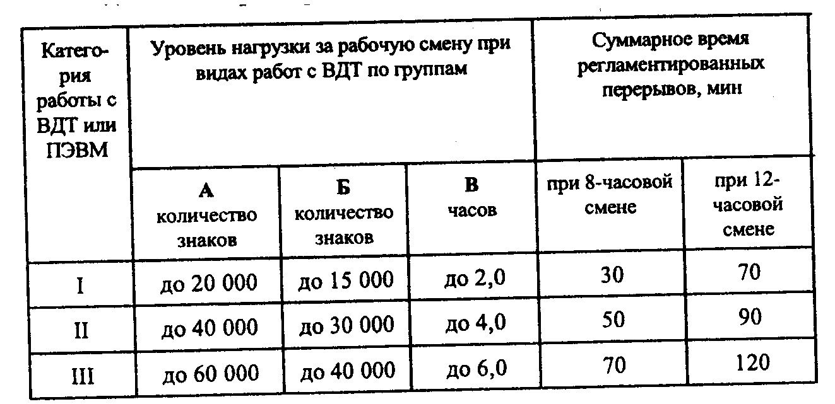

Примечание. Время перерывов дано при соблюдении требований настоящих Санитарных правил и норм. При несоответствии фактических условий труда требованиям настоящих Санитарных правил и норм время регламентированных перерывов следует увеличить на 30%.

Можно, например, во время перерывов выполнить следующие упражнения:
• Положите руку на край стола ладонью вниз. Взявшись за пальцы, другой рукой отведите кисть назад и удерживайте в таком положении в течение 5 с. Повторите упражнение для другой руки.
• Слегка упритесь рукой в стол и на 5 с. напрягите пальцы и запястье. То же проделайте другой рукой.
• Сильно сожмите пальцы в кулаки, а затем распрямите их.
• Сядьте на стул прямо, ноги твердо поставьте на пол. (Если стул на колесиках, позаботьтесь о том, чтобы он оставался неподвижным.) Наклонитесь как можно ниже, чтобы достать головой коленей. Оставайтесь в таком положении 10 с., затем распрямитесь, напрягая при этом мышцы ног. Повторите упражнение 3 раза.
• Очень многие прибегают к следующему упражнению: держат на столе резиновую эластичную игрушку или кольцо-эспандер и с его помощью время от времени разминают кисти рук.

1.3. Защитные фильтры для дисплеев

Единственным средством, защищающим пользователя от воздействия вредных излучений, являются фильтры для экранов мониторов. Известными фирмами-производителями фильтров являются OCLI (Optical Coating Laboratory Incorporated), 3M, Ergotech, Ergo View Technologies, Kanteh, Polaroid Corp., Sunflex, UNUS.
Практически все существующие защитные фильтры для экранов удовлетворяют этим требованиям независимо от того, из какого материала они изготовлены. Исключение составляют дешевые средства повышения контрастности. Эти экраны легко отличить: на темном фоне обе стороны такого фильтра одинаково хорошо отражают предметы; у этих изделий может отсутствовать заземление, а через четверть часа после включения монитора с таким фильтром электризацию поверхности можно обнаружить, например, приложив папиросную бумагу: на качественном защитном фильтре бумага не удержится, а к простым стеклам прилипнет.
Существует несколько модификаций фильтров, которые имеют различное назначение.
• Наиболее известны пленочные фильтры фирмы POLAROID-CP 50, которые считаются хорошим средством защиты от бликов и мерцания экрана. Они также повышают контрастность и четкость изображения. К сожалению, эти модели не предназначены для защиты от электромагнитного и электростатического полей.
Кроме того, покрытие поляризационных фильтров изготавливается на основе полиэфирных смол, являющихся недостаточно долговечными и прочными, что часто приводит к их физическому разрушению.
• Наиболее распространенными стеклянными фильтрами в нашей стране являются фильтры Defender, Sepom's, Megastar азиатского производства, как правило, не обладающие никакими защитными свойствами. Многие из них не имеют заземления и, как правило, не сопровождаются сертификатами качества и другой необходимой документацией.
• К категории фильтров полной защиты относятся фильтры, обеспечивающие практически полную защиту от всех вредных воздействий монитора. Это Ergostar, Хеnium, UNUS, как правило, высоко качественные изделия, изготовленные на оптическом стекле нанесением многослойных покрытий, позволяющих добиться очень низкого коэффициента отражения (блика), повышения контраста, защиты от электромагнитных и статических полей.
Средством защиты от отраженного света и бликов является многослойный антибликовый защитный фильтр. Если использовать в работе должным образом заземленный защитный фильтр, то можно избавиться от стрессов и усталости. Многослойный, имеющий проводящий слой и должным образом заземленный фильтр существенно ослабляет и воздействие электромагнитного поля.
Синий люминиформ экрана монитора вместе с ускоренными в электронно-лучевой трубке электронами является источником ультрафиолетового излучения. Его воздействие особенно сказывается при длительной работе с компьютером. Защищаться от воздействия ультрафиолета можно, используя стеклянный защитный фильтр.

Таблица 1.5. Требования стандарта MPR 1990:10 к свойствам фильтров экранов

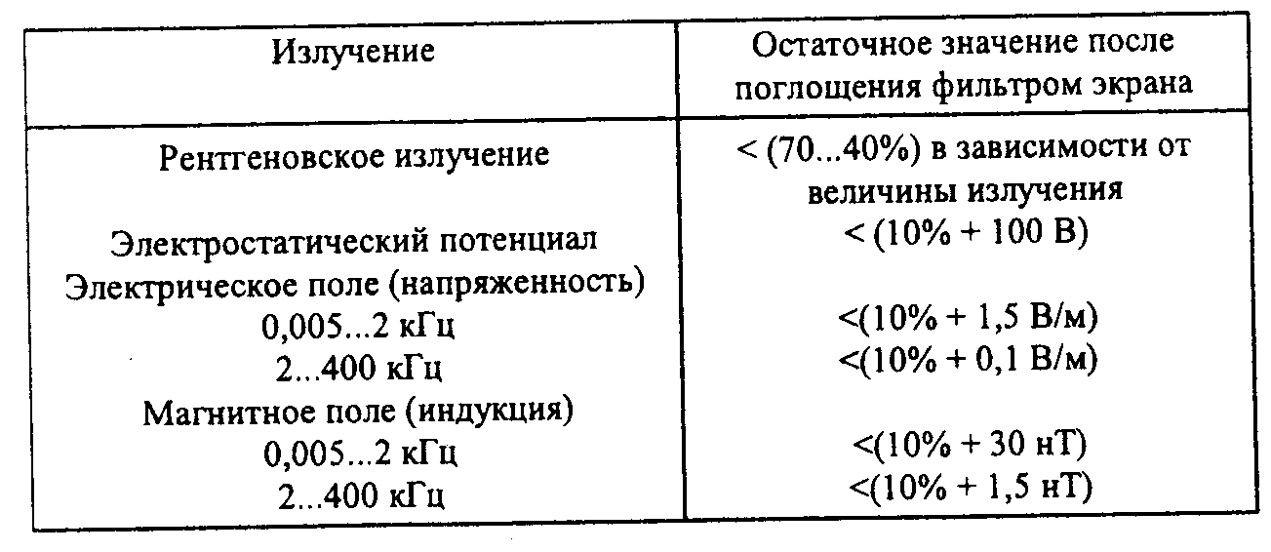

В 1987 г. департамент труда Швеции ввел стандарт MPRI, а в 1990 г. после трехлетней проверки действенности и эффективности требований MPRI и многочисленных экспериментальных исследований был утвержден более строгий стандарт - MPRII, содержащий требования, направленные на ограничение излучения мониторов в диапазонах крайне низких частот. Профсоюз конторских служащих Швеции (ТСО) в 1989 г. выдвинул свои требования к излучениям, а в 1992 и 1995 гг. еще более ужесточил их (табл. 15).
Сейчас требования стандарта MPR II во всем мире принимаются как минимальные. Совет Европейского экономического сообщества Директивой № 90/270 EEC рекомендовал всем странам ЕС ориентироваться в своих нормативных документах на стандарт MPR II. Эти же требования и методы испытаний включены в новые ГОСТы и СанПиН.
В табл. 1.6 даны в сравнении требования нормативных документов Швеции и России к параметрам излучений дисплеев.

Таблица 1.6. Требования нормативных документов к параметрам излучений дисплеев

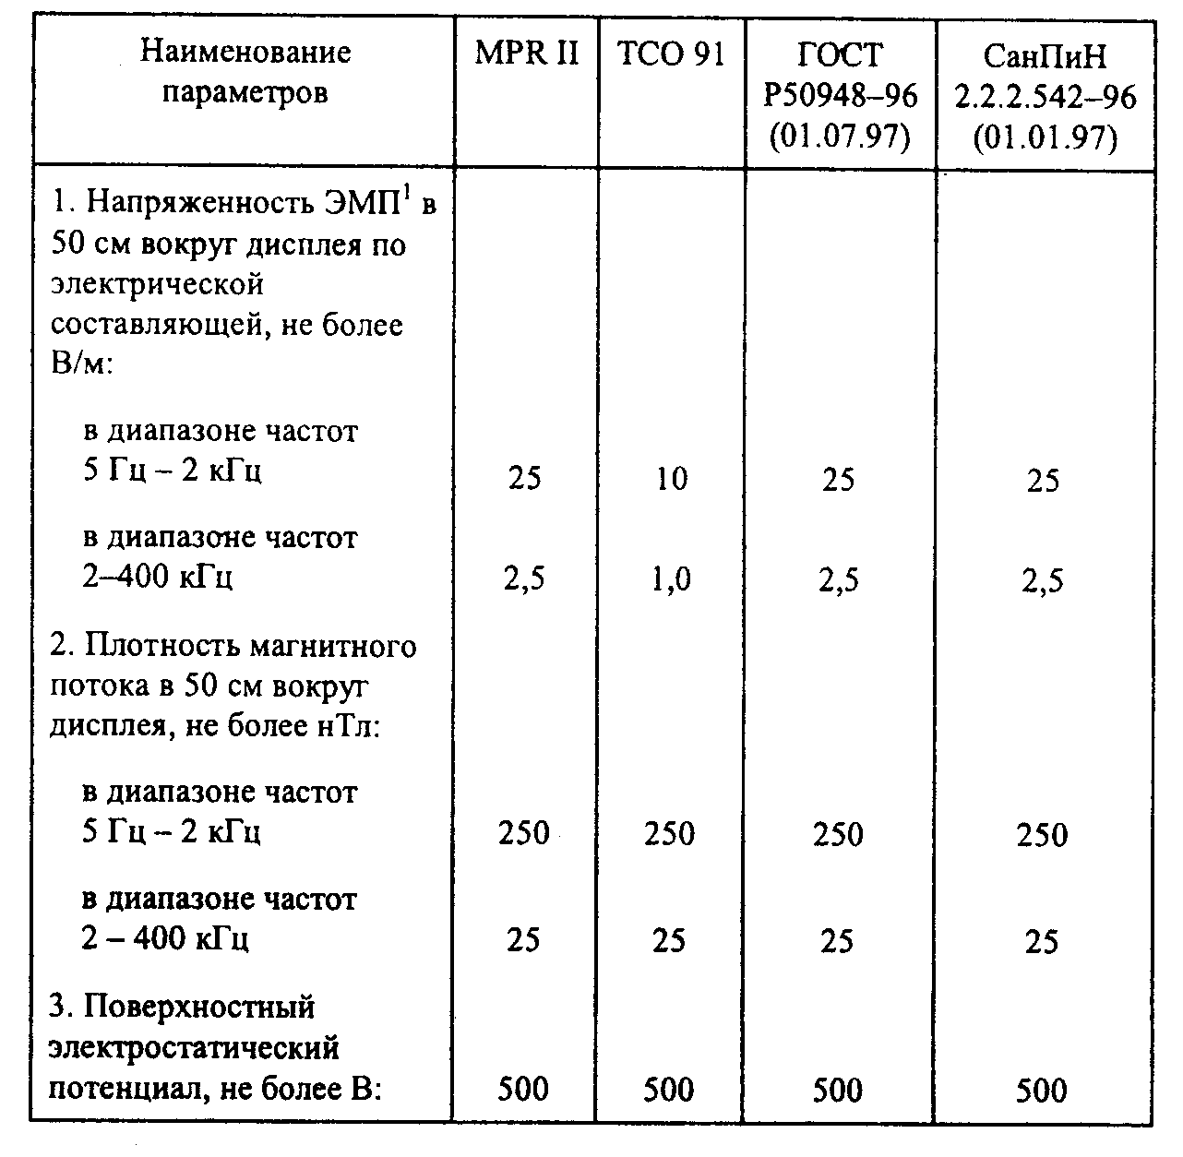
* ЭМП - электромагнитное поле.

Каждая фирма-производитель защитных фильтров тестирует фильтры в учреждениях измерений и испытаний. Например, шведская фирма SEMKO протестировала при заданном режиме работы монитора (разрешение 640х400, горизонтальная частота 31,5 кГц, вертикальная частота 70 Гц) фильтр АС-143 (размер по диагонали 14 дюймов) фирмы UNUS (Тайвань).
Результаты тестирования приведены в табл. 1.7. В знаменателе указаны значения напряженности электрического поля и электрический потенциал без фильтра, причем графа I соответствует полосе частот 0,005...2 кГц, а П - полосе 2...400 кГц.

Таблица 1.7. Результаты тестирования фильтра АС-143

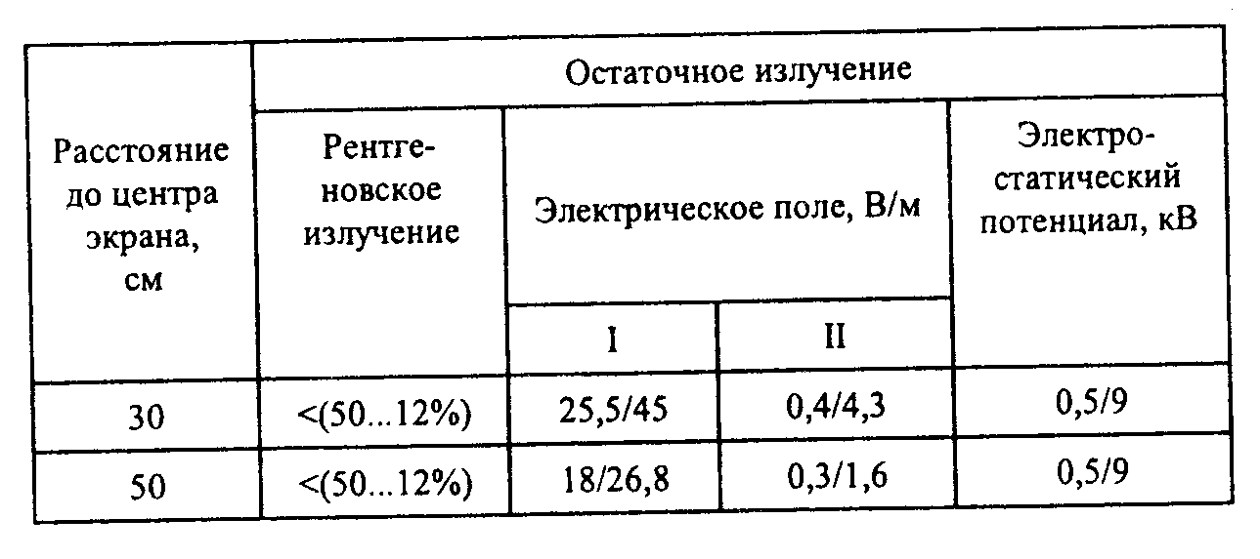

Фильтры предназначены также для "упрятывания" информации, индицируемой на экране, от "чужих" глаз. Так, из трех новых моделей защитных фильтров, выпущенных английским предприятием ЗМ UK Pic (дочернее предприятие американской фирмы ЗМ), два обеспечивают возможность прочтения информации с экрана только в том случае, если вы находитесь прямо перед ним. Это фильтр PF50 для портативного компьютера (масса 450 г) и фильтр PF450 для настольного компьютера. Все фильтры поглощают до 99% излучения монитора и могут уменьшать блики. Их размер от 10 до 21 дюйма по диагонали.
Следует выбирать наиболее прозрачный экран, так как при работе с темным (менее 50% прозрачности) приходится увеличивать яркость, что сокращает срок службы монитора и усиливает интенсивность излучения, особенно в области наиболее вредных низких частот.
В настоящее время к услугам пользователя большой выбор отечественных и зарубежных экранов класса "Полная защита". Проведенный анализ позволил сделать вывод, что все они обеспечивают надежную защиту от электромагнитных и статических полей, поэтому при выборе предпочтение следует отдавать экрану с большей степенью прозрачности и с максимальным устранением бликов.
Рассмотрим подробнее некоторые защитные фильтры.
Защитные фильтры Ergostar (Австрия) - представители последнего поколения защитных экранов класса полной защиты, изготовленных из специального многослойного кристаллического стекла. Признаны лучшими в классе полной защиты на международных выставках IFABO-92, GeBIT-92/93.
Производится специальная модель Ergostar TOP Secret со специальным напылением, которое делает информацию на мониторе видимой только для оператора. Такие фильтры обычно используются в операционных системах банков и секретных подразделениях различных организаций.

Сертификация

Сертификат качества Австрии.
Сертификат соответствия экологическим нормам и нормам защиты от вредного излучения Шведского национального института радиационной защиты.

Защитные свойства

Инфракрасное излучение - 5%.
Ультрафиолетовое излучение - 0%.
Гамма-излучение - 0%.
Ослабление электрического поля не менее 99%.
Ослабление электромагнитного поля:
на частотах до 100 Гц - не менее 99%.
на частотах от 20 до 500 кГц - не менее 95%.

Оптические свойства
Полное снятие рассеянного отражения, бликов и мерцания экрана.
Увеличение контрастности и четкости изображения.

Одним из современных защитных фильтров класса "Максимальная защита " является фильтр UMAX MP-196. Фильтр изготовлен из специальных сортов стекла, сильно легированных атомами тяжелых металлов. На стороне, обращенной к пользователю, нанесено полиэфирное и пятислойное диэлектрическое покрытие, а на обратной стороне вакуумным напылением нанесен слой металлического серебра.

Защитные свойства

Ослабление электростатического поля - 99%.
Ослабление сверхнизкочастотного электромагнитного поля и низкочастотного поля, спектр от 0 до 30 кГц - 99,9%.
Ослабление ультрафиолетового излучения – 100%.
Ослабление рентгеновского излучения - 99,6%.
Подавление бликов - 99,3%.
Улучшение контрастов - 95-99%.
Уменьшение общей яркости - 68%.

На основании этих данных можно сделать следующие выводы:
электростатическое поле ослабляется в 100 раз;
электромагнитное поле уменьшается в 100 раз;
ультрафиолетовое излучение снимается полностью;
рентгеновское излучение от монитора незначительно, но и оно уменьшается в 250 раз;
блики снимаются полностью;
контрастность повышается в 9-10 раз.
Среди отечественных назовем защитные фильтры "Русский щит", выпускаемые одноименной фирмой. Эти фильтры относятся к классу полной защиты "Total shield" и обеспечивают полный комплекс защитных свойств, подтвержденных Институтом медицины труда Академии медицинских наук РФ, Шведским институтом защиты от радиации и Научно-исследовательским центром эргономики средств отображения. Фильтры с успехом демонстрировались на всемирной выставке в Ганновере "Cebit-94", выгодно отличаясь от всех своих аналогов более низкой ценой при отличном качестве.
Ниже приведены результаты проведенных испытаний с учетом требований шведского стандарта MPR последней модели защитного фильтра "Золотой щит ".

Защитные свойства

Ослабление электромагнитного поля - 99%.
Ослабление электрической составляющей магнитного поля на частотах:
20 Гц - 99,4%;
2 кГц - 99,36%;
400 кГц - 89,5%.
Среднее значение коэффициента пропускания в видимом диапазоне длин волн (0,42 - 0,68 мкм) 39%.
Коэффициент зеркального отражения со стороны наблюдателя в видимом диапазоне составляет на длинах волн:
0,42 мкм - 2,95%;
0,55 мкм - 0,134%;
0,68% - 0,591%.
Коэффициент зеркального отражения со стороны дисплея в видимом диапазоне составляет на длинах волн:
0,42 мкм - 4,71%;
0,55 мкм - 4,88%;
0,68% - 4,79%.
Средний коэффициент зеркального отражения со стороны наблюдателя с учетом стандартной функции относительной видности 0,43%.
Ослабление ультрафиолетового излучения составляет 100%.

Можно использовать и фильтр класса "Полная защита". Depender Ergan - первый российский фильтр с международным протоколом качества. Коэффициент светопропускания может варьироваться в пределах от 30 до 70%, ослабление ультрафиолетового и рентгеновского излучения -100%, ослабление электростатического поля - не менее 99%.
Защитным изделием в настоящее время является фильтр АО СИНКО (Московский филиал Самарской инновационной компании), выпускаемый на базе НПО "Астрофизика". В 1993-1994 гг. защитными фильтрами СИНКО на дисплеи оснащались Министерство обороны, ФСК (ФСБ), МВД, Институт ядерных исследований (г.Дубна), военные госпитали, некоторые школьные классы.
С 1995 г. АО СИНКО по конверсии предлагает свою продукцию гражданским организациям и частным лицам. Среди основных покупателей - Московская городская Дума, Мэрия, Совет Федерации, крупные вычислительные центры, НИИ и т.д. Защитные фильтры СИНКО класса "Полная защита" прошли испытания в НИЦ Эргономики средств изображения по той же методике, что и другие защитные экраны.
Наиболее важные отличительные признак СИНКО: при надежной защите от всех вредных излучений защитные фильтры имеют наибольшую прозрачность (до 73%) и практическое отсутствие бликов (не более 0,8%) за счет пятислойного широкополосного просветления со стороны, прилегающей к дисплею. Это обеспечивает особую мягкость восприятия информации с дисплея, резкое снижение зрительной нагрузки и значительное улучшение самочувствия уже через неделю работы за ним. Практически не требуется фокусировка яркости дисплея по сравнению работы без экрана, что позволяет уменьшить вредные излучения от компьютера по всем направлениям и повысить ресурс дисплея.
Подводя итог изложенному материалу в данном параграфе, необходимо отметить следующие моменты для пользователей ПЭВМ.
Защитные фильтры при правильном их выборе могут улучшить качество изображения, а именно:
повысить контрастность и четкость изображения и, как следствие, улучшить читаемость информации, снизить зрительное утомление;
практически исключить блики, затрудняющие восприятие изображения на экране дисплея;
уменьшить ощущение мельканий изображения, особенно при низких частотах обновления информации (кадровой развертки).
Высококачественные и правильно установленные фильтры снижают степень воздействия на человека полей и излучений дисплеев и ПК, а именно:
• практически полностью защищают от электростатического поля;
• дополнительно поглощают рентгеновское и ультрафиолетовое излучения (если они имеются у данного дисплея);
• значительно уменьшают напряженность электрической составляющей электромагнитного поля дисплея.

Для профилактики профессиональных заболеваний при работе с ПЭВМ следует руководствоваться следующими рекомендациями:
• необходимо соблюдать ограничения на работу с персональными компьютерами для сотрудников, страдающих заболеваниями опорно-двигательного аппарата, глаз (или нарушениями зрения), кожи, а также для беременных женщин;
• профессиональные пользователи ВДТ и ПЭВМ должны проходить обязательные предварительные (при поступлении на работу) и периодические медицинские осмотры в порядке и сроки, установленные Минздравмедпромом России и Госкомсанэпиднадзором России. К непосредственной работе с ВДТ и ПЭВМ допускаются лица, не имеющие медицинских противопоказаний;
• предпочтительнее выбирать видеоадаптеры с высокой разрешающей способностью и по возможности частотой экранного изображения не менее 70-72 Гц;
• обязательно ставить на дисплеи экранные, в частности поляризационные, фильтры, в несколько раз снижающие утомляемость глаз.
Выполнять условия:
• сидеть от дисплея не ближе 60-70 см (примерно на расстоянии вытянутой руки);
• экран дисплея ориентировать не в сторону источников света (окон, настольных ламп и т.д.);
• при размещении рабочего места рядом с окном угол между экраном дисплея и плоскостью окна должен составлять не менее 90° (для исключения бликов), прилегающую часть окна желательно зашторить;
• не располагать дисплей непосредственно под источником освещения или вплотную с ним;
• желательно, чтобы освещенность рабочего места оператора не превышала 2/3 нормальной освещенности помещения;
• при размещении в одной комнате нескольких персональных компьютеров расстояние от рабочего места каждого оператора до задних и боковых стенок соседних персональных компьютеров должно составлять не менее 1,2м (именно через стенки происходит наиболее сильное излучение от блоков развертки изображения).

Вопросы для самоконтроля

1. Какие факторы влияют на организацию рабочего места?
2. Что понимается под планировкой помещения?
3. На что следует обратить внимание при работе с ПЭВМ, чтобы снизить нагрузку работающих на органы зрения?
4. Каким требованиям должна отвечать конструкция стола для работы с ПЭВМ?
5. Какие требования предъявляются Санитарными правилами и нормами к клавиатуре ПЭВМ?
6. Как правильно организовать рабочее место оператора ПЭВМ?
7. Перечислите наиболее распространенные профессиональные заболевания работающих за компьютером.
8. Какие вредные воздействия, возникающие при работе компьютера, приводят к профессиональным заболеваниям?
9. Назовите меры профилактики для устранения профессиональных заболеваний при работе с ПЭВМ.
10. Какова роль защитных фильтров для предупреждения профессиональных заболеваний?

Глава 2. НАУЧНАЯ ОРГАНИЗАЦИЯ ТРУДА НА ПРЕДПРИЯТИЯХ ИНФОРМАЦИОННОГО ОБСЛУЖИВАНИЯ

Из материала главы вы узнаете:

√ понятие "научная организация труда " (НОТ);
√ три основные задачи, решаемые НОТ;
√ содержание работ по основным, направлениям НОТ на предприятиях информационного обслуживания;
√ основные этапы разработки и внедрения планов НОТ на предприятиях информационного обслуживания;
√ определение "производственная среда";
√ влияние цвета на производительность труда;
√ способы борьбы с шумом в производственных помещениях предприятия информационного обслуживания;
√ оптимальные нормы микроклимата для помещений с видеотерминаламм и ПЭВМ;
√ требования к освещению помещений и рабочих мест при использовании ПЭВМ.

2.1. Понятие научной организации труда

Внедрение на предприятиях ИО научной организации труда (НОТ) является важным фактором повышения производительности труда, способствует более эффективному использованию вычислительной техники, снижению себестоимости выполняемых работ, повышению качества вычислительных работ, сокращению сроков информационного обслуживания.
"В современных условиях научной надо считать такую организацию труда, которая основывается на достижениях науки и передовом опыте, систематически внедряемых в производство, позволяет наилучшим образом соединить технику и людей в едином производственном процессе, обеспечивает наиболее эффективное использование материальных и трудовых ресурсов, непрерывное повышение производительности труда, способствует сохранению здоровья человека, создает условия для творческой инициативы работников".
Как видим, научная организация труда на предприятиях ИО решает три основные задачи:
• экономическую - наиболее эффективное использование производственных ресурсов и непрерывный рост производительности труда, выполнение установленных работ в заданные сроки;
• психофизиологическую - сохранение здоровья человека в процессе труда;
• социальную - развитие творческой инициативы работников.
Эти задачи определяют направления работ по внедрению НОТ на предприятиях ИО. Содержание работ по этим направлениям дано в табл. 2.1.
В главе 1 подробно рассмотрели такое направление НОТ, как организация труда на рабочем месте, а в 2.3 данной главы охарактеризуем еще одно направление НОТ - создание благоприятных условий труда.
Для связи между мероприятиями НОТ и согласования их с работами по улучшению организации производства на предприятиях ИО разрабатывают комплексные планы НОТ.

Таблица 2.1. Содержание работ по основным направлениям НОТ на предприятиях ИО

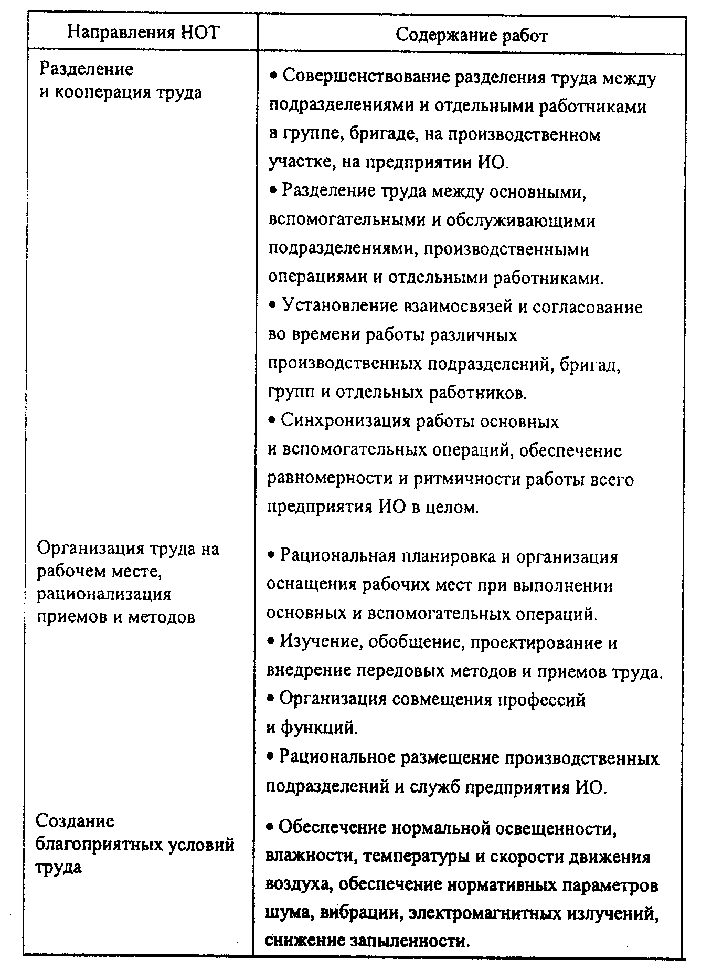
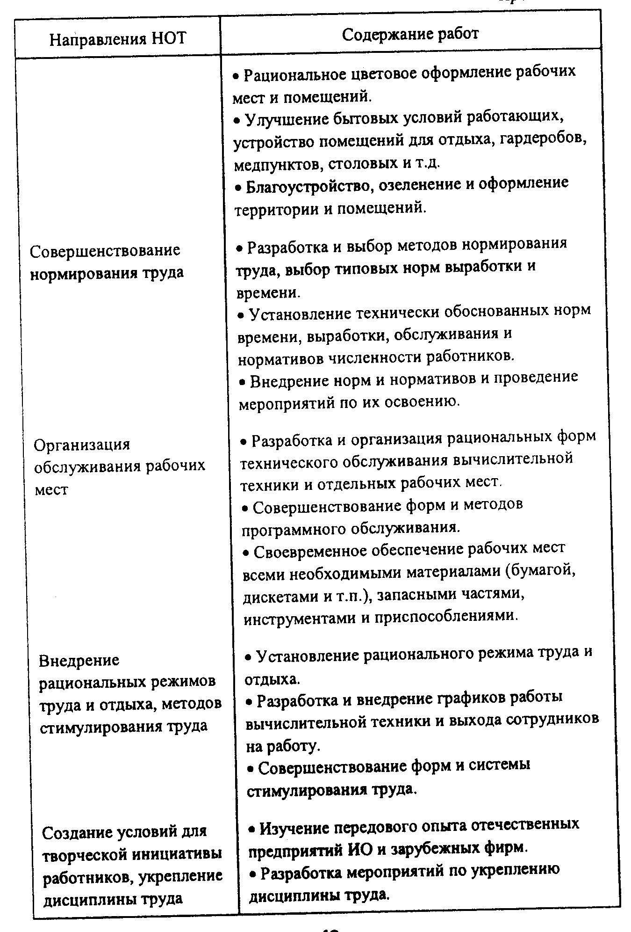

2.2. Планирование и внедрение научной организации труда на предприятиях ИО

Работы по научной организации труда проводятся по плану, в определенной последовательности, с учетом взаимосвязей между подразделениями различных служб, участвующих в обработке информации. Требования комплексности в разработках планов НОТ вытекают из специфики производственного процесса и роли каждого подразделения на предприятии ИО.
Планы НОТ в соответствии со структурой предприятия ИО составляются для рабочих мест, операционных участков, подразделений и предприятия ИО в целом.
В плане НОТ для отдельных рабочих мест уделяют внимание рациональному разделению труда между исполнителями, совершенствованию самих процессов труда, эффективному использованию рабочего времени, удобству планировки, наличию различных приспособлений, облегчающих труд и повышающих его производительность.
Мероприятия плана НОТ направлены на рациональную расстановку исполнителей работ, четкое планирование и распределение работ, улучшение материально-технического обслуживания рабочих мест и санитарно-гигиенических условий труда на предприятии в целом, а также на обеспечение взаимной связи и ритмичности, согласованности работ всех структурных подразделений предприятия ИО.
Разработку планов НОТ осуществляют поэтапно. Сюда входят организационная подготовка, анализ организации труда на рабочем месте, составление планов НОТ, их внедрение. С учетом специфики производственной деятельности предприятия ИО схема разработки и внедрения планов НОТ может быть следующей (табл. 2.2).

Таблица 2.2. Основные этапы разработки и внедрения планов НОТ на предприятиях ИО

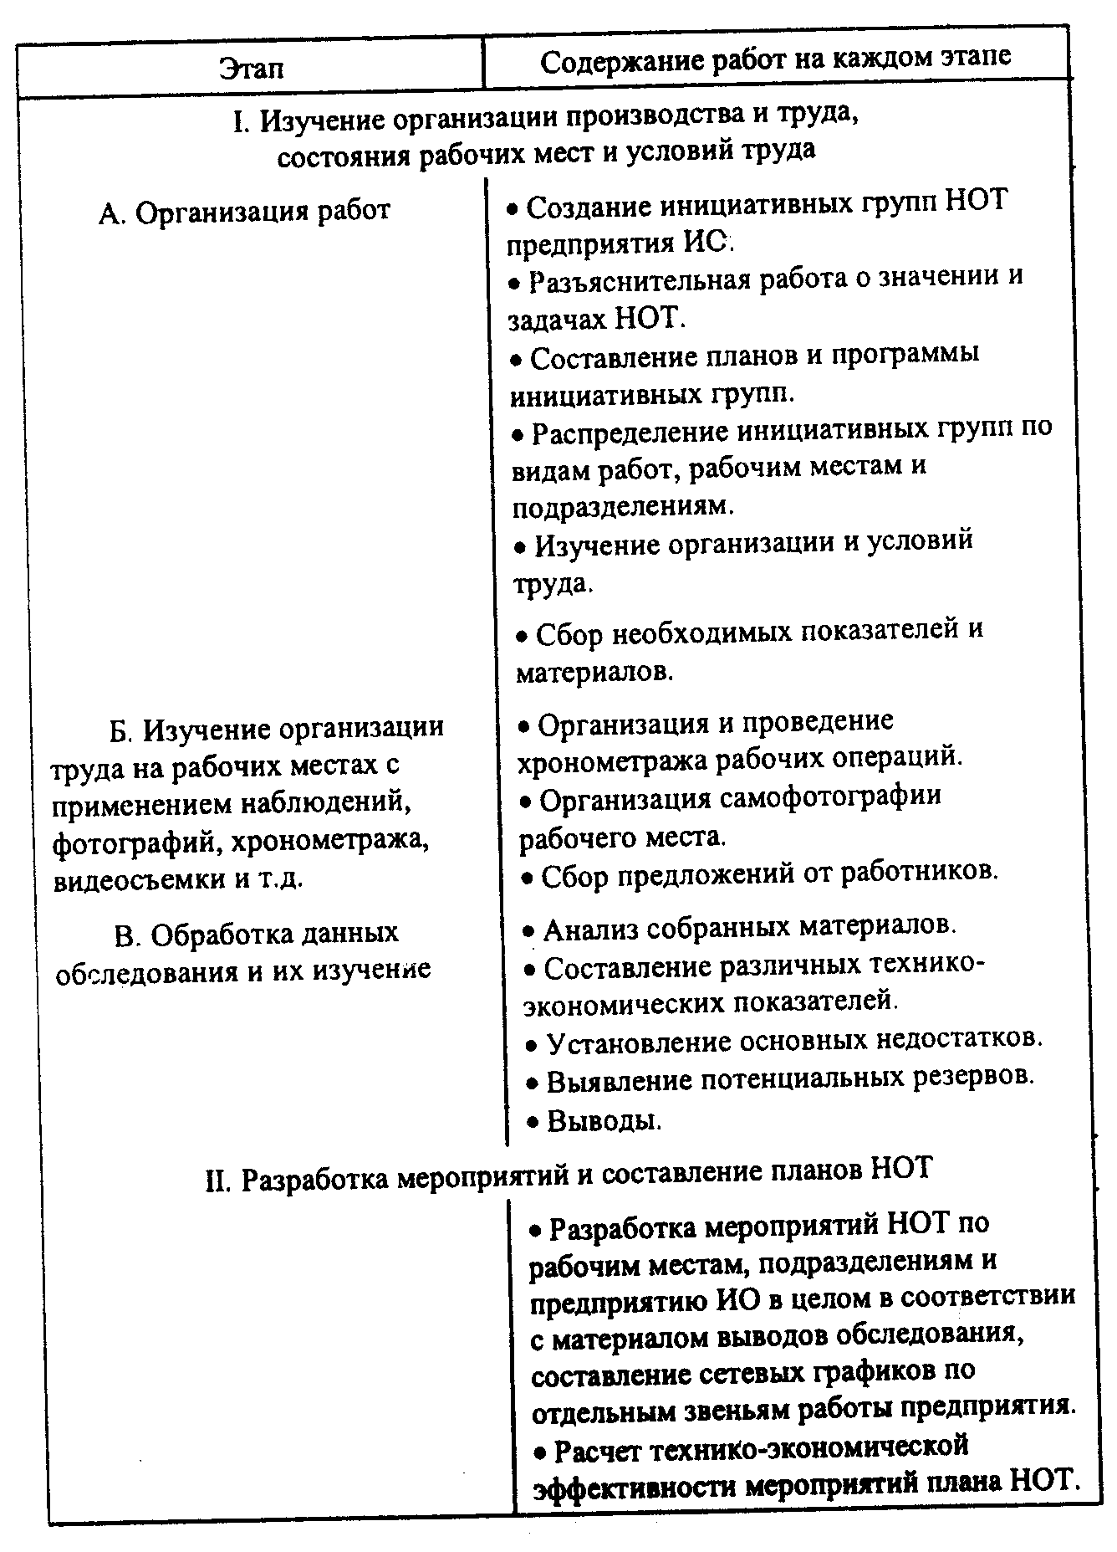
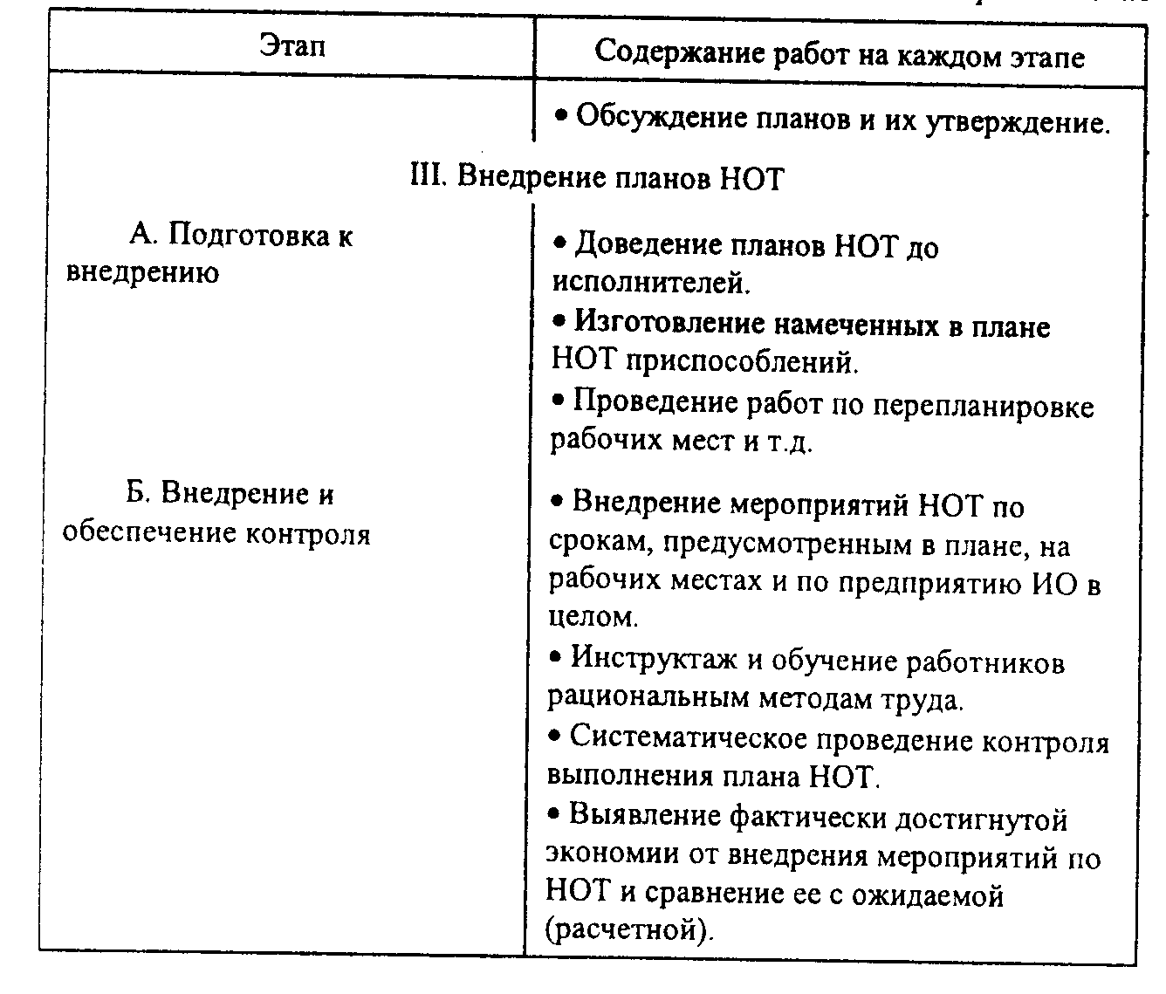

2.3. Создание благоприятных условий труда

► Под термином "производственная среда" понимается комплекс организационно-технических параметров и архитектурно-строительных решений, направленных на создание комфортных условий труда персонала и стабильную работу оборудования при рациональном сочетании трудовых операций с работой машин и устройств. Производственная среда, не оказывая прямого влияния на производственные процессы, в значительной мере воздействует на производительность труда персонала, снимает его утомляемость, заболеваемость, а все это в конечном счете определяет результаты деятельности предприятия ИО.

► На санитарно-гигиенические условия труда, производительность работающих влияет цветовое оформление помещений предприятия ИО. Окраска помещения влияет на нервную систему человека, его настроение. Выбор цвета определяется рядом факторов: конструкцией здания, характером выполняемой работы, освещенностью, количеством работающих и т.д.

Необходимо учитывать, что цвет - сильный психологический стимулятор. Известно влияние каждого цвета на самочувствие человека.
Так, например,
• красный цвет увеличивает мускульное напряжение;
• оранжевый - стимулирует трудовую деятельность;
• желтый - стимулирует зрение и нервную систему;
• зеленый - успокаивает;
• голубой - ослабляет мускульное напряжение;
• фиолетовый - создает ощущение спокойствия.
Восприятие цвета в большой степени зависит от освещенности; под влиянием различных источников света изменяется цветовая насыщенность, цвет поверхности меняет тон. Освещение помещений и оборудования предпочтительно мягкое, без блеска. Окраску интерьера рабочих помещений рекомендуют спокойную для визуального восприятия.
Следует иметь в виду, что оранжевый и желтый цвета, особенно в сочетании с черным, применяют для предупреждения об опасности, в красный окрашивают противопожарные средства, в зеленый -средства и места безопасности и отдыха.
Также важна правильная окраска вспомогательных и производственных помещений, лишенных естественного освещения и зрительной связи с внешней средой. Яркая окраска оживляет помещение и улучшает психологическое состояние работающих.
В отделке помещений учитывают цвет пола в сочетании с цветовым оформлением других конструктивных элементов - стен, потолка. Темный цвет пола и слишком яркие цвета стен составляют резкий контраст, что приводит к напряжению зрения и быстрой утомляемости. Потолки рекомендуется окрашивать в светлые тона.

► Технологический процесс обработки информации и хранение технических носителей требуют высокой культуры производства, особой чистоты воздуха производственной среды; запыленность и загазованность отрицательно влияют на точность и надежность работы электронного оборудования, а также на качество технических носителей.

На предприятиях ИО необходима защита от пылеобразования, надежная звукоизоляция между производственными помещениями, а также оптимальные санитарно-гигиенические условия (микроклимат, освещение, отопление, вентиляция и др.).
Для снижения концентрации пыли в залах электронного оборудования обслуживающий персонал работает в халатах и легкой сменной обуви. Запыленность в зале ЭВМ не должна превышать 0,5 мг/м³. Запрещается курить, так как частицы пепла, оседая на поверхностях магнитных носителей, вызывают сбой в работе ПЭВМ.

► Источниками шума на предприятиях ИО являются сами вычислительные машины (встроенные в стойки ЭВМ вентиляторы, принтеры и т.д.), центральная система вентиляции и кондиционирования воздуха и другое оборудование.

В производственных помещениях, в которых работа на ВДТ и ПЭВМ является вспомогательной, уровни шума на рабочих местах не должны превышать значений, установленных для данных видов работ Санитарными нормами допустимых уровней шума на рабочих местах.
При выполнении основной работы на ВДТ и ПЭВМ (диспетчерские, операторские, расчетные кабины и посты управления, залы вычислительной техники и др.) уровень шума на рабочем месте не должен превышать 50 дБА.
В помещениях, где работают инженерно-технические работники, осуществляющие лабораторный, аналитический или измерительный контроль, уровень шума не должен превышать 60 дБА.
В помещениях операторов ЭВМ (без дисплеев) уровень шума не должен превышать 65 дБА. На рабочих местах в помещениях, где размещены шумные агрегаты вычислительных машин (АЦПУ, принтеры и т.п.), уровень шума согласно СанПиН 2.2.2. 542-96 не должен превышать 75 дБА.
Шумящее оборудование (АЦПУ, принтеры и т.п.), уровни шума которого превышают нормированные, должно находиться вне помещения с ВДТ и ПЭВМ. Шум в машинных залах снижают, ослабляя шумы самих источников и специальными архитектурно-строительными решениями.

► Дополнительными мероприятиями по шумогашению в машинных залах могут быть:

• устройство подвесного потолка, который служит звукопоглощающим экраном;
• использование звукопоглощающих материалов с максимальными коэффициентами звукопоглощения в области частот 63-8000 Гц для отделки помещений;
• уменьшение площади стеклянных ограждений и оконных проемов;
• установка особо шумящих устройств на упругие (войлочные и т.п.) прокладки;
• применение на рабочих местах звукогасящих экранов;
• использование однотонных занавесей из плотной ткани, подвешенных в складку на расстоянии 15-20 см от ограждения. Ширина занавеси должна быть в 2 раза больше ширины окна.

► Микроклиматические параметры производственной среды - это сочетание температуры, относительной влажности и скорости движения воздуха.

Эти параметры в значительной степени влияют на функциональную деятельность человека, его самочувствие, здоровье, а также и на надежность работы вычислительной техники. Причем в производственных условиях характерно суммарное действие микроклиматических параметров.
Большое влияние на микроклимат в помещениях предприятия ИО оказывают источники теплоты - это вычислительное оборудование, приборы освещения, обслуживающий персонал, а также солнечная радиация. Причем наибольшие суммарные тепловыделения среди помещений предприятия ИО имеют машинные залы, а в них основным тепловыделяющим оборудованием являются ЭВМ, которые дают в среднем до 80% суммарных тепловыделений. От приборов освещения тепловыделения составляют в среднем 12%, от обслуживающего персонала - 1%, от солнечной радиации - 6%. Приток теплоты через непрозрачные ограждающие конструкции составляет 1%.
На организм человека и работу оборудования на предприятиях ИО большое влияние оказывает относительная влажность воздуха. При влажности воздуха до 40% становится хрупкой основа магнитной ленты, повышается износ магнитных головок, выходит из строя изоляция проводов, а также возникает статическое электричество при движении носителей информации в ЭВМ.
С целью создания нормальных условий для персонала предприятия ИО установлены нормы производственного микроклимата.
В производственных помещениях, в которых работа на ВДТ и ПЭВМ является вспомогательной, температура, относительная влажность и скорость движения воздуха на рабочих местах должны соответствовать действующим санитарным нормам микроклимата производственных помещений.
В производственных помещениях, в которых работа на ВДТ и ПЭВМ является основной (диспетчерские, операторские, залы вычислительной техники и др.), согласно СанПиН 2.2.2. 542-96 должны обеспечиваться оптимальные параметры микроклимата (табл. 2.3).

Таблица 2.3. Оптимальные нормы микроклимата для помещений с ВДТ и ПЭВМ

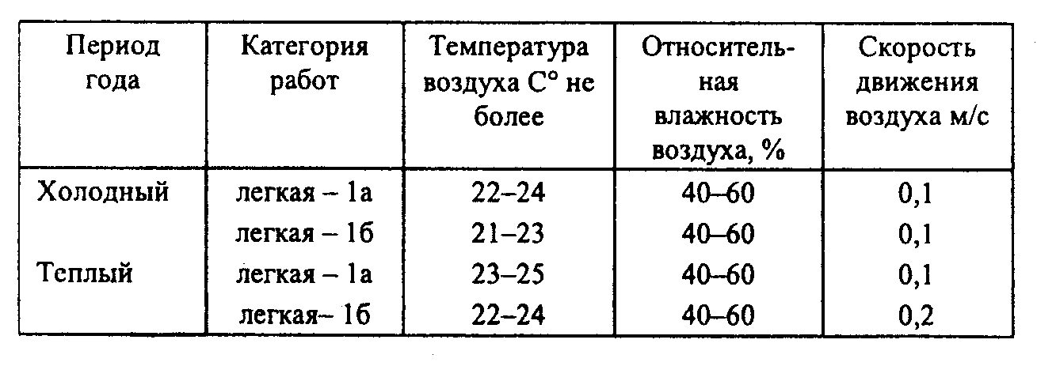

Примечание. la - работы, производимые сидя и не требующие физического напряжения (расход энергии составляет до 120 ккал/ч); 1б - работы, производимые сидя, стоя или связанные с ходьбой и сопровождающиеся некоторым физическим напряжением (расход энергии составляет от 120 до 150 ккал/ч).

► Для поддержания соответствующих микроклиматических параметров на предприятиях ИО используются системы отопления и вентиляции,а также проводится кондиционирование воздуха в помещениях.

Система отопления обеспечивает достаточное постоянное и равномерное нагревание воздуха в помещениях в холодный период года, а также пожаро- и взрывобезопасность. При этом колебания температуры в течение суток не должны превышать 2-3 °С; в горизонтальном направлении - 2 °С на каждый метр длины, в вертикальном - 1°С на каждый метр высоты помещения.
Систему отопления рассчитывают на возмещение потерь теплоты через ограждающие конструкции здания, на нагрев проникающего в помещение холодного воздуха и поступающих извне материалов и оборудования.
Для обеспечения установленных норм микроклиматических параметров и чистоты воздуха в машинных залах и других помещениях предприятия ИО применяют вентиляцию. Проектирование системы вентиляции предполагает определение расхода воздуха для вентиляции машинного зала и охлаждения ПЭВМ, составление принципиальной схемы вентиляции машинного зала и аэродинамического расчета воздуховодов, выбор воздухозаборных и воздухораспределительных устройств.
В помещениях предприятия ИО необходимо обеспечить приток свежего воздуха, количество которого определяется технико-экономическим расчетом и выбором системы вентиляции. Расчет воздухообмена следует проводить по теплоизбыткам от машин, людей, солнечной радиации и внешнего освещения.
Минимальный расход воздуха определяется из расчета 50-60 м³/ч на одного работающего.
Условия по воздухообмену (за 1 час) следующие:
• двух-трехкратный - в машинном зале ЭВМ, в помещениях подготовки технических носителей, счетного контроля, в группах приема и выпуска, службах технического обслуживания оборудования, в архивах;
• пятикратный - в помещениях размножения и оформления документации;
• полуторакратный - в остальных помещениях.
Система кондиционирования воздуха предназначена для поддержания постоянной температуры, влажности и очистки воздуха от загрязнения в машинных залах и других помещениях предприятия ИО.
При этом основной задачей установки кондиционирования воздуха является поддержание параметров воздушной среды в допустимых пределах, обеспечивающих надежную работу ЭВМ, длительное хранение носителей информации и комфортные условия для обслуживающего персонала.
Кондиционирование воздуха необходимо в машинном зале, помещении для хранения носителей информации, помещениях для размещения сервисной и периферийной аппаратуры, помещениях приема и выдачи информации.
В машинном зале, как уже было отмечено, выделяется большее количество теплоты, чем в административных помещениях, поэтому устройства кондиционирования воздуха, обслуживающие помещения с ЭВМ, работают в течение всего года только на охлаждение.
При организации кондиционирования воздуха на предприятиях ИО ставятся более жесткие ограничения в отношении температуры, влажности и содержания пыли в воздухе и учитывается возможность использования пространства под технологическим полом и над подвесным потолком для распределения воздуха. Сравнительно небольшой срок эффективной эксплуатации ЭВМ выдвигает высокие требования в отношении возможности использования устройств кондиционирования воздуха при замене оборудования.
В настоящее время наибольшее распространение получили два типа систем охлаждения и кондиционирования воздуха на предприятиях ИО - раздельный и совмещенный, в которых используются автономные и неавтономные кондиционеры.
Системы раздельного типа представляют собой устройства кондиционирования воздуха с двумя зонами регулирования, предназначенными соответственно для обеспечения технических средств охлажденным воздухом и машинного зала - свежим кондиционированным воздухом. Такие системы целесообразно использовать на предприятиях ИО большой мощности.
В таких системах воздух для охлаждения вычислительной техники поступает через пространство под технологическим полом во внутреннее пространство стоек независимо и раздельно от воздуха, подаваемого в машинный зал.
В системе кондиционирования совмещенного типа воздух одновременно подается в машинный зал и для охлаждения вычислительной техники. Используются также совмещенные системы, в которых воздух подается в зал, а затем забирается встроенными вентиляторами для охлаждения внутреннего пространства стоек.

► Одним из элементов, влияющих на комфортные условия работающих, является производственное освещение.

К системам производственного освещения предъявляются следующие основные требования:
• соответствие уровня освещенности рабочих мест характеру выполняемой зрительной работы;
• достаточно равномерное распределение яркости на рабочих поверхностях и в окружающем пространстве;
• отсутствие резких теней, прямой и отраженной блесткости (повышенной яркости светящихся поверхностей, вызывающей ослепленность);
• постоянство освещенности во времени;
• оптимальная направленность излучаемого осветительными приборами светового потока;
• долговечность, экономичность, электро- и пожаробезопасность, эстетичность, удобство и простота эксплуатации. Освещение помещений предприятия ИО подразделяется на естественное, искусственное и совмещенное.
Естественное освещение помещений предприятия ИО проектируется в соответствии с действующими Строительными нормами и правилами (СНиП). Естественное освещение должно осуществляться через светопроемы, ориентированные преимущественно на север и северо-восток, и обеспечивать коэффициент естественной освещенности (КЕО) не ниже 1,2% в зонах с устойчивым снежным покровом и не ниже 1,5% наостальной территории. Указанные значения КЕО нормируются для зданий, расположенных в III световом климатическом поясе. Расчет КЕО для других поясов светового климата проводится по общепринятой методике согласно СНиП "Естественное и искусственное освещение".
Расположение рабочих мест с ВДТ и ПЭВМ для взрослых пользователей в подвальных помещениях не допускается. В случаях производственной необходимости эксплуатация ВДТ и ПЭВМ в помещениях без естественного освещения может проводиться только по согласованию с органами и учреждениями Государственного санитарно-эпидемиологического надзора.
Площадь на одно рабочее место с ВДТ или ПЭВМ для взрослых пользователей должна составлять не менее 6,0 м², а объем - не менее 20,0 м³.
Расположение здания предприятия ИО и планировка его производственных помещений должны исключать чрезмерное поступление тепла от солнечной радиации через окна и прямое попадание солнечных лучей на устройства ЭВМ и носители информации.
Рекомендуемое расположение рабочих мест по отношению к световым проемам согласно Сан ПиН 2.2.2. 542-96 приведено на рис. 2.1.

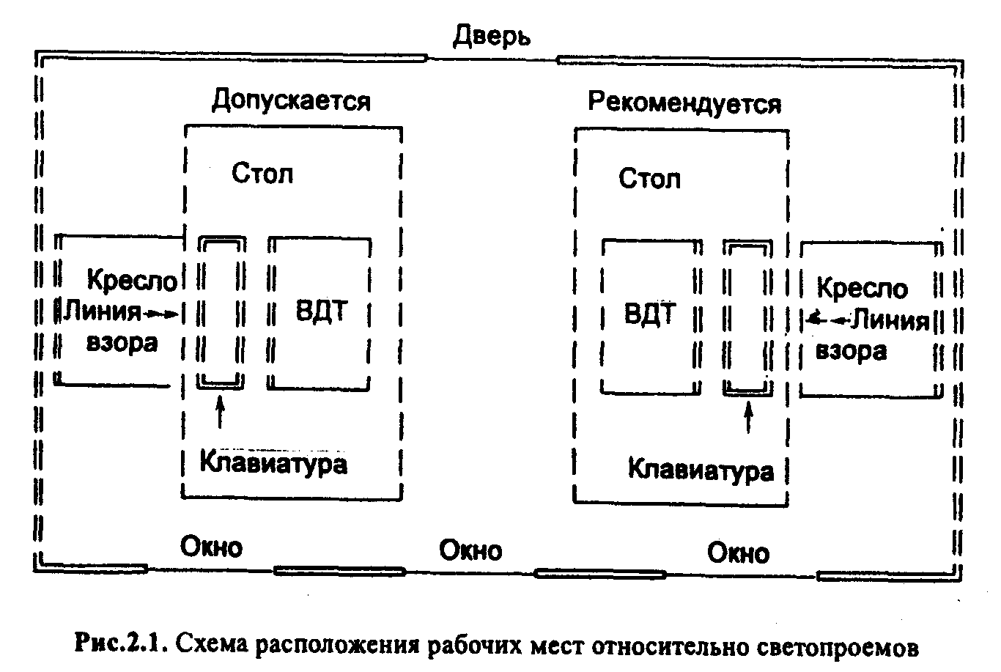

Искусственное освещение помещений в зависимости от производственной необходимости подразделяется на общее, местное, аварийное и комбинированное.
При общем освещении в административных помещениях светильники устанавливаются в верхней части помещения параллельно стене с оконными проемами, что позволяет отключать их последовательно в зависимости от изменения естественного освещения.
В помещениях эксплуатации ВДТ и ПЭВМ общее освещение следует выполнять в виде сплошных или прерывистых линий светильников, расположенных сбоку от рабочих мест, параллельно линии зрения пользователя при рядном расположении ВДТ и ПЭВМ. При периметральном расположении компьютеров линии светильников должны располагаться локализованно над рабочим столом, ближе к его переднему краю, обращенному к оператору.
Выполнение таких работ, как, например, осмотр и ремонт вычислительных машин, обработка документов, требует дополнительного местного освещения, концентрирующего световой поток непосредственно на орудия и предметы труда. Обычно оно применяется в комбинации с общим освещением, что исключает затемнение, повышает контрастность предметов в поле зрения, снижает утомляемость зрения производственного персонала ИО.
Освещенность на поверхности стола в зоне размещения рабочего документа должна быть 300-500 лк.
Допускается установка светильников местного освещения для подсветки документов. Местное освещение не должно создавать блики на поверхности экрана и увеличивать освещенность экрана более 300 лк.
Следует ограничивать прямую блесткость от источников освещения, при этом яркость светящихся поверхностей (окна, светильники и др.), находящихся в поле зрения, должна быть не более 200 кд/м².
Следует ограничивать отраженную блесткость на рабочих поверхностях (экран, стол, клавиатура и др.) за счет правильного выбора типов светильников и расположения рабочих мест по отношению к источникам естественного и искусственного освещения, при этом яркость бликов на экране ВДТ и ПЭВМ не должна превышать 40 кд/м² и яркость потолка при применении системы отраженного освещения не должна превышать 200 кд/м².
Показатель ослепленности для источников общего искусственного освещения в производственных помещениях должен быть не более 20, показатель дискомфорта в административно-общественных помещениях - не более 40, в дошкольных и учебных помещениях - не более 25.
Следует ограничивать неравномерность распределения яркости в поле зрения пользователя ВДТ и ПЭВМ, при этом соотношение яркости между рабочими поверхностями не должно превышать 3:1 - 5:1, а между рабочими поверхностями и поверхностями стен и оборудования 10:1.
В качестве источников света при искусственном освещении должны применяться преимущественно люминесцентные лампы типа ЛБ. При устройстве отраженного освещения в производственных и административно-общественных помещениях допускается применение металлогалогенных ламп мощностью до 250 Вт. Допускается применение ламп накаливания в светильниках местного освещения.
Аварийное освещение делится на два вида: освещение для продолжения работы и для эвакуации людей. Освещение для продолжения работ оборудуется в производственных помещениях предприятия ИО, в которых недопустимы перерывы в работах при отключении рабочего освещения (мотор-генераторная, машинные залы, диспетчерская и др.). Наименьшая освещенность рабочих мест при аварийном режиме должна составлять не менее 5% нормируемой рабочей освещенности.
Аварийное освещение для эвакуации людей устанавливается в местах, опасных для прохода людей, коридорах, на лестничных клетках, столовой, конференц-зале и производственных помещениях с числом работающих более 50 человек.
Аварийное освещение должно обеспечивать освещенность не менее 0,5 лк на уровне пола основных проходов и лестницы.
В табл. 2.4 приведены некоторые нормы освещенности.

Таблица 2.4. Нормы освещенности помещений на уровне 80 см от пола

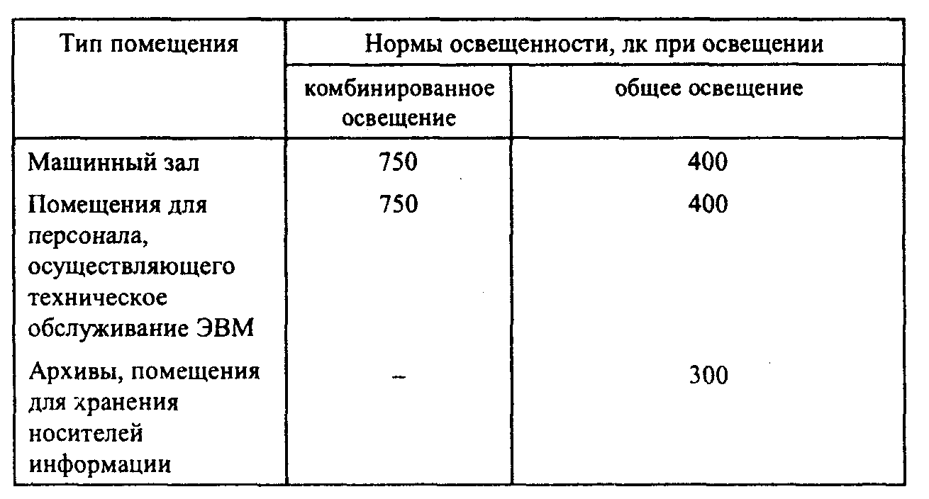

Вопросы для самоконтроля

1. Что понимается под научной организацией труда?
2. Какие задачи решает научная организация труда?
3. Что представляет собой направление НОТ: разделение и кооперация труда?
4. Раскройте направление НОТ: подготовка и повышение квалификации кадров на предприятии информационного обслуживания.
5. Как осуществляется планирование и внедрение НОТ на предприятиях информационного обслуживания?
6. Раскройте понятие "производственная среда" предприятия информационного обслуживания.
7. Расскажите о цветовом решении интерьера предприятия информационного обслуживания.
8. Охарактеризуйте микроклиматические параметры помещений предприятия информационного обслуживания.
9. Как осуществляются отопление, вентиляция и кондиционирование воздуха в помещениях предприятия информационного обслуживания?
10. Охарактеризуйте производственное освещение на предприятиях информационного обслуживания.
11. Укажите причины возникновения шума на предприятиях информационного обслуживания и меры борьбы с ним.

Глава 3. ОХРАНА ТРУДА И ТЕХНИКА БЕЗОПАСНОСТИ НА ПРЕДПРИЯТИЯХ ИНФОРМАЦИОННОГО ОБСЛУЖИВАНИЯ

Из материала главы вы узнаете:
√ понятия "производственная травма" и "профессиональное заболевание";
√ условия, при которых травма считается производственной;
√ три группы причин, по которым возникают производственные травмы и профессиональные заболевания;
√ мероприятия, проводимые по предупреждению электротравматизма;
√ способы защиты компьютеров от некачественного электропитания с помощью бесперебойных источников питания;
√ состояние пожарной безопасности на предприятиях информационного обслуживания.

3.1. Производственный травматизм и профессиональные заболевания

Производственные условия на предприятиях ИО в ряде случаев характеризуются опасными и вредными факторами. Воздействие на работающего опасного производственного фактора при выполнении им трудовых обязанностей называют несчастным случаем. Результат несчастного случая - производственная травма. Характерным для несчастного случая является мгновенность воздействия опасного фактора. Несчастные случаи именно этим отличаются от профессиональных заболеваний, которые возникают под длительным воздействием вредных производственных факторов и сопровождаются функциональным расстройством органов.
Совокупность производственных травм за определенный период времени называют производственным травматизмом, а совокупность профессиональных заболеваний профессиональной заболеваемостью.

► По характеру повреждения травмы бывают механические (ушибы, переломы), термические (ожоги, обморожения), химические (отравления, ожоги), электрические (остановка дыхания, сердца, судороги в руках и т.п.), психические (испуг, шок и др.).

В зависимости от тяжести исхода несчастные случаи различают:
• без потери трудоспособности;
• с временной потерей трудоспособности;
• групповые, когда одновременно пострадали два человека и более;
• с тяжелым исходом;
• со смертельным исходом.
Несчастный случай признается связанным с производством, если он произошел:
• при выполнении обычных трудовых обязанностей работника (в том числе во время командировки);
• при совершении каких-либо действий в интересах организации, хотя бы и без поручения администрации;
• на территории организации или в ином месте работы в течение рабочего времени, включая установленные перерывы; в течение времени, необходимого для приведения в порядок орудий производства, одежды и т.п.; перед началом или по окончании работы;
• во время пути на работу или с работы на транспорте предприятия, сторонней организации, предоставившей его согласно договору;
• во время пути на работу и с работы домой;
• при авариях на производственных объектах, неисправном оборудовании и др.
Все причины, по которым возникают несчастные случаи и профессиональные заболевания, группируют по трем направлениям:
• технические;
• организационные;
• санитарно-гигиенические.
Рассмотрим подробнее эти причины.
Технические причины: отсутствие ограждений и предохранительных устройств; неудовлетворительное состояние вычислительных машин, вспомогательного оборудования, инструментов, измерительных приборов; неисправное состояние электрических сетей или их плохая изоляция и т.д.
Организационные причины: неправильное размещение оборудования, неудовлетворительная организация расположения и содержания рабочих мест и проходов; отсутствие надлежащей организации инструктажей по технике безопасности операторов, механиков и другого персонала; применение недозволенных (опасных) способов эксплуатации и технического обслуживания вычислительных машин; нарушение режима труда и отдыха; отсутствие предупредительных надписей; отсутствие должного руководства и надзора за производством работ; низкая трудовая дисциплина; привлечение к работе лиц не по специальности и т.д.
Санитарно-гигиенические причины: несоблюдение нормальных микроклиматических условий (температура и относительная влажность воздуха); плохая вентиляция помещения; недостаточная площадь производственных помещений; нерациональное освещение рабочих мест; плохая изоляция производственных подразделений от шумов; неправильное содержание отходов производства, мусора, загромождение проходов и т.п.
Зачастую несчастный случай и профессиональное заболевание - следствие не одной, а нескольких причин.
Для устранения указанных причин разрабатывается система мероприятий по технике безопасности и охране труда.
Так, к основным мероприятиям, направленным на ликвидацию причин травматизма, относятся:
• своевременное и качественное выполнение работ по контролю за техническим состоянием оборудования и проведение планово-предупредительных ремонтов и необходимых профилактических работ;
• систематический контроль за состоянием изоляции электропроводов, кабелей, изоляционных трубок;
• специальные ограждения движущихся частей машин и механизмов;
• установка электромеханической аппаратуры в сухом помещении с полами, плохо проводящими ток;
• разработка инструкций по техническому обслуживанию и эксплуатации средств вычислительной техники и контроль за их соблюдением;
• соблюдение правил противопожарной безопасности.

3.2. Электробезопасность на предприятиях ИО

Электрические установки, к которым относится практически все оборудование предприятия ИО, - большая потенциальная опасность для человека: в процессе эксплуатации или профилактических работ человек может коснуться частей под напряжением, а результат - травма, и даже гибель.
Специфическая опасность электроустановок в следующем: токоведущие проводники, корпуса стоек ЭВМ и прочего оборудования, оказавшегося под напряжением в результате повреждения (пробоя) изоляции, не подают каких-либо сигналов, которые предупреждали бы об опасности. Реакция человека на электрический ток возникает лишь при протекании тока через тело.
В табл. 3.1 показано воздействие на организм человека переменного тока промышленной частоты.

Таблица 3.1. Воздействие переменного тока промышленной частоты на организм человека

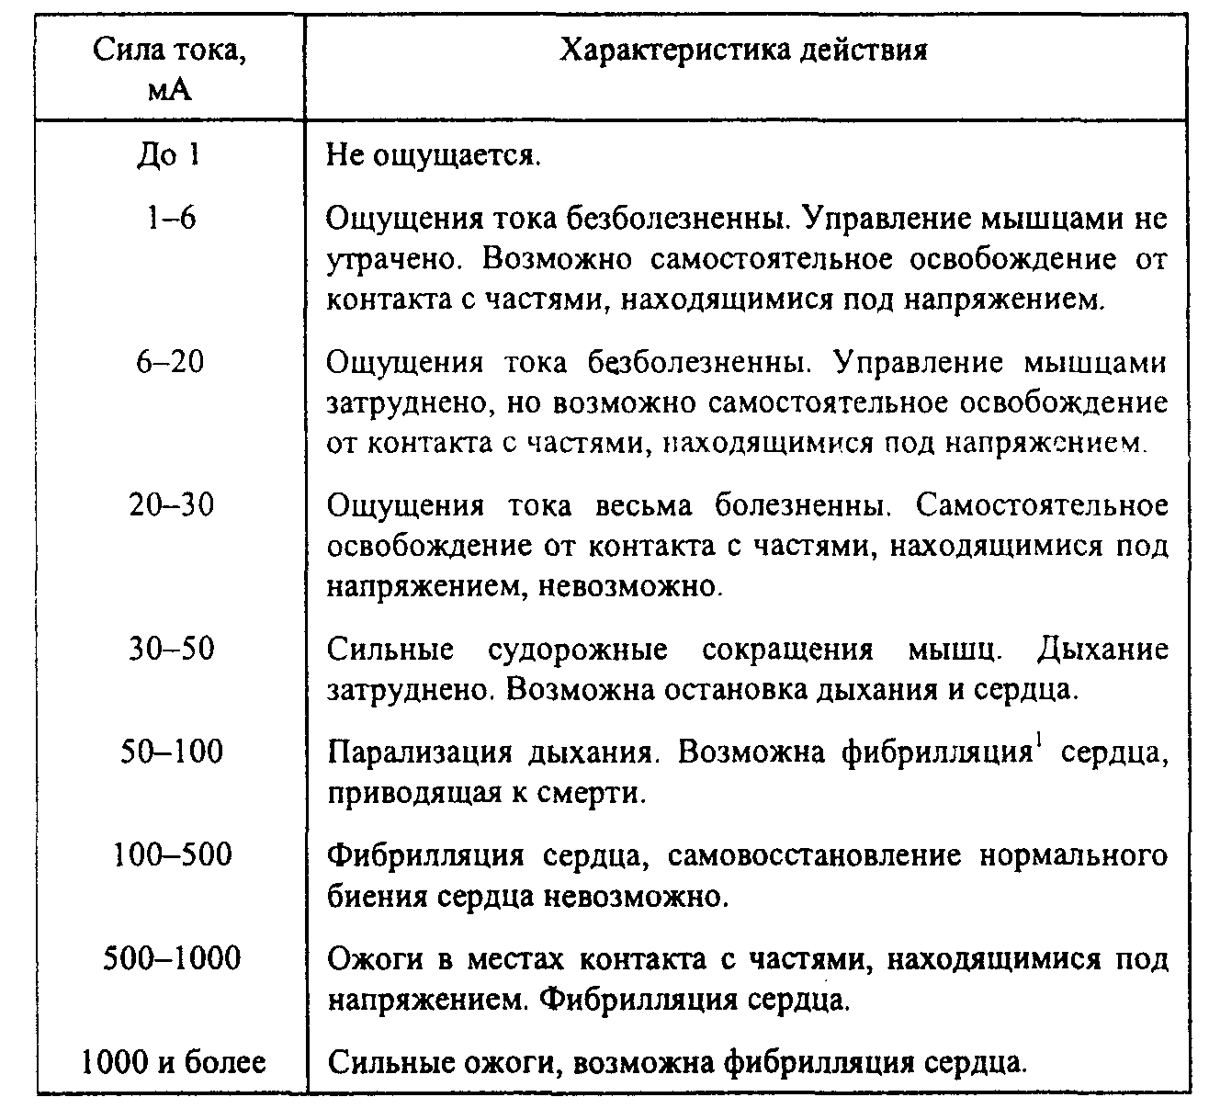
* Фибрилляция сердца - разновременное и разрозненное сокращение волокон мышцы сердца, не способное поддержать его эффективную работу.

Для предотвращения электротравматизма большое значение имеет правильная организация обслуживания действующих установок на предприятиях ИО, проведение ремонтных, монтажных и профилактических работ.
Правильная организация обслуживания - это строгое выполнение ряда организационных и технических мероприятий, установленных действующими Правилами технической эксплуатации электроустановок потребителей и правилами техники безопасности при эксплуатации электроустановок потребителей (ПТЭ и ПТБ потребителей) и Правилами устройства электроустановок (ПЭУ).
Во время работ в электроустановках для предупреждения электротравматизма очень важно проводить соответствующие организационные и технические мероприятия.
Организационные мероприятия: оформление работы нарядом или устным распоряжением; допуск к работе; надзор во время работы; оформление перерыва в работе, переводов на другое рабочее место, окончания работы.
Технические мероприятия, обеспечивающие безопасность работ со снятием напряжения: отключение оборудования на участке, выделенном для производства работ, и принятие мер против ошибочного или самопроизвольного включения; ограждение при необходимости рабочих мест и оставшихся под напряжением токоведуших частей; вывешивание предупредительных плакатов и знаков безопасности; проверка отсутствия напряжения; наложение заземления.
Перечисленные технические мероприятия выполняет допускающий к работе по разрешению лица, отдающего распоряжение на производство работ.
При выполнении электромонтажных и ремонтных работ необходимо соблюдать следующие правила техники безопасности:
• все виды обслуживания ЭВМ должны производиться одновременно не менее чем двумя специалистами;
• наладчик должен стоять на резиновом коврике и проверять электрическую схему, не касаясь корпуса и токоведущих цепей;
• при проведении ремонта ЭВМ необходимо вывешивать предупреждение о напряжении на участке.
Во время ремонта вычислительной техники запрещается:
• проверять на ощупь наличие напряжения и нагрев токоведущих частей системы;
• применять для соединения блоков и приборов провода с поврежденной изоляцией;
• производить пайку и установку деталей в оборудовании, находящемся под напряжением;
• измерять напряжение и ток переносными приборами с неизолированными проводами и щупами;
• подключать блоки и приборы к оборудованию, находящемуся под напряжением;
• заменять предохранители при включенном оборудовании;
• работать на высоковольтных установках без защитных средств.
Однако одни только организационные и технические мероприятия по предупреждению поражения электрическим током не обеспечивают в полной мере необходимой электробезопасности при эксплуатации электроустановок.
Полная электробезопасность возможна, если наряду с предписанными ПТЭ и ПТБ потребителей организационными защитными мерами используют технические средства защиты, к которым относят:
• электрическую изоляцию токоведущих частей;
• защитное заземление;
• зануление;
• выравнивание потенциалов;
• защитное отключение;
• электрическое разделение сети;
• малое напряжение;
• двойную изоляцию.
Использование этих средств в различных сочетаниях обеспечивает защиту людей от прикосновения к токоведущим частям, от опасности перехода напряжения на металлические нетоковедущие части.

► Целесообразно каждому знать меры первой медицинской помощи при поражении электрическим током.

• В первую очередь необходимо немедленно перекрыть действие тока (выключить рубильник, выключатель, отбросить электропровод от пострадавшего сухой палкой).
• При легкой степени поражения (кратковременная потеря сознания, головокружение, головная боль) достаточно обеспечить больному покой, а на участок воздействия тока наложить сухую повязку.
• При тяжелом состоянии пострадавшего (клиническая смерть) необходимо немедленно проводить искусственное дыхание и непрямой массаж сердца до улучшения состояния больного. Когда человек придет в сознание, необходимо его уложить, давать пить много жидкости, тепло укрыть; запрещается зарывать пораженного в землю.

► Особо следует выделить требования, предъявляемые к обеспечению электробезопасности пользователей, работающих на персональных компьютерах.

К их числу относятся следующие:
• все узлы одного персонального компьютера и подключенное к нему периферийное оборудование должны питаться от одной фазы электросети;
• корпуса системного блока и внешних устройств должны быть заземлены радиально с одной общей точкой;
• для отключения компьютерного оборудования должен использоваться отдельный щит с автоматами защиты и общим рубильником;
• все соединения ПЭВМ и внешнего оборудования должны производиться при отключенном электропитании.

► Рассмотрим далее защиту работающих ПЭВМ от некачественного электропитания с помощью бесперебойных источников питания.

По данным различных аналитических источников, в Европе каждый компьютер испытывает в среднем около 20 полных пропаданий напряжения в год. Еще сложнее ситуация с помехами и хронически пониженным (или повышенным) напряжением в сети. Ни для кого не секрет, что в России дела обстоят и того хуже, известно, что в 90% российских розеток параметры электрического напряжения (если оно есть) не соответствуют никаким стандартам.
Можно выделить следующие отклонения параметров электроснабжения от стандартов:
• пропадание напряжения (пояснений не требуется);
• пониженное напряжение - падение напряжения ниже номинального на время, превышающее длительность одного периода (20 мс). Причиной этого отклонения чаще всего является одновременное включение мощных потребителей электроэнергии, находящихся в одной цепи с наблюдаемым оборудованием; периоды "посадки" могут в реальной жизни (например, в промышленных районах) растягиваться на многие часы;
• провалы напряжения - падение напряжения на время, сравнимое с длительностью одного периода;
• броски напряжения - кратковременное (до одного периода) повышение напряжения, амплитуда которого может достигать нескольких тысяч вольт. Броски, как и провалы, могут вызываться переходными процессами при включении и отключении мощных потребителей; другая возможная причина бросков - статические разряды и удары молний;
• повышенное напряжение - характеризуется меньшей амплитудой и большей длительностью, нежели броски;
• электромагнитные помехи - отклонение формы напряжения от синусоидальной вследствие индуктивных или гальванических наводок от работы различного оборудования (радиопередатчики, трансформаторы, двигатели, сварочные аппараты и др.);
• отклонение частоты - вызывается чаще всего нестабильностью частоты источника напряжения, обычно генератора.
Все эти отклонения, за исключением полного пропадания напряжения на достаточно длительное время, практически незаметны для человека, но могут вызывать сбои электроники. До 75% необъяснимых неполадок в работе компьютеров (зависания, аварии при работе программ, ошибки при записи или чтении с диска) возникают из-за некачественного электропитания.
Для борьбы с подобными явлениями используются бесперебойные источники питания (БИП). Основное их назначение -обеспечивать нагрузку электроэнергией при аварии в основной силовой сети.
По топологии БИП делятся на три основные группы.
Резервные БИП (off-line) - простейшие и недорогие устройства, обеспечивающие лишь минимальную защиту. Данный вид топологии в нормальном режиме предусматривает подключение нагрузки практически напрямую к основной силовой сети, при этом батарея подзаряжается. В момент выхода напряжения в сети за допустимые пределы (обычно - 10-12%) срабатывает коммутатор, отключающий нагрузку от сети и включающий инвертор. В резервных БИП выходное напряжение обычно имеет не синусоидальную, а ступенчатую форму: это не мешает работать блоку питания компьютера, но позволяет снизить стоимость БИП. В целях минимизации стоимости в таких источниках часто не используют компьютерный интерфейс.
В качестве примеров резервных БИП можно привести модели Back-UPS фирмы АРС, OneUPS (Exide), PowerRite Plus (Fiskars), практически все устройства Tripp Lite.
Интерактивные БИП (line-interactive). Топология этих устройств является развитием идеи резервных БИП. Схема коммутации таких БИП обладает большим быстродействием; в интерактивных БИП начали использовать схемы повышения и понижения входного напряжения, т.е. при длительных отклонениях напряжения в основной сети БИП, переключившийся в автономный режим, разряжал аккумуляторы и был неработоспособен в случае полного пропадания напряжения. Введение стабилизирующих схем позволяет БИП работать от основной сети в большем диапазоне входных напряжений и сохранять заряд батарей. Интерактивные источники на выходе дают практически идеальную синусоиду. Стоимость интерактивных БИП выше, чем резервных.
Примерами интерактивных БИП являются: Smart-UPS (APC), Net-UPS (Ezide), PowerRite Max (Fiskars).
БИП с двойным преобразованием (double conversion, on-line) - наиболее сложные и относительно дорогие устройства. Такие БИП вырабатывают наиболее качественное выходное напряжение. В такие БИП вводится дополнительный коммутатор (обходной переключатель, байпас), который подключает нагрузку непосредственно к силовой сети в случае аварии одного из компонентов. БИП с двойным преобразованием способен работать при значительном отклонении входного напряжения от номинала, однако в этом случае внутренний сбой и последующее переключение на байпас могут привести к повреждению нагрузки.
В заключение дадим несколько рекомендаций, на которые стоит обратить внимание пользователю ПЭВМ:
• обычно БИП весьма требовательны к качеству заземления: возможно, что при первом включении источник начинает пищать и вообще привлекать к себе внимание. Рекомендуется заранее позаботиться о том, чтобы "земля" и нейтральный проводник электросети прокладывались отдельно. Помимо всего прочего, некачественное заземление снижает защиту от электромагнитных помех, наводимых источником на ваше оборудование, что сразу заметно, если разместите БИП вблизи монитора;
• не рекомендуется включать в БИП лазерные принтеры. Задание на печать можно послать еще раз, а вот источник может и сгореть - во время разогрева лазерного принтера ток, потребляемый им, может в 10 раз превышать номинальное значение,
• некоторые производители продают устройства в панъевропейском исполнении. При покупке необходимо убедиться, что входные и выходные параметры БИП настроены на российскую сеть (220 В).

3.3. Пожарная безопасность на предприятиях ИО

Пожар - это неконтролируемое горение во времени и пространстве; пожар наносит материальный ущерб и создает угрозу жизни и здоровью людей.
Опасными факторами пожара являются:
• открытый огонь и искры;
• повышенная температура воздуха и окружающих предметов;
• токсичные продукты горения;
• пониженная концентрация кислорода в воздухе;
• обрушение и повреждение зданий, сооружений, установок.
Горение представляет собой сложное, быстропротекающее химическое превращение, сопровождающееся выделением большого количества теплоты, как правило свечением. Для возгорания необходимы наличие горючего воздуха (окислителя; чаще всего кислорода) и источника воспламенения.
Что же является пожароопасным на предприятиях ИО?
В современных ЭВМ очень высока плотность размещения элементов электронных схем. В непосредственной близости друг от друга располагаются соединительные провода, коммуникационные кабели. При протекании по ним электрического тока выделяется значительное количество теплоты, что может привести к повышению температуры отдельных узлов до 80-100°С. При этом возможно оплавление изоляции соединительных проводов, их оголение, и, как следствие, короткое замыкание, сопровождаемое искрением, которое ведет к недопустимым перегрузкам элементов электронных схем. Они, перегреваясь, сгорают, разбрызгивая искры.
Как известно, для отвода избыточной теплоты от ЭВМ служат системы вентиляции и кондиционирования воздуха. Однако мощные, разветвленные, постоянно действующие системы вентиляции и кондиционирования - дополнительная пожарная опасность для предприятия ИО, так как, с одной стороны, воздуховоды обеспечивают подачу кислорода-окислителя во все помещения, а с другой - при возникновении пожара быстро распространяют огонь и продукты горения ко всем помещениям и устройствам, с которыми они связаны.
Энергоснабжение предприятий ИО осуществляют от трансформаторных подстанций и двигательно-генераторных агрегатов. Особую опасность представляют трансформаторы с масляным охлаждением, так как температура вспышки содержащейся в них горячей жидкости находится в пределах 135°С, температура обмоток трансформатора в нормальном режиме работы составляет 105°С, сердечника - до 115-120°С.
Пожарная опасность двигательно-генераторных агрегатов обусловлена возможностью коротких замыканий, перегрузки, электрического искрения.
Напряжение к электроустановкам подается по кабельным линиям, которые представляют особую пожарную опасность. Наличие горячего изоляционного материала, вероятных источников зажигания в виде электрических искр и дуг, разветвленность и труднодоступность делают кабельные линии местом наиболее вероятного возникновения и развития пожара.
Эксплуатация ЭВМ связана с необходимостью проведения обслуживающих, ремонтных и профилактических работ. При этом используют различные смазочные материалы, легковоспламеняющиеся жидкости, прокладывают временные электропроводки, ведут пайку и чистку отдельных узлов и деталей. Возникает дополнительная пожарная опасность, требующая соответствующих мер пожарной профилактики.
Пожарная профилактика - это комплекс организационных и технических мероприятий, направленных на обеспечение безопасности людей, на предотвращение пожара, ограничение его распространения, а также на создание условий для успешного тушения пожара.
Несколько слов о противопожарных мероприятиях.
В здании ИО, на случай возникновения пожара, предусматривается не менее двух эвакуационных выходов; но через машинный зал, имеющий также не менее двух выходов, не должны проходить пути эвакуации сотрудников, работающих в других подразделениях.
В других производственных помещениях площадью 200 м предусматривается по одному выходу. Двери в хранилище магнитных носителей должны быть несгораемыми. Для хранения носителей информации используются несгораемые металлические шкафы. Проходы, коридоры и рабочие места не следует загромождать архивными материалами, бумагой. Обязательно наличие огнетушителей.

Знание рассмотренных в данной главе причин, приводящих к производственному травматизму и профессиональным заболеваниям, мероприятий, позволяющих их устранить, а также вопросов, связанных с электробвзопасностью и пожаробезопасностью, позволит организовать безопасный труд и сохранить здоровье работающих на предприятиях информационного обслуживания.

Вопросы для самоконтроля

1. Что такое производственная травма и профессиональное заболевание? В чем различие между ними?
2. При каких условиях травма считается производственной?
3. Раскройте три группы причин производственных травм и профессиональных заболеваний.
4. Назовите причины поражения электрическим током в помещениях предприятия ИО.
5. Охарактеризуйте мероприятия по предупреждению электротравматизма.
6. Как оказать первую медицинскую помощь при поражении электрическим током?
7. Какие причины вызывают необходимость использования бесперебойных источников питания для ПЭВМ?
8. Что является причиной пожара в помещениях предприятия ИО?
9. Охарактеризуйте противопожарные мероприятия.

Глава 4. ОРГАНИЗАЦИЯ РАБОТЫ ПО ОХРАНЕ ТРУДА

Из материала главы вы узнаете:

√ содержание Основ законодательства Российской Федерации об охране труда;
√ принципы построения системы государственного управления охраной труда;
√ рекомендации по организации работы службы охраны труда на предприятии;
√ Программу социальных реформ в Российской Федерации на период 1996 - 2000 годов в части охраны труда;
√ Систему стандартов безопасности труда (ССБТ) и принципы ее построения;
√ правила и инструкции по охране труда;
√ вопросы сертификации персональных компьютеров;
√ новые нормативные документы, вышедшие в 1996 г., связанные с эргономической безопасностью при работе с компьютером.

4.1. Основы законодательства Российской Федерации об охране труда

Основы законодательства РФ об охране труда № 5601-1 приняты ВС РФ 6 августа 1993 г. Тогда же было принято и постановление "О порядке введения в действие Основ законодательства Российской Федерации об охране труда" № 5602-1.
Настоящие Основы законодательства устанавливают гарантии права трудящихся на охрану труда, обеспечивают единый порядок регулирования отношений в области охраны труда между работодателями и работниками на предприятиях, в учреждениях и организациях всех форм собственности независимо от сферы хозяйственной деятельности и ведомственной подчиненности. Основы законодательства направлены на создание условий труда, отвечающих требованиям сохранения жизни и здоровья работников в процессе трудовой деятельности и в связи с ней.
Основы законодательства состоят из четырех глав. Рассмотрим содержание каждой из них.

► В первой главе сформулировано понятие охрана труда: "Система обеспечения безопасности жизни и здоровья работников в процессе трудовой деятельности, включающая правовые, социально-экономические, организационно-технические, санитарно-гигиенические, лечебно-профилактические, реабилитационные и иные мероприятия".

Определена сфера действия Законодательства РФ об охране труда.
Действие Основ распространяется на предприятия всех форм собственности; на работодателей; на работников, состоящих с работодателями в трудовых отношениях; работников кооперативов; студентов вузов и техникумов, учащихся образовательных учреждений среднего, начального профессионального образования и школьников, проходящих производственную практику; военнослужащих, привлекаемых для работы на предприятиях, и на граждан, отбывающих наказание по приговору суда, в период их работы на предприятиях.
Если российский гражданин работает по найму в другом государстве, то на него распространяется законодательство по охране труда государства работодателя, а на иностранных граждан и лиц без гражданства, работающих на предприятиях, находящихся в юрисдикции РФ, распространяется действие данных Основ, если иное не предусмотрено международными договорами (соглашениями) РФ.
Государственная политика в области охраны труда направлена на:
• признание и обеспечение приоритета жизни и здоровья работников по отношению к результатам производственной деятельности предприятия;
• установление единых нормативных требований по охране труда для предприятий всех форм собственности независимо от сферы хозяйственной деятельности и ведомственной подчиненности;
• государственное управление деятельностью в области охраны труда, включая государственный надзор и контроль за соблюдением законодательных и иных нормативных актов об охране труда;
• общественный контроль за соблюдением законных прав и интересов работников в области охраны труда на производстве, осуществляемый работниками через профессиональные союзы в лице их соответствующих органов и иные уполномоченные работниками представительные органы;
• применение экономических санкций в целях соблюдения предприятиями и работниками нормативных требований по охране труда;
• защиту интересов работников, пострадавших от несчастных случаев на производстве или получивших профессиональные заболевания, а также членов их семей;
• подготовку специалистов в области охраны труда, в том числе в образовательных учреждениях высшего и среднего профессионального образования.

► Во второй главе Основ законодательства рассмотрены: права работника на охрану труда и гарантии права работника на охрану труда, ограничения на тяжелые работы и работы с вредными или опасными условиями труда.

Каждый работник имеет право на охрану труда, в том числе на:
• рабочее место, защищенное от воздействия вредных или опасных производственных факторов, которые могут вызвать производственную травму, профессиональное заболевание или снижение работоспособности;
• возмещение вреда, причиненного ему увечьем, профессиональным заболеванием или иным повреждением здоровья, связанным с исполнением им трудовых обязанностей;
• получение достоверной информации от работодателей или государственных и общественных органов о состоянии условий и охраны труда на рабочем месте, о существующем риске повреждения здоровья, а также о принятых мерах по его защите от воздействия вредных и опасных производственных факторов;
• отказ без каких-либо неприятных последствий для него от выполнения работ в случае возникновения непосредственной опасности для его жизни и здоровья до устранения этой опасности;
• обеспечение средствами коллективной и индивидуальной защиты в соответствии с требованиями законодательных и иных нормативных актов об охране труда за счет средств работодателя;
• обучение безопасным методам и приемам труда за счет средств работодателя и др.
Государство в лице органов законодательной, исполнительной и судебной власти гарантирует право на охрану труда работников, участвующих в трудовом процессе по трудовому договору (контракту) с работодателем. В трудовом договоре (контракте) указываются достоверные характеристики условий труда, компенсации и льготы работникам за тяжелые работы с вредными и опасными условиями труда.
На время приостановки работ на предприятии, в цехе, на участке, рабочем месте, если нарушено законодательство об охране труда не по вине работника, за ним сохраняются место работы, должность и средний заработок.
При ликвидации цеха, участка, рабочего места по требованию органов государственного надзора и контроля, если нет возможности обеспечить здоровые и безопасные условия труда, работодатель обязан предоставить работнику место, соответствующее его квалификации, или обеспечить бесплатное обучение новой профессии (специальности), сохранив на период переподготовки средний заработок.
Далее указано, что на тяжелых работах и работах с вредными или опасными условиями труда запрещается применять труд женщин детородного возраста и лиц в возрасте до 21 года, а также лиц, кому эти работы противопоказаны по состоянию здоровья. (Это положение введено в действие с 1 июля 1996 г.)

► Третья глава Основ законодательства посвящена вопросам охраны труда, государственного управления охраной труда и функционирования органов управления охраной труда на предприятиях и в их объединениях.

Государственное управление охраной труда осуществляет государственный орган, функции и полномочия которого определяются Президентом РФ или по его поручению Правительством РФ. Нормы и правила по охране труда, утвержденные государственным органом управления охраной труда, обязательны для исполнения на территории Российской Федерации всеми министерствами и ведомствами РФ, предприятиями всех форм собственности независимо от сферы хозяйственной деятельности и ведомственной подчиненности. Должностные лица государственного органа управления имеют право беспрепятственно посещать предприятия всех форм собственности независимо от сферы хозяйственной деятельности и ведомственной подчиненности и иметь доступ к необходимой информации.
Службы охраны труда создаются в отраслевых министерствах и ведомствах РФ, а также в концернах, ассоциациях и других объединениях предприятий. На самих предприятиях создаются в случае необходимости службы охраны труда или привлекаются специалисты по охране труда на договорной основе. При этом структура и численность работников этой службы определяются работодателем с учетом рекомендаций государственного органа управления охраной труда.
В Основах законодательства четко регламентируются обязанности работодателя и обязанности работника по охране труда. Отметим основные обязанности работодателя. Так, работодатель обязан обеспечить:
• безопасные условия труда на каждом рабочем месте, соответствующие требованиям законодательства об охране труда;
• режим труда и отдыха работников, устанавливаемый законодательством;
• организацию надлежащего санитарно-бытового и лечебно-профилактического обслуживания работников;
• выдачу специальной одежды, специальной обуви и других средств индивидуальной защиты;
• возмещение вреда, причиненного работникам увечьем, профессиональным заболеванием либо иным повреждением здоровья, связанным с исполнением ими трудовых обязанностей;
• обучение, инструктаж работников и проверку знаний работниками норм, правил и инструкций по охране труда.
Работодатель также обязан предоставлять органам надзора и контроля необходимую информацию о состоянии условий и охраны труда на предприятии, о выполнении их предписаний, а также о всех подлежащих регистрации несчастных случаях и повреждениях здоровья работников на производстве и обеспечивать беспрепятственный допуск представителей органов государственного надзора и контроля и общественного контроля для проведения проверок, а также для расследования несчастных случаев на производстве и профессиональных заболеваний.
Для всех вновь поступающих на работу, а также переводимых на другую работу работодатель обязан проводить инструктаж по охране труда, организовать обучение безопасным методам и приемам работ, а также по оказанию первой помощи пострадавшим. В случаях, предусмотренных законодательством РФ, работодатель обязан обеспечить проведение предварительных (при поступлении на работу) и периодических (в течение трудовой деятельности) медицинских осмотров работников предприятия. Медицинские осмотры работников проводятся за счет работодателя.
Работодатель несет ответственность за вред, причиненный здоровью работников трудовым увечьем. Возмещение вреда, причиненного трудовым увечьем, регулируется Гражданским кодексом и Правилами возмещения работодателями вреда, причиненного работникам увечьем, профессиональным заболеванием либо иным повреждением здоровья, связанным с исполнением ими трудовых обязанностей.
Основами законодательства определены также обязанности работников по обеспечению охраны труда на предприятии, которые заключаются в соблюдении норм, правил и инструкций по охране труда, правильном применении коллективных и индивидуальных средств защиты, а также в своевременном сообщении о любых несчастных случаях на производстве, признаках производственного заболевания или также о ситуации, которая создает угрозу жизни и здоровью людей.
В этой же главе разработан и экономический механизм обеспечения охраны труда. Это, прежде всего, планирование и финансирование мероприятий по охране труда, экономическая заинтересованность работодателя во внедрении более совершенных средств охраны труда, а также экономическая ответственность работодателя за опасные и вредные условия труда на предприятии, за выпуск и сбыт средств производства, не отвечающих требованиям по охране труда.
Финансирование охраны труда осуществляется за счет ассигнований, выделяемых отдельной строкой в республиканском бюджете РФ, в республиканских бюджетах республик в составе Российской Федерации, краевых, областных бюджетах краев и областей, городских бюджетах Москвы и Санкт-Петербурга, областном бюджете автономной области, окружных бюджетах автономных округов, районных бюджетах районов, городских бюджетах городов, районных бюджетах районов в городах, бюджетах поселков и сельских пунктов, прибыли предприятий, а также из фондов охраны труда.
Фонды охраны труда формируются на трех уровнях: Федеральный фонд охраны труда, территориальные фонды охраны труда, фонды охраны труда предприятий.
Федеральный фонд охраны труда формируется за счет целевых ассигнований, выделяемых Правительством РФ и правительствами республик в составе Российской Федерации; части средств фондов охраны труда предприятий; суммы штрафов, налагаемых на должностных лиц за нарушение законодательства об охране труда, отчислений из фонда государственного (обязательного) социального страхования Российской Федерации; добровольных отчислений предприятий; добровольных взносов граждан и прочих поступлений.
Территориальные фонды охраны труда формируются за счет ассигнований из бюджетов национально-государственных и административно-территориальных образований Российской Федерации; части средств фондов охраны труда предприятий, расположенных на соответствующих территориях; добровольных отчислений предприятий; добровольных взносов граждан и прочих поступлений.
Предприятия ежегодно выделяют на охрану труда необходимые средства в объемах, определяемых коллективными договорами или соглашениями.
Кроме этих трех видов фондов, возможно создание общественных фондов охраны труда. При этом средства, направляемые в фонды охраны труда предприятий, должны расходоваться исключительно на оздоровление работников и улучшение условий их труда.
За невыполнение законодательства Российской Федерации об охране труда и предложений органов государственного надзора и контроля за охраной труда по созданию здоровых и безопасных условий труда на предприятия налагаются штрафы.
Для проведения работы по охране труда необходимы соответствующие специалисты. Поэтому в третью главу Основ законодательства внесена отдельная статья, в которой указывается, что государство обеспечивает подготовку специалистов по охране труда в образовательных учреждениях высшего и среднего профессионального образования. Вопросы охраны труда включаются также в программы начального, среднего и высшего профессионального образования.

► Четвертая глава Основ законодательства посвящена вопросам надзора и контроля за соблюдением законодательства об охране труда. Надзор и контроль осуществляют органы государственного надзора и контроля, а также общественный контроль за охраной труда.

Государственный надзор и контроль за соблюдением законодательных и иных нормативных актов об охране труда осуществляет Федеральный орган надзора и контроля за охраной труда, а также соответствующие органы субъектов Федерации, не зависимые в своей деятельности от администрации предприятия и вышестоящих органов управления.
Должностные лица государственного надзора и контроля (государственные инспектора) по охране труда имеют право беспрепятственно посещать любое предприятие, проводить расследование несчастных случаев на предприятиях, иметь доступ к необходимой информации, выдавать должностным лицам предприятий предписания, обязательные для исполнения, приостанавливать эксплуатацию производственного оборудования и деятельность производственных подразделений, налагать штрафы на должностных лиц предприятий, виновных в нарушении законодательных и иных нормативных актов об охране труда.
Решения государственного инспектора, принятые в пределах предоставленных им полномочий, являются обязательными для исполнения предприятиями всех форм собственности независимо от сферы хозяйственной деятельности и ведомственной подчиненности.
Общественный же контроль за соблюдением законных прав и интересов работников в области охраны труда осуществляют профессиональные союзы в лице соответствующих органов и иные уполномоченные работниками представительные органы, которые могут создавать в этих целях собственные инспекции.
Профессиональные союзы в лице соответствующих органов и иные уполномоченные работниками представительные органы имеют право:
• осуществлять контроль за соблюдением работодателями законодательных и других нормативных актов об охране труда;
• осуществлять контроль за состоянием условий охраны труда, предусмотренных коллективными договорами или соглашениями;
• проводить независимую экспертизу условий труда и безопасности работников предприятий;
• предъявлять требования о приостановке работ и случаях непосредственной угрозы жизни и здоровью работников;
• принимать участие в расследовании несчастных случаев и профессиональных заболеваний на производстве, а также осуществлять самостоятельно их расследование;
• обращаться в соответствующие органы с требованием о привлечении к ответственности должностных лиц, виновных в нарушении нормативных требований по охране труда, сокрытии фактов несчастных случаев на производстве и др.
В Основах законодательства за нарушение законодательных и иных нормативных актов об охране труда предусмотрена ответственность как работодателя и должностных лиц, так и работников предприятий.
Работодатели и должностные лица, виновные в нарушении законодательных и иных нормативных актов об охране труда, в невыполнении обязательств, установленных коллективными договорами или соглашениями об охране труда, либо препятствующие деятельности представителей органов государственного надзора и контроля, а также общественного контроля, привлекаются к административной, дисциплинарной или уголовной ответственности.
Работники предприятий за нарушение требований об охране труда привлекаются к дисциплинарной, а в соответствующих случаях - к материальной и уголовной ответственности.
В тех случаях, когда производственная деятельность предприятий или их структурных подразделений связана с опасностью для жизни и здоровья работников и населения, их деятельность может быть приостановлена по предписанию должностных лиц органов государственного надзора и контроля, а решение о закрытии указанных предприятий принимается органами государственного надзора и контроля.
Решение органов государственного надзора и контроля о закрытии предприятия может быть обжаловано в судебном порядке.

4.2. Основные принципы системы управления охраной труда

Управление охраной труда - это подготовка, принятие и реализация решений по осуществлению организационных, технических, санитарно-гигиенических и лечебно-профилактических мероприятий, направленных на обеспечение безопасности, сохранения здоровья и работоспособности человека в процессе труда.
В целях совершенствования работы по улучшению условий и охраны труда Правительство Российской Федерации приняло постановление от 26 августа 1995 г. № 843 "О мерах по улучшению условий и охраны труда". Этим постановлением положено начало формированию системы государственного управления охраной труда. Определены органы, которые отвечают за охрану труда в стране. Это Минтруд России, службы органов исполнительной власти, а также подразделения охраны труда в составе органов по труду субъектов Российской Федерации.
Минтруд России разрабатывает проекты законодательных и иных нормативных актов по охране труда, подготавливает и организует реализацию федеральных программ по улучшению условий и охраны труда, координирует работу соответствующих служб федеральных органов исполнительной власти, научно-исследовательские разработки в области охраны труда, взаимодействует с органами исполнительной власти по труду субъектов Российской Федерации по этим вопросам, организует учет потребности в средствах индивидуальной защиты и разрабатывает предложения по формам государственного содействия в размещении заказов на их изготовление и др.
В соответствии с Основами законодательства Российской Федерации по охране труда отраслевые министерства и ведомства должны создавать службы охраны труда. Однако за последние годы эти службы не только не укреплялись, а, наоборот, сокращались, и соответственно снижалось внимание к проблеме производственного травматизма. Поэтому и предлагается укрепить эти подразделения в структуре Федеральных органов исполнительной власти.
Для обобщения и распространения передового опыта в области условий и охраны труда, оказания методической помощи службам охраны труда создается Центр охраны труда Минтруда России, а в субъектах Российской Федерации – его филиалы.
С целью восстановления науки в области охраны труда и для координации научной деятельности в этой области принято решение создать Академию наук по охране труда Минтруда России на базе отдельных институтов охраны труда, принадлежащих раньше профсоюзным органам.
Таким образом на федеральном уровне будут закладываться основы охраны труда.
Основная же нагрузка работы с предприятиями переместилась в территории. Для ее проведения в структуре органов исполнительной власти по труду создаются подразделения по охране труда, которые должны помогать в организации охраны труда, организовывать обеспечение нормативно-технической документацией, обучение и проверку знаний по охране труда у работников, проводить пропаганду сохранения жизни и здоровья работающих, выставки средств защиты и средств контроля производственной среды. Это по сути дела помощник предприятия, основной задаче которого является предупреждение травматизма и профессиональных заболеваний. Ведь причиной многих травм на производстве являются нарушение дисциплины труда, незнание правил и инструкций, отсутствие средств защиты и т.д.
В соответствии с Основами законодательства РФ об охране труда ответственность за состояние условий и охраны труда на предприятии возложена на работодателя, а работники предприятия обязаны соблюдать нормы, правила и инструкции по охране труда, правильно применять коллективные и индивидуальные средства защиты.

► Службу охраны труда рекомендуется организовывать как отдельное структурное подразделение предприятия с непосредственным подчинением работодателю.

Структуру и численность службы охраны труда предприятия необходимо определять в соответствии с межотраслевыми нормативами численности работников службы охраны труда на предприятии, утверждаемыми Министерством труда РФ,
На предприятиях, где в соответствии с этими нормативами требуется менее одной ставки инженера по охране труда, работодатель может приказом по предприятию возложить обязанности инженера по охране труда на специалиста (с его согласия и после соответствующего обучения), который наряду с основной работой будет уделять часть рабочего времени выполнению должностных обязанностей инженера по охране труда, или пригласить на договорной основе специалиста соответствующей квалификации.
Служба охраны труда осуществляет свою деятельность во взаимодействии с другими службами предприятия, уполномоченными лицами по охране труда профессиональных союзов или трудового коллектива, а также с органами государственного управления охраной труда, надзора и контроля за охраной труда.
Основными задачами службы охраны труда являются:
• организация и координация работы по охране труда на предприятии;
• контроль за соблюдением законодательных и иных нормативных правовых актов по охране труда работниками предприятия;
• совершенствование профилактической работы по предупреждению производственного травматизма, профессиональных и производственно обусловленных заболеваний и улучшению условий труда;
• консультирование работодателя и работников по вопросам охраны труда.
Для выполнения поставленных задач на службу охраны труда возлагаются следующие функции:
1. Выявление опасных и вредных производственных факторов на рабочих местах.
2. Проведение анализа состояния и причин производственного травматизма и профессиональных заболеваний.
3. Оказание помощи подразделениям предприятия в организации и проведении замеров параметров опасных и вредных производственных факторов, аттестации и сертификации рабочих мест и производственного оборудования на соответствие требованиям охраны труда.
4. Информирование работников от лица работодателя о состоянии условий труда на рабочем месте, о причинах и возможных сроках наступления профессиональных заболеваний, а также о принятых мерах по защите от опасных и вредных производственных факторов.
5. Участие в подготовке документов на выплату возмещения вреда, причиненного здоровью сотрудников в результате несчастного случая на производстве или профессионального заболевания.
6. Проведение совместно с представителями соответствующих подразделений предприятия и с участием уполномоченных лиц по охране труда профессиональных союзов или трудового коллектива проверок, обследований технического состояния зданий, оборудования, санитарно-гигиеничесхих условий труда, средств коллективной и индивидуальной защиты работников.
7. Разработка совместно с руководителями подразделений и другими службами предприятия мероприятий по предупреждению несчастных случаев на производстве и профессиональных заболеваний, по улучшению условий труда и доведению их до требований нормативных правовых актов по охране труда, а также оказание организационной помощи по выполнению запланированных мероприятий.
8. Разработка программы и проведение вводного инструктажа по охране труда со всеми вновь принимаемыми на работу, командированными, учащимися и студентами, прибывшими на производственное обучение или практику.
9. Осуществление контроля по следующим направлениям:
• соблюдение требований законодательных и иных нормативных правовых актов по охране труда;
• правильное применение средств индивидуальной защиты;
• соблюдение Положения о порядке расследования и учета несчастных случаев на производстве;
• выполнение мероприятий раздела "Охрана труда" коллективного договора, соглашения по охране труда, по устранению причин, вызвавших несчастный случай (из акта формы Н-1), предписаний органов государственного надзора и контроля, других мероприятий по созданию здоровых и безопасных условий труда.
Для выполнения функциональных обязанностей работникам службы охраны труда должны быть предоставлены следующие права:
1. В любое время суток беспрепятственно осматривать производственные, служебные и бытовые помещения предприятия, знакомиться с документами по вопросам охраны труда.
2. Проверять состояние условий и охраны труда в подразделениях предприятия и предъявлять должностным лицам и другим ответственным работникам обязательные для исполнения предписания об устранении выявленных нарушений законодательных и иных нормативных правовых актов по охране труда.
3. Запрещать эксплуатацию оборудования на рабочих местах при выявлении нарушений нормативных правовых актов по охране труда, которые создают угрозу жизни и здоровью работников или могут привести к аварии с уведомлением об этом работодателя.
4. Запрашивать и получать от руководителей подразделений предприятия материалы по вопросам охраны труда, требовать письменные объяснения от лиц, допустивших нарушения нормативных актов по охране труда.
Более подробные сведения о всех функциях службы охраны труда и правах работников службы охраны труда можно получить из Рекомендаций по организации работы службы охраны труда на предприятии, в учреждении и организации, утвержденных Постановлением Министерства труда Российской Федерации от 30.01.95 г. №6.
В целях обеспечения конституционных гарантий и прав граждан в социально-экономической сфере Правительство Российской Федерации своим постановлением от 26 февраля 1997 г. № 222 "О Программе социальных реформ в Российской Федерации на период 1996 - 2000 годов" утвердило указанную Программу и поручило федеральным органам исполнительной власти и органам исполнительной власти субъектов Российской Федерации обеспечить ее реализацию и руководствоваться ею при подготовке и осуществлении соответствующих федеральных, отраслевых и региональных программ.
Охрана труда, как система обеспечения жизни и здоровья работников в процессе трудовой деятельности, не может рассматриваться изолированно, так как она тесно связана с состоянием экономики и основных фондов, охраной окружающей среды и техническим уровнем производства лечебно-профилактического обслуживания и обеспечения коллективной и индивидуальной защиты работающих, уровнем образования и информационным обеспечением.
Оценивая в целом положение дел в настоящее время в области условий и охраны труда, можно сделать выводы, что причинами повышенного производственного травматизма и профессиональных заболеваний являются:
• низкий технический уровень используемых технологий и изношенность основных фондов;
• ухудшение обеспечения средствами индивидуальной защиты, нарушение надежности работы средств и систем коллективной защиты рабочих мест;
• отсутствие в ряде случаев нормативной, осведомляющей и регулирующей информации;
• массовые нарушения технологической и производственной дисциплины;
• низкий уровень культуры производства, социальной активности и профессиональной подготовки работников;
• снижение ответственности, требовательности и контроля за соблюдением норм и правил охраны труда, т.е. фактическое отсутствие управленческих функций;
• несоблюдение режимов труда и отдыха, резкое сокращение медицинских осмотров;
• неразвитость экономических и правовых институтов.

► Для обеспечения государственных гарантий в области охраны труда и необходимого уровня социальной защиты работников, участвующих в трудовом процессе, Программой социальных реформ намечается:

• продолжить работу по обновлению и совершенствованию законодательной базы, системы стандартов безопасности труда, пересмотру действующих и разработке новых норм и правил по охране труда, гигиенических нормативов, санитарных норм и правил;
• провести сертификацию производственных объектов на соответствие требованиям безопасности, приостанавливать работу объектов, не отвечающих этим требованиям;
• пересмотреть списки производств, работ, профессий и должностей, на основании которых работники получают право на дополнительный отпуск и сокращенный рабочий день в связи с вредными и опасными условиями труда;
• оказывать государственное содействие научно-исследовательским и опытно-конструкторским организациям в их разработках в области охраны труда, организации и расширении производства и повышении качества средств индивидуальной и коллективной защиты, приборов, оборудования, обеспечивающих безопасные условия труда, в том числе через различные формы государственной поддержки предприятий, выпускающих эту продукцию;
• ратифицировать конвенции Международной организации труда, касающиеся вопросов охраны, гигиены и безопасности труда;
• упорядочить систему государственного, ведомственного и общественного контроля за соблюдением законодательства об охране труда, установить единую систему государственной и отраслевой статистической отчетности в этой области;
• организовать подготовку специалистов по охране труда в высших и средних технических учебных заведениях и систему обучения работников по вопросам охраны труда.
В соответствии с Программой предстоит обеспечить безусловное и полное исполнение всеми органами государственной власти Основ законодательства Российской Федерации об охране труда. В этих целях предусматривается:
• завершить формирование государственной системы управления охраной труда в субъектах Российской Федерации;
• обеспечить стабильное финансирование мероприятий по улучшению условий труда на всех уровнях управления;
• повысить роль и ответственность органов исполнительной власти субъектов Российской Федерации, ведающих вопросами трудовых отношений, при координации деятельности организаций, а также государственных инспекций труда в области охраны труда;
• завершить формирование законодательства субъектов Российской Федерации в области охраны труда.
В свете реализации Программы Минтрудом России подготовлен и представлен в Правительство Российской Федерации проект федеральной программы по улучшению условий и охраны труда на 1998-2000 годы. Также надлежит разработать территориальные и отраслевые программы по улучшению условий и охраны труда и соответствующие программы в организациях. При формировании бюджетов всех уровней на последующие годы предусматривается финансирование этих программ отдельной строкой.
Проектом представленной Минтрудом России программы предусматриваются:
1) проведение работ по совершенствованию правовой и нормативной базы (разработка федеральных законов о безопасности при использовании химических веществ, о расследовании несчастных случаев и профессиональных заболеваний на производстве, о службах охраны и гигиены труда, новых стандартов, норм и правил по безопасности труда и др.);
2) организационное и техническое обеспечение охраны труда (формирование единой системы государственного управления охраной труда от федеральных структур до подразделений охраны труда предприятий, создание условий для обеспечения предприятий необходимыми и эффективными средствами индивидуальной и коллективной защиты, а также средствами метрологического обеспечения мониторинга условий труда);
3) улучшение условий и охраны труда женщин и подростков (решение проблемы вывода женщин с тяжелых, вредных и опасных работ, создание условий для охраны репродуктивного здоровья работающих женщин, разработка научно обоснованной системы медико-биологических критериев их профессиональной ориентации и др.);
4) профессиональное образование, пропаганда, информационное обеспечение (создание системы обязательного непрерывного образования в области охраны труда, обеспечение подготовки специалистов высшей квалификации по охране труда в государственных высших учебных заведениях, обеспечение единого образовательного пространства, разработка и выпуск средств пропаганды охраны труда в широкой номенклатуре);
5) научное обеспечение охраны труда (исследование изменений в условиях и охране труда под влиянием научно-технического прогресса и социально-экономического положения в стране, разработка научно обоснованного экономического механизма стимулирования проведения мероприятий по улучшению условий и охраны труда, экономических льгот и санкций, социальной защиты работников от профессиональных рисков и ряд других).
В результате реализации указанных мероприятий ожидаются снижение производственного травматизма, профессиональной и общей заболеваемости, сокращение государственных расходов и улучшение социального положения работников.

4.3. Нормативные акты по охране труда

► Нормативный акт по охране труда - акт, устанавливающий комплекс правовых, организационно-технических, санитарно-гигиенических и лечебно-профилактических требований, направленных на обеспечение безопасности, сохранение здоровья и работоспособности работников в процессе труда, утвержденный компетентным органом.

К нормативным актам по охране труда относятся:
• Стандарты Системы стандартов безопасности труда (ССБТ), утверждаемые: государственные стандарты (ГОСТ) - Комитетом Российской Федерации по стандартизации, метрологии и сертификации и Государственным комитетом Российской Федерации по вопросам архитектуры и строительства; отраслевые стандарты (ОСТ) - соответствующими федеральными органами исполнительной власти; стандарты предприятия (СТП) - предприятиями;
• Санитарные правила, нормы и гигиенические нормативы, утвержденные Государственным комитетом санитарно-эпидемиологического надзора Российской Федерации;
• Правила устройства и безопасной эксплуатации, правила безопасности (пожарной, ядерной, радиационной, лазерной, биологической, технической, взрыво- и электробезопасности), утверждаемые соответствующими федеральными надзорами России;
• Правила по охране труда и инструкции по охране труда, утверждаемые в порядке, предусмотренном Положением о порядке разработки и утверждения правил и инструкций по охране труда;
• Организационно-методические документы: положения, методические указания, утверждаемые соответствующими федеральными органами исполнительной власти.

► Остановимся на Системе стандартов безопасности труда (ССБТ).

ССБТ представляет собой комплекс взаимосвязанных нормативных документов, направленных на обеспечение и улучшение условий труда работающих в народном хозяйстве.
ССБТ включает в себя организационно-методические стандарты, устанавливающие требования к организации работ по обеспечению безопасности, и организационно-методические основы стандартизации в области безопасности труда, а также стандарты на требования и нормы по видам опасных и вредных производственных факторов, на требования безопасности к производственному оборудованию, к производственным процессам, на требования к средствам защиты работающих, на требования безопасности к зданиям и сооружениям.
Задачами данных стандартов, в частности, являются:
• стандартизация требований безопасности труда;
• включение требований безопасности труда в стандарты и технические условия на конкретные объекты.
ССБТ, созданная в 1972 г., непрерывно развивается и совершенствуется в соответствии с возрастающими требованиями к охране труда. Она включает в себя около 400 государственных стандартов. Нормы и требования, установленные в ССБТ, включены в 76 тыс. стандартов и технических условий на конкретные виды выпускаемой продукции, в частности на оборудование, материалы и т.д.
В ССБТ установлен единый порядок разработки стандартов, их рассмотрения, согласования, утверждения, издания, планового введения в действие; установлена система контроля и надзора за внедрением и соблюдением.
Нормы и требования ССБТ в обязательном порядке включаются во все виды документации - конструкторской, технологической, проектной, а также в инструкции по охране труда и другие документы.
Код ССБТ состоит из 11 знаков:
12 . _ . _ _ _ - _ _
12 - обозначение всей системы стандартов;
_ - код классификации (подсистемы, группировки стандартов);
_ _ _ - порядковый номер стандарта в подсистеме;
_ _ - год регистрации стандарта.
Как видно из этой структуры, Система стандартов безопасности труда состоит из подсистем, обозначенных кодами от 0 до 9.
Подсистема 0. Включает организационно-методические стандарты. Эти стандарты устанавливают цели, задачи, структуру ССБТ, терминологию в области охраны труда; дают классификацию опасных и вредных производственных факторов; указывают порядок информационного обеспечения ССБТ, методы оценки безопасности труда и др.

Пример. ГОСТ 12.0.004-90 ССБТ "Организация обучения безопасности труда". Общие положения.
ГОСТ 12.0.003-74 ССБТ "Головной стандарт на классификацию опасных и вредных производственных факторов" и др.

Подсистема 1. Содержит стандарты требований и норм по видам опасных и вредных производственных факторов. Стандарты устанавливают требования по видам факторов, определяют предельно допустимые значения параметров и характеристик, указывают требования к методам их измерения, определяют требования безопасности при работе с вредными и опасными веществами.
В подсистему 1 входят также два ГОСТа, важные для жизнеобеспечения и здоровья людей. Рассмотрим их.
ГОСТ 12.1.004-91 ССБТ устанавливает общие требования пожарной безопасности к объектам различного назначения в отраслях народного хозяйства. ГОСТ учитывают при разработке нормативных и нормативно-технических документов проектирования, реализации проектов и эксплуатации объектов.
В стандартах и других нормативных документах содержатся данные о пожарной специфике объекта, указаны нормы и правила пожарной безопасности в связи с этой спецификой, способы и технические средства предотвращения пожара и противопожарной защиты, уделено внимание организационно-техническим мероприятиям по предотвращению пожара и предложены показатели эффективности технических средств предотвращения пожара и противопожарной защиты.
ГОСТ 12.1.005-88 ССБТ устанавливает санитарно-гигиенические требования к воздуху рабочей зоны (температура, влажность, скорость движения воздуха и содержания вредных веществ).
Оптимальная и допустимая температура, относительная влажность и скорость движения воздуха определены для производственных помещений с учетом избытка тепла, сезонов года. Заметим, что температура, относительная влажность и скорость движения воздуха в рабочей зоне производственных помещений должны соответствовать нормам, указанным в стандартах.
Подсистема 2. Включает стандарты требований безопасности к производственному оборудованию. Стандарты устанавливают общие требования к оборудованию в целом и к отдельным группам оборудования, а также к методам контроля выполнения требований безопасности.

Пример. ГОСТ 12.2.049-80 ССБТ "Оборудование производственное. Общие эргономические требования".

Подсистема 3. Включает стандарты на требования безопасности к производственным процессам. Стандарты устанавливают общие требования как к производственным процессам в целом, так и к отдельным группам процессов, а также к методам контроля.
Безопасность производственного оборудования и производственных процессов - одна из важных труднорешаемых проблем. За ними - жизнь и здоровье работающих. Материалы по производственному травматизму свидетельствуют, что причины несчастных случаев из-за несовершенства производственных процессов составляют не меньшую долю, чем из-за конструктивного несовершенства оборудования.
ГОСТ 12.3.002-75 ССБТ, основополагающий стандарт ССБТ на требования безопасности к производственным процессам. Кроме общих требований безопасности "Процессы производственные. Общие требования безопасности" - ГОСТ содержит раздел "Особенности построения стандартов ССБТ на требования безопасности к группам производственных процессов". В нем даны методические основы построения и содержание стандартов на конкретные технологические процессы.
Стандарты на требования безопасности к производственным процессам построены следующим образом: содержат вводную часть и разделы.
Рассмотрим содержание разделов:
"Общие положения " включают перечень опасных и вредных производственных факторов, характерных для производственных процессов данной группы;
указаны допустимые уровни концентрации и другие параметры опасных и вредных производственных факторов.
Требования к технологическим процессам - это - к проектированию, организации и проведению технологических процессов; режимам работы, порядку обслуживания оборудования в обычных условиях эксплуатации и аварийной ситуации.
Указаны возможные источники опасных и вредных производственных факторов.
Требования к производственным помещениям - это - к оборудованию и содержанию производственных помещений, характерных для производственных процессов данной группы.
Требования к размещению производственного оборудования и организации рабочих мест - это - к размещению оборудования, характерного для производственных процессов данной группы; даны указания о расположении коммуникаций, о рассредоточенности и изоляции потенциально опасного оборудования, о размещении и оснащении рабочих мест.
Требования к персоналу, допускаемому к участию в производственном процессе, - указаны условия допуска людей к участию в производственных процессах данной группы. С учетом соответствия работающего особенностям производственного процесса определена периодичность контроля за состоянием здоровья работающих.
Подсистема 4. Содержит требования к средствам защиты работающих. Дает классификацию средств защиты и указывает требования к отдельным классам, видам и типам средств защиты, а также методы контроля и оценки.

Пример. ГОСТ 12.4.011-89 ССБТ "Средства защиты работающих. Общие требования и классификация".

Подсистема 5. Стандарты требований безопасности к зданиям и сооружениям.
Подсистемы 6-9 - резервные, предназначенные для дальнейшего развития ССБТ.
Основные положения ССБТ включены в другие системы государственной стандартизации. Примером служит ГОСТ 3.1.120-83 "Единая система технологической документации. Общие правила отражения и оформления требований безопасности труда в технологической документации". Стандарт устанавливает обязательность учета требований безопасности в документации технологического процесса или ремонта изделий, включая контроль, испытания и перемещения.
Стандарты ССБТ содержат ссылки на все виды нормативных документов по охране труда, закономерно связанные друг с другом. ССБТ - сложная система с многочисленными внутренними и внешними связями, она развивается и требует постоянного совершенствования.
Госстандарт РФ в последнее время принял ряд мер, направленных на дальнейшее развитие ССБТ. Среди них:
• разработка ССБТ на новые виды техники, новые технологии, средства защиты работающих, нормы и требования на конкретные виды опасных и вредных производственных факторов;
• пересмотр государственных стандартов ССБТ с целью совершенствования и устранения неоправданной регламентации организационно-методических требований;
• поэтапное упразднение отраслевых стандартов ССБТ в целях перехода на двухуровневую систему документации;
• прямое применение международных стандартов;
• установление требований в стандартах ССБТ на уровне, соответствующем международным стандартам;
• государственный контроль за уровнем безопасности на продукцию и соответствие этого уровня - безопасности аналогичных образцов лучших зарубежных фирм.
В каждой отрасли назначены головные и базовые организации для руководства внедрением стандартов. Эти организации разрабатывают отраслевые организационно-методические и руководящие документы по внедрению государственных стандартов ССБТ в отрасли, подготавливают проекты организационно-технических мероприятий по их внедрению, анализируют и обобщают результаты внедрения ССБТ на предприятиях отрасли, собирают предложения по развитию и совершенствованию ССБТ.
Общее руководство по внедрению стандартов ССБТ на предприятиях осуществляет главный инженер предприятия или организации.
Требования государственных стандартов ССБТ с момента ввода их в действие являются обязательными для всех.
На основе стандартов ССБТ на предприятиях отраслей народного хозяйства разрабатываются стандарты по безопасности труда (СТП ССБТ), которые устанавливают порядок организации работ по обеспечению труда на предприятии, порядок внедрения и контроля за внедрением и соблюдением стандартов ССБТ и другой нормативной документации по безопасности труда, порядок организации работ по обеспечению пожаро- и взрывобезопасности и другие положения.
Наряду с государственными стандартами предприятия действуют правила и инструкции по охране труда.
Правила по охране труда - нормативный акт, устанавливающий требования по охране труда, обязательные для исполнения при проектировании, организации и осуществлении производственных процессов, отдельных видов работ, эксплуатации производственного оборудования и т.д. Правила по охране труда могут быть межотраслевого и отраслевого назначения.
Межотраслевые правила обязательны для определенной группы министерств и ведомств. Действие отраслевых правил распространяется на предприятия и организации определенного министерства или ведомства.
Инструкция по охране труда - нормативный акт, устанавливающий требования по охране труда при выполнении работ в производственных помещениях, на территории предприятия, на строительных площадках и в иных местах, где производятся эти работы или выполняются служебные обязанности. Инструкции по охране труда могут быть типовые, которые содержат общие для данной профессии положения и требования, и инструкции для работников (для работников предприятий, участков и конкретного рабочего места).

► Остановимся на некоторых нормативных документах, связанных с персональными компьютерами и их сертификацией.

Персональный компьютер, как и любое другое техническое средство, способен не только помогать человеку в самых различных сферах его деятельности, но и одновременно доставлять ему ряд неприятностей, например не в полной мере соответствовать тем параметрам и характеристикам, которые были заявлены производителем или продавцом, а также оказывать отрицательное воздействие на здоровье пользователя и окружающую среду.
Всего этого можно избежать, если пользователи будут приобретать ПК, имеющие сертификаты соответствия требованиям стандартов безопасности и условиям, предъявляемым к функциональным параметрам, значения которых установлены в нормативных документах.
Сертификация персональных компьютеров (как, впрочем, и другой продукции) - это установление соответствия ПК требованиям нормативных документов. Данная процедура выполняется так называемой "третьей стороной" - органом, не зависящим ни от изготовителя или поставщика ("первая сторона"), ни от потребителя ("вторая сторона"), или, иначе, органом по сертификации.
Чтобы установить или подтвердить факт соответствия ПК требованиям нормативных документов, их подвергают сертификационным испытаниям в специализированных лабораториях, аккредитованных в установленном порядке на право проведения таких работ.
В Российской Федерации организация и проведение работ по сертификации продукции (в том числе и ПК) регламентируются законами "О защите прав потребителей" и "О сертификации продукции и услуг".
Закон "О сертификации продукции и услуг" предусматривает два вида сертификации - обязательную и добровольную.
Согласно закону "О защите прав потребителей" обязательная сертификация проводится в целях обеспечения безопасности продукции для жизни и здоровья людей и окружающей среды. Этим же документом определение номенклатуры продукции, которая подлежит обязательной сертификации, возлагается на Комитет РФ по стандартизации, метрологии и сертификации (далее - Госстандарт).
Для проведения обязательной сертификации продукции Госстандартом разработана система сертификации ГОСТ Р, в составе которой создаются системы сертификации однородной продукции.
По номенклатуре продукции, подлежащей обязательной сертификации (постановление Госстандарта № 8 от 30 марта 1994 г.), ПК отнесены к группе товаров электротехнической, электронной и приборостроительной промышленности (раздел 2.37. Вычислительные машины).
Для сертификации этой группы товаров в рамках системы ГОСТ Р Госстандартом создана Система сертификации электрооборудования на соответствие стандартам безопасности (ССЭСБ).
По требованиям ССЭСБ, обязательная сертификация ПК проводится на соответствие условиям, установленным в следующих стандартах:
1. ГОСТ Р 50377-92 (МЭК 950-86). Безопасность оборудования информационной технологии, включая электрическое конторское оборудование. (Установлены требования к электрической, механической и пожарной безопасности.)
2. ГОСТ 27954-88. Видеомониторы персональных вычислительных машин. Типы, основные параметры, общие технические требования. (Установлены требования к светотехническим характеристикам видеомониторов и допустимые нормы к дозам мощности рентгеновского излучения, плотности потока ультрафиолетового излучения.)
3. ГОСТ 27201-87. Машины вычислительные электронные персональные. Типы, основные параметры, общие технические требования. (Установлены требования к уровню акустических шумов ПЭВМ.)
4. ГОСТ 29216-91. Совместимость технических средств электромагнитная, радиопомехи индустриальные от оборудования информационной техники. Нормы и методы испытаний. (Установлены требования к уровням излучаемых помех.)
5. ГОСТ Р 50628-93. Совместимость электромагнитная машин электронных вычислительных персональных. Устойчивость к электромагнитным помехам. Технические требования и методы испытаний. (Установлены требования к устойчивости функционирования персональных компьютеров в условиях радиопомех.)
При одновременном соответствии ПК требованиям указанных стандартов на них выдается сертификат, установленный в системе ГОСТ Р.
Если юридическое или физическое лицо приобретает ПК, на который имеется сертификат соответствия требованиям стандартов безопасности, то согласно статье 12 закона "О защите прав потребителей" изготовитель (поставщик ПК) несет имущественную ответственность за вред, причиненный пользователю вследствие конструктивных или иных недостатков ПК.
В соответствии с п. 5 статьи 5 закона "О защите прав потребителей" и номенклатурой продукции, подлежащей обязательной сертификации, реализация на территории России персональных компьютеров, не имеющих сертификата соответствия требованиям стандартов безопасности, запрещается. В свою очередь, закон "О сертификации продукции и услуг" (статья 7, п.4) запрещает рекламировать продукцию (в том числе и ПК), подлежащую обязательной сертификации, но не прошедшую эту процедуру.
Добровольная сертификация в общем случае проводится в целях защиты потребителя от недобросовестности изготовителя (продавца) продукции, обеспечения информационной и технической совместимости, содействия потребителям в компетентном выборе продукции и подтверждения показателей качества продукции, заявленных потребителем.

► Производство компонентов компьютера, периферийных устройств, а также их активная эксплуатация связаны не только с большим потреблением электроэнергии, но и с процессами, которые могут нанести вред здоровью человека и окружающей природе.

Это обусловлено несовершенством используемых в производстве технологий, отсутствием или высокой стоимостью безопасных материалов, невозможностью мгновенного применения разработанных более совершенных конструктивных решений. Все изделия в рабочем состоянии должны отвечать требованиям наиболее распространенных экологических стандартов, которые представлены ниже:

Стандарт, спецификация Что определяет

Energy Star, Nutek, TCO 1992, VESA Энергоснабжение
DPMS

ISO 9241. MPR-II. TCO 1992 Защита от излучений

FCC класс В Радиочастотные помехи

ARAG, ARAS, AGRAS Антибликовая обработка

Экологическая чистота Производство

После производства и продажи вычислительной техники в действие вступают стандарты, определяющие нормы экологической безопасности при активном рабочем состоянии. В России эти нормы установлены системой стандартов безопасности труда и рядом специальных стандартов, в которых определены все опасные и вредные производственные факторы, а также их допустимые уровни и требования по проведению контроля за ними на рабочих местах. Из классификации опасных и вредных производственных факторов (ГОСТ 12.0.003-74) для пользователей вычислительной техники можно выделить следующие:
• повышенная ионизация воздуха;
• повышенный уровень статического электричества;
• повышенный уровень электромагнитных излучений;
• повышенная напряженность электрического поля;
• повышенная напряженность магнитного поля;
• пониженная контрастность;
• прямая или отраженная блесткость;
• повышенная пульсация светового потока;
• повышенный уровень ультрафиолетовой радиации;
• повышенный уровень инфракрасной радиации.

► Выделим новые нормативные документы России по эргономической безопасности при работе с компьютером.

В 1996 г. утверждены:
• ГОСТ Р 50948-96. Средства отображения информации индивидуального пользования. Общие эргономические требования и требования безопасности.
• ГОСТ Р 50949-96. Средства отображения информации индивидуального пользования. Методы измерений и оценки эргономических параметров и параметров безопасности.
• ГОСТ Р 50923-96. Дисплеи. Рабочее место оператора. Общие эргономические требования и требования к производственной среде. Методы измерения.
• Санитарные правила и нормы - СанПиН 2.2.2.542-96. Гигиенические требования к видеодисплейным терминалам, персональным электронно-вычислительным машинам и организация работы.
Принципиальными особенностями новых документов являются:
• современный подход к понятию эргономической безопасности, предлагаемым нормам и методам испытаний дисплеев, ПК и рабочих мест;
• комплексность оценки эргономической безопасности, позволяющей устанавливать оптимальные и допустимые диапазоны значений основных визуальных параметров аппаратуры;
• учет и максимально возможное согласование новых стандартов и СанПиН с зарубежными и международными стандартами;
• унификация терминологии, перечень требований и норм эргономической безопасности, позволяющий устранить противоречия и несогласованность содержания большого числа действующих ГОСТов;
• согласование стандартов с Министерством обороны России, что обеспечивает единство норм и методов испытаний для продукции народнохозяйственного и военного применения.
Эргономическая безопасность ПК может быть охарактеризована следующими требованиями:
• к визуальным параметрам средств отображения информации индивидуального пользования (именуемых в разных источниках "дисплеи", "видеомониторы", "видеодисплейные терминалы" и т.п., которые в дальнейшем будем называть "дисплеи");
• к эмиссионным параметрам ПК, параметрам излучений дисплеев, системных блоков, источников питания, в том числе безаварийного, и другим.
Многочисленными исследованиями российских и зарубежных специалистов доказано, что важнейшим условием безопасности человека перед экраном является правильный выбор визуальных параметров дисплея и светотехнических условий рабочего места.
В новых нормативных документах установлены требования к двум группам визуальных параметров: первая - яркость, освещенность, угловой размер знака и угол наблюдения и вторая - неравномерность яркости, блики, мелькания, расстояние между знаками, словами, строками, геометрические и нелинейные искажения, дрожание изображения и т.д. (всего более 20 параметров).
Как показали исследования в России и за рубежом, значения технических характеристик дисплеев не дают гарантии комфортности и эффективности работы человека. Объективные (технические) и субъективные (человеческие) оценки дисплеев чаще всего не совпадают, поскольку человек воспринимает изображение и делает вывод о его качестве по совокупности всех его параметров и условий наблюдения.
Отдельно в новых нормативных документах устанавливаются требования обеспечения эргономической безопасности по излучениям персональных компьютеров.
Рассмотрим кратко основные положения некоторых нормативных документов.
Санитарные нормы и правила содержат требования к проектированию, изготовлению отечественных и эксплуатации отечественных и импортных дисплеев и ПК, к проектированию, строительству и реконструкции помещений, предназначенных для эксплуатации всех типов ЭВМ и ПК, производственного оборудования и игровых комплексов на основе ПК.
Устанавливается, что визуальные эргономические параметры дисплеев и ПК являются параметрами безопасности, неправильный выбор которых приводит к ухудшению здоровья пользователей.
В СанПиН зафиксировано, что для обеспечения надежного считывания информации при соответствующей степени комфортности ее восприятия должны быть определены оптимальные и допустимые диапазоны визуальных эргономических параметров.
При проектировании и разработке дисплеев сочетания визуальных эргономических параметров и их значения, соответствующие оптимальным и допустимым диапазонам, полученным в результате испытаний в аккредитованных Госстандартом России лабораториях, должны вноситься в техническую документацию на дисплеи, без чего их эксплуатация не допускается.
Государственный стандарт ГОСТ Р 50948-96 распространяется на средства отображения информации индивидуального пользования на электронно-лучевых трубках и дискретных (матричных) экранах, являющиеся оконечными устройствами отображения средств информатизации и вычислительной техники. Стандарт устанавливает эргономические требования и требования безопасности к дисплеям, в том числе к визуальным эргономическим параметрам и излучениям дисплеев.
Стандарт обязателен для применения при проектировании, изготовлении, эксплуатации и сертификации.
Государственный стандарт, так же как и СанПиН, содержит требования к основным визуальным эргономическим параметрам, по которым устанавливаются в нормативных документах на дисплей значения оптимальных и предельно допустимых диапазонов. Это яркость знака (яркость фона), внешняя освещенность экрана, угловой размер знака, угол наблюдения.
Кроме того, в ГОСТах устанавливаются количественные требования к остальным визуальным эргономическим параметрам, таким, как контрастность деталей изображения и фона, неравномерность яркости элементов контура знака, элементов знаков дискретных экранов, рабочего поля экрана, относительная ширина линии контура знака, временная нестабильность изображения (мелькание), отношение яркости в зоне наблюдения (экран, лицевая панель, корпус дисплея, документы), формат матрицы знака, отношение ширины знака к его высоте для прописных букв, расстояние между знаками, между словами, между строками текста и др.
В стандарт и в СанПиН включены требования и нормы на параметры излучений дисплеев.

Знание Основ законодательства Российской Федерации об охране труда, основных принципов государственной системы управления охраной труда, различных нормативных актов по охране труда и системы стандартов безопасности труда, рекомендаций по организации работы службы охраны труда на предприятии позволит лучше понять обязанности и права как работодателю, так и исполнителю, а также степень ответственности тех и других за несоблюдение или нарушение требований безопасности в производственном процессе, позволит правильнее организовать работу по охране труда на предприятиях информационного обслуживания.

Вопросы для самоконтроля

1. Какие главы выделены в Основах законодательства РФ об охране труда?
2. На кого распространяется действие Основ законодательства об охране труда?
3. Какие права у работника на охрану труда?
4. Как осуществляется государственное управление охраной труда?
5. На каких уровнях формируются фонды охраны труда?
6. Как проводят надзор и контроль за соблюдением Законодательства об охране труда?
7. Что включает система государственного управления охраной труда?
8. Какие основные задачи службы охраны труда?
9. Охарактеризуйте функции охраны труда.
10. Что предусмотрено Программой социальных реформ в области охраны труда?
11. Что относится к нормативным актам по охране труда?
12. Что такое ССБТ? Какие подсистемы в ней выделены?
13. Что представляют собой правила и инструкции по охране труда?
14. Какая проводится сертификация персональных компьютеров?
15. Какие в последнее время изданы нормативные акты по эргономической безопасности при работе с компьютером?

ПРИЛОЖЕНИЕ

I. Методические указания для выполнения семестровой работы

Раздел 1
АНАЛИЗ ОРГАНИЗАЦИИ ТРУДА НА РАБОЧЕМ МЕСТЕ

При выполнении этого раздела семестровой работы студент характеризует организацию труда на своем рабочем месте, используя теоретические знания по данному курсу.
Следует обратить внимание на планировку рабочего места и представить схему размещения рабочих мест в помещении. На схеме показать расстояние между рабочими местами, обратить внимание на расположение компьютеров относительно друг друга и оконных проемов. Указать площадь рабочего помещения и сопоставить с нормативами площадей. Если рабочее место оператора находится в машинном (компьютерном) зале, то обязательно показать на схеме размещение всего оборудования и рассчитать площадь машинного зала с учетом нормативных данных.
Возможный вариант схемы рабочего места представлен на рис. П1.

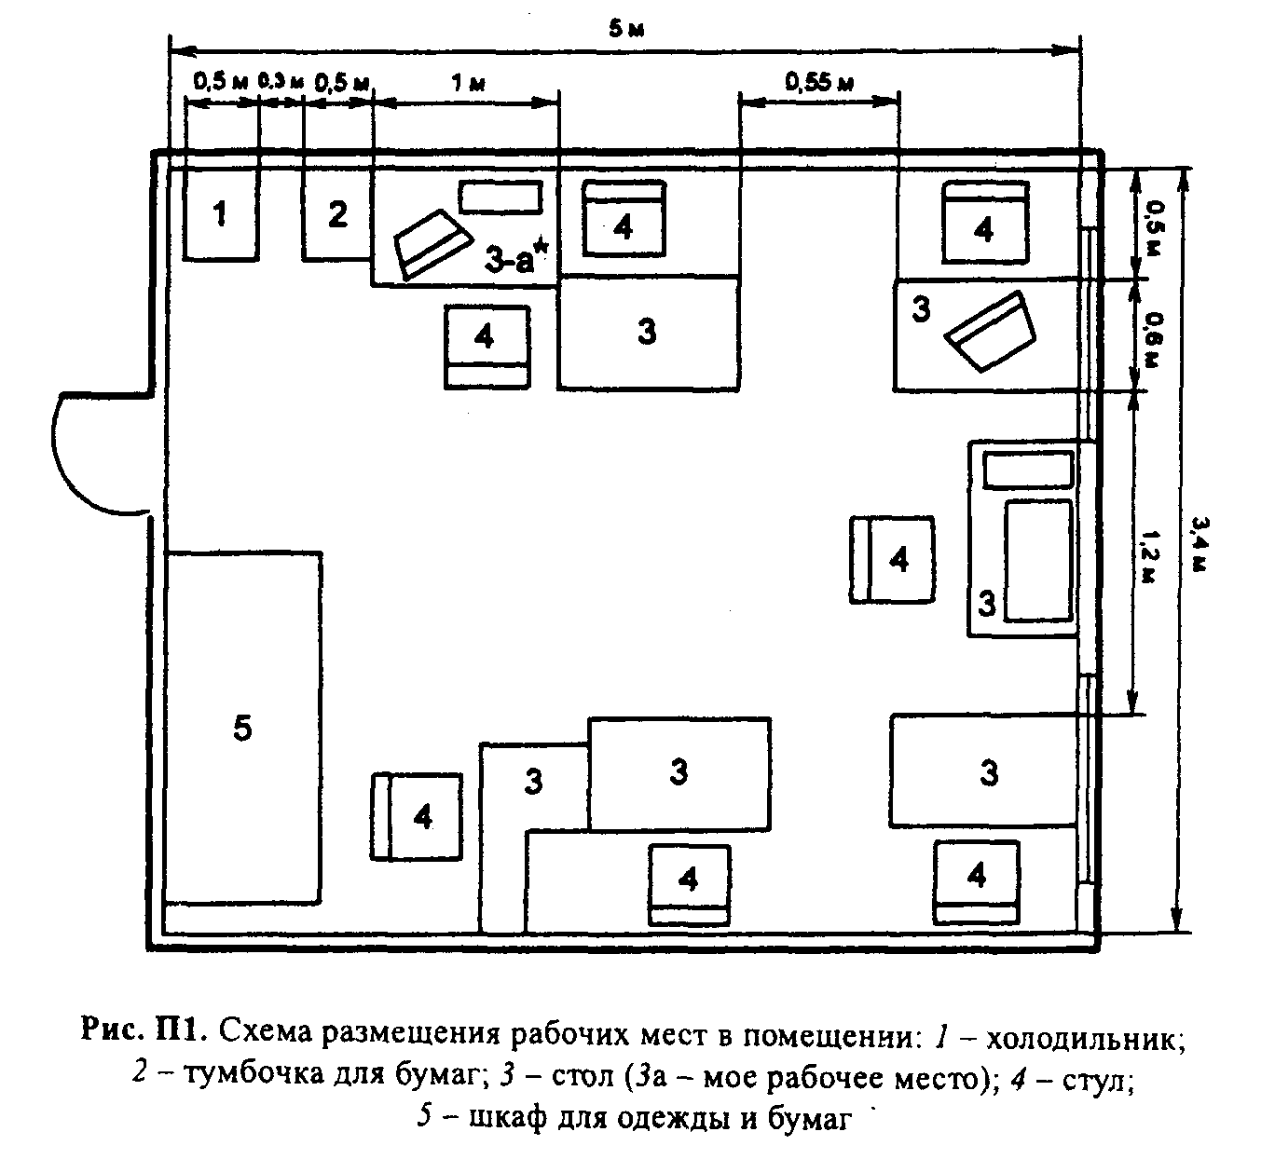

Описывая рабочее помещение, студент оценивает цветовое решение интерьера, обращает внимание на сочетание окраски стен, пола и потолка.
Для создания комфортных условий труда большое значение имеет освещенность рабочих мест. Обязательно следует указать наличие оконных проемов, расположение светильников общего и местного освещения. Сравнить, соответствует ли освещение в данном помещении установленным нормативам.
При расчетах площади на одно рабочее место используют формулу

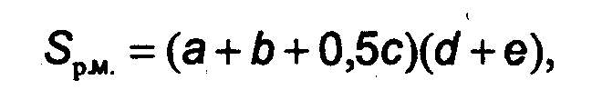

где а - длина рабочего места;
b - расстояние от стены до рабочего места;
с - расстояние между двумя рабочими местами по длине;
d - ширина рабочего места;
е - расстояние между двумя рабочими местами по ширине.

Расчеты общей площади ВЦ целесообразно вести по следующей формуле:

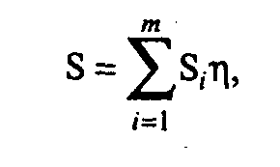

где S_{i} - площадь, занимаемая оборудованием i-го вида;
i - число типов однотипного оборудования;
η - коэффициент, учитывающий увеличение расчетных площадей за счет дополнительных площадей, отводимых под проходы, коридоры и т.п.

В любом помещении уделяют внимание соблюдению микроклиматических параметров производственной среды. Поэтому студент характеризует температуру воздуха в рабочем помещении в теплое и холодное время года, указывает систему отопления и систему кондиционирования воздуха. Если используется бытовой кондиционер, то указать его модель.
Одним из вредных факторов, воздействующих на организм человека, является шум в производственных помещениях. Необходимо выявить источники шума, поступающего извне или возникающего при работе в данном помещении, и охарактеризовать меры защиты.
Целесообразно описать прогрессивные приемы и методы труда, используемые работающим при выполнении своих обязанностей, указав при этом возможность совершенствования программного, технического и материального обеспечения рабочего места. Необходимо проанализировать состояние пожарной безопасности (наличие плана эвакуации сотрудников, средств пожаротушения, средств пожарной сигнализации и т.п.).
В современных условиях большое внимание уделяется методам стимулирования труда, поэтому необходимо описать используемые системы оплаты труда и премирования на производстве (фирме), выделить особенности данного объекта. На сохранение здоровья человека большое влияние оказывают рациональные режимы труда и отдыха, наличие столовой (буфета), комнат психологической разгрузки и т.п. Следует указать, как обстоят дела в той организации, где работает студент.
Затем студент характеризует состояние охраны труда и техники безопасности в организации вообще и на его рабочем месте в частности. Отмечает, какие и когда проводятся инструктажи по технике безопасности, оборудован ли персональный компьютер защитным экраном и какой марки (т.е. какие вредные воздействия он ослабляет), соблюдаются ли правила продолжительности непрерывной работы за компьютером, проводятся ли физкультпаузы и т.д. Необходимо описать, как осуществляется профилактика травматизма и профессиональных заболеваний.
Данный раздел заканчивают выводом о соответствии организации конкретного рабочего места нормативным требованиям, а также перечнем рекомендаций, которые необходимо выполнить, если такое соответствие не выполняется.

Раздел 2
РАЗРАБОТКА КОНКРЕТНОГО ЗАДАНИЯ ПО КУРСУ

Студент самостоятельно составляет по одной теме или по всему курсу кроссворд, тест или расчетную задачу. Студент может составить и ребусы, в которых зашифрует некоторые термины и определения по изучаемому курсу.
Требования к оформлению кроссвордов, тестов, задач, ребусов.
Кроссворд содержит не менее 35-40 слов. Даются пустая сетка кроссворда, перечень вопросов по горизонтали и вертикали и отдельно ответы, указываются темы курса, по которым составлен кроссворд. Оформление кроссворда дано в примере 1.
Тест содержит 20-25 вопросов. В преамбуле дают названия тем, по которым составлен тест, указывают литературу, которую необходимо изучить для его решения. Далее представляют сам тест; по каждому вопросу предлагают не менее трех ответов, один из которых правильный. Если по каждому вопросу возможны два правильных варианта, то это указывают в преамбуле. В конце даны правильные ответы и система оценки тестируемого студента. Фрагмент теста приводится в примере 2.
Расчетная задача - студент составляет конкретную задачу по любой теме (отдельному вопросу) курса. При этом выделено условие задачи, методические указания по ее решению и представлено само решение. Оформление задачи указано в примере 3.
Правила составления ребусов см. ниже.
Ответы дают на отдельной странице, так как предусматривается, что во время зачета каждый студент отгадывает кроссворд или тест или решает задачу другого студента своего потока.

Примеры оформления задания

Пример 1. ОФОРМЛЕНИЕ КРОССВОРДА

На отдельном листе дается пустая сетка кроссворда.

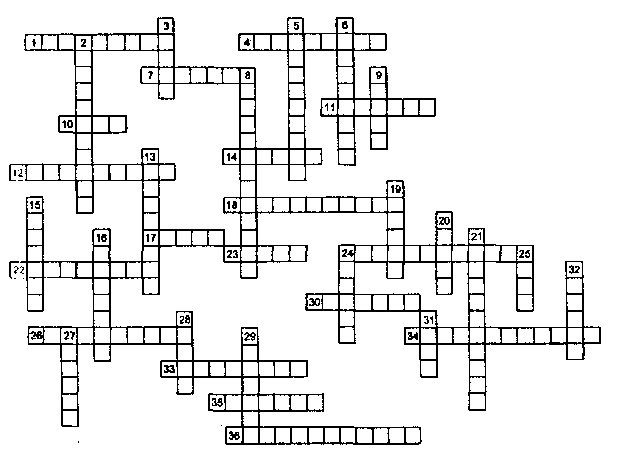

Отдельно предлагаются вопросы.

По горизонтали: 12. Приспособление для проветривания помещения. 14. Антибликовый, антирадиационный экран для монитора. 22. Обогрев ВЦ. 24. Степень профессионального мастерства. 36. Средство противопожарной безопасности.
Во вертикали: 3. Помещение для хранения документации. 19. Соединительный провод частей ЭВМ. 20. Горючая жидкость для снятия статической пыли с экрана дисплея. 24. Предмет мебели ВЦ. 31. Проем в стене для освещения помещения.

На отдельной странице даются ответы.

По горизонтали: 12. Вентиляция. 14. Фильтр. 22. Отопление. 24. Квалификация. 36. Огнетушитель.
По вертикали: 3. Архив. 19. Кабель. 20. Спирт. 24. Кресло. 31. Окно.

В ответах допускается прилагательное, когда в самом вопросе это указано. Например: цвет, усиливающий мускульное напряжение (прилаг). Ответ: красный.

Пример 2. ОФОРМЛЕНИЕ ТЕСТА

Данный тест составлен по курсу "Организация труда на предприятиях информационного обслуживания". Основные источники для составления теста - лекционный материал и учебник: "Экономика и организация вычислительных установок" под ред. проф. В.И.Подольского (М.; 1987).
На каждый вопрос есть один правильный ответ. Оценка теста проводится по пятибалльной системе. За каждый правильный ответ дается один балл.

Система оценок:

Баллы Оценка
1-12 2
13-16 3
17-19 4
20-22 5

СОДЕРЖАНИЕ ТЕСТА

1. Высота зала над технологическим полом до подвесного потолка должна быть:
а) 3 - 3,5 м в) 2 м
б) 2-2,8м г) 4м

2. Оранжевый, желтый в сочетании с черным цветом используют на ВЦ:
а) в комнате отдыха для создания покоя;
б) для обозначения противопожарных средств;
в) для предупреждения об опасности.

3. Микроклиматические параметры производственной среды это:
а) атмосферное давление и относительная влажность воздуха;
б) температура и запыленность воздуха;
в) скорость движения и запыленность воздуха;
г) скорость движения воздуха, запыленность, температура, относительная влажность воздуха.

4. Наибольшим тепловыделением обладают:
а) приборы освещения;
б) обслуживающий персонал;
в) машинные залы с работающими ЭВМ;
г) стены здания.

5. При проектировании системы вентиляции для обеспечения притока свежего воздуха руководствуются следующими нормами по расходу воздуха:
а) min 50 - 60 см³ на одного работающего;
б) max 80 - 95 см³ на одного работающего;
в) 10 - 35 м³ на одного работающего;
г) 50 - 60 м³ на одного работающего.

6. Устройства для кондиционирования воздуха в машинных залах работают в течение года в режиме:
а) только на подогрев;
б) только на охлаждение;
в) зимой - на подогрев, летом - на охлаждение, осенью и весной не работают;
г) зимой - на подогрев, в остальное время не работают.

7. Осветительные приборы установлены в верхней части помещения параллельно стене с оконными проемами; этим обеспечивается последовательное отключение осветительных приборов в зависимости от интенсивности естественного освещения. Подобное освещение называется:
а) комбинированным;
б) аварийным;
в) общим;
г) местным.

8. Как влияет на производительность труда уменьшение шума на производственных участках:
а) не влияет;
б) производительность падает на 1 - 3%;
в) производительность растет на 6 - 10%.

Оформление ответов



В работе ответы даются обязательно на отдельной странице.

Пример 3. РАСЧЕТНАЯ ЗАДАЧА

Условие. На ВЦ "Спецагропромсистема" работает 1000 человек. В течение одного месяца произошло 3 несчастных случая: один - в отделе "Внедрение", два других - в отделе "Механизация". Первый пострадавший из отдела "Внедрение" был нетрудоспособен 10 дней, а два других - из отдела "Механизация" - 7 и 8 дней.
Требуется определить:
коэффициент тяжести К_{т};
коэффициент частоты К_{ч};
коэффициент минимальных материальных потерь К_{п}.
Методические указания. При расчетах коэффициентов используются следующие формулы:

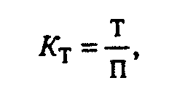

где К_{Т} - среднее число дней нетрудоспособности по одному несчастному случаю в период;
Т - время нетрудоспособности (дней);
П - число несчастных случаев в периоде.

К_{ч} - коэффициент частоты (число несчастных случаев на 1000 человек):

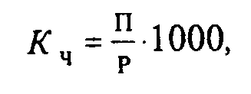

где Р - количество человек, работающих на ВЦ.

К_{П} - коэффициент минимальных потерь:

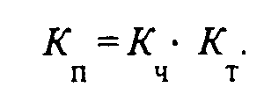

Решение.
Отдел "Внедрение"
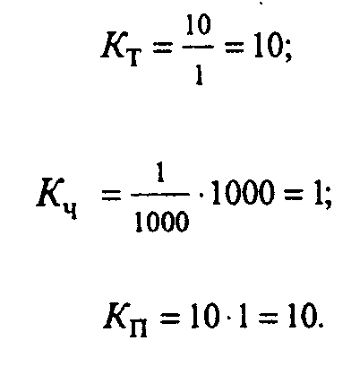

Отдел "Механизация"

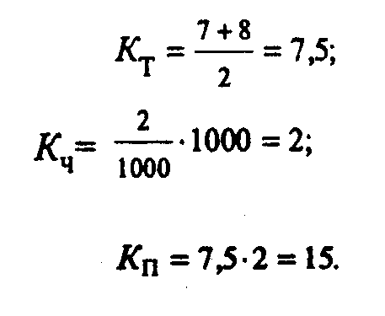

II. Игровые методы для изучения учебного материала*
* Кроссворды, тесты и ребусы составлены студентами; в пособии они приведены без изменения, поэтому иногда встречаются некоторые отклонения от строгих правил их составления, что не является принципиальным при изучении данного курса.

КРОССВОРДЫ

Кроссворд № 1

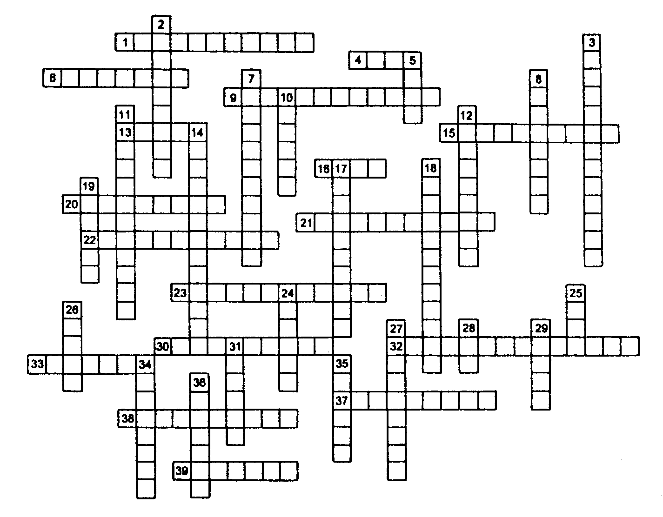

По горизонтали: 1. Прибор для поддержания постоянной температуры, влажности и чистоты воздуха в помещении. 4. Предмет мебели рабочего места программиста. 6. Излучение, вредно сказывающееся на здоровье человека. 9. Мероприятия по предотвращению заболеваний у работников ВЦ. 13. Программы, портящие информацию в компьютере. 15. Химическая травма. 16. Сильный психологический стимулятор в интерьере ВЦ. 20. Понятие, основанное на однородности трудовых функций. 21. Метод самотренировки нервной системы. 22. Сочетание температуры, относительной влажности и скорости движения воздуха. 23. Насыщенность какого-либо вещества в чем-либо. 30. Звуковая энергия, вредно воздействующая на человека. 32. Мероприятия по повышению заинтересованности работника в труде. 33. Промежуток времени, в течение которого трудовой процесс не осуществляется. 37. Средство морального стимулирования. 38. Совокупность производственных травм за определенное время. 39. Механическая травма.
По вертикали: 2. Программа обнаружения и обезвреживания вирусов в компьютере. 3. Средство, препятствующее распространению шума. 5. Единица освещенности. 7. Вид наблюдений для изучения длительности циклически повторяющихся процессов работы. 8. Защитное средство от прикосновения к токоведущим частям. 10. Средство для обеспечения безопасной работы за компьютером. 11. Совокупность подготовки, практических навыков, необходимых для выполнения работы. 12. Поддержание необходимой температуры воздуха в помещении. 14. Понятие, выражающее конкретную область деятельности в пределах профессии. 17. Процесс поддержания микроклимата и чистоты воздуха в помещении. 18. Звуковые и сигнальные устройства для предупреждения о возникновении опасности. 19. Средство материального стимулирования. 24. Результат воздействия на человека опасного производственного фактора. 25. Рабочее положение тела. 26. Жидкость для снятия статической пыли. 27. Неотъемлемое условие организации труда. 28. Звуковые колебания частиц упругой среды. 29. Неконтролируемое горение. 31. Выполнение трудовых действий. 34. Механические колебания упругих тел. 35. Период, в течение которого работник не производит никаких трудовых действий. 36. Прибор для измерения интенсивности шума.

Кроссворд № 2

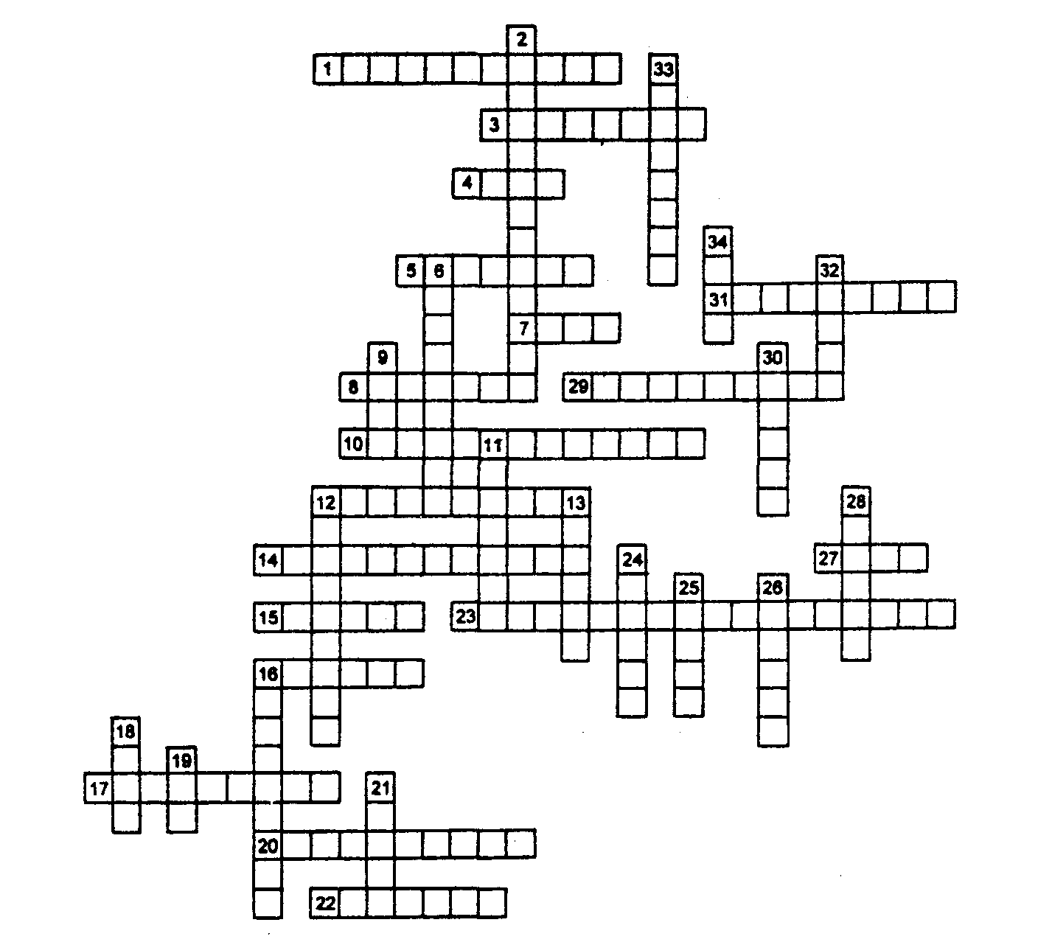

По горизонтали: 1. Устройство, предназначенное для поддержания постоянной температуры, влажности и очистки воздуха от загрязнения в машинных залах и других помещениях предприятия ИО. 3. Работник на предприятии ИО, профессия которого характеризуется выполнением работ, связанных с большими зрительными нагрузками, малой двигательной активностью, монотонностью. 4. Световой тон чего-либо; на производстве и в быту наиболее важен вопрос согласованности различных оттенков; оказывает влияние на состояние организма человека. 5. Сложное быстропротекающее химическое превращение, сопровождающееся выделением большого количества теплоты и, как правило, свечением. 7. Общее название компьютеров, связанных между собой. 8. Один из показателей, характеризующий здание предприятия ИО. 10. Свойство, присущее хорошо отлаженной системе, позволяющее снизить затраты на производство. 12. Горизонтальная поверхность стола, ширина которой минимум 1200 мм. 14. Комплекс мероприятий, направленных на предупреждение сбоев в работе ЭВМ и программного обеспечения. 15. Первый этап технического обслуживания, необходимый для выявления источника или причины неисправности. 16. Характеристика кресла, регулирование которой позволяет оператору принять удобное положение во время работы. 17. Вредное воздействие, источником которого является синий люминофор экрана монитора вместе с ускоренными в электронно-лучевой трубке электронами. 20. Наиболее распространенный в нашей стране вид защитных фильтров (прил.). 22. Верхнее внутреннее покрытие помещения (на предприятии ИО обычно их два) для размещения осветительных приборов и датчиков противопожарной безопасности. 23. Устройство, которым должно быть оснащено рабочее место при работе с оригиналами. 27. Заранее намеченная система мероприятий, предусматривающая порядок, последовательность и сроки выполнения работ. 29. Размещение производственных участков в пределах общей площади предприятия ИО с расстановкой оборудования внутри этих участков, обеспечивающее эффективное выполнение производственного процесса. 31. Состояние организма, характеризуемое снижением работоспособности в результате длительных или чрезмерных нагрузок.
По вертикали: 2. Свойство, характеризующее полноту состава чего-либо, например средств противопожарной безопасности. 6. Необходимое условие для нормальной работы; свет от какого-либо источника; бывает искусственным и естественным. 9. Отраженный от поверхности экрана свет, создающий дополнительное напряжение у оператора. 11. Устройство, экран которого является одним из основных средств человеко-машинного интерфейса. Его воздействие - фактор, приводящий к профессиональному заболеванию глаз у работников предприятия ИО. 12. Денежное выражение затрат, направленных на улучшение эргономических показателей рабочих мест. 13. Метод исследования путем рассмотрения отдельных сторон, свойств, составных частей чего-либо. Используется, например, для выявления причин несчастного случая на рабочем месте. 16. Одно из микроклиматических условий, которое поддерживается с помощью кондиционера. 18. Положение корпуса, головы, рук и ног работника относительно орудий труда. 19. Его источником на предприятии ИО обычно являются вычислительные машины и периферийные устройства, особенно матричные принтеры. 21. Предмет одежды, который используется на предприятии ИО для снижения концентрации пыли в залах ЭВМ. 24. Повреждение тканей организма человека в результате несчастного случая. 25. Неконтролируемое горение во времени и пространстве, наносящее материальный ущерб и создающее угрозу жизни и здоровью людей. 26. Предмет интерьера предприятия ИО, правильная конструкция которого способствует равномерному распределению массы тела по его поверхности. 28. Одно из средств, обеспечивающих безопасную работу за компьютером, а именно защиту от вредного воздействия монитора. 30. Страна, выпустившая Стандарт промышленности для излучений от мониторов компьютеров и оргтехники, используемой в офисе, утвержденный в качестве общеевропейского. 32. Часть тела, испытывающая наибольшие нагрузки при работе с компьютером (множественное число). 33. Приспособление из диэлектрика, с помощью которого становится безопасным прикосновение к электрическим проводам, контроль за состоянием которого необходим для предотвращения несчастных случаев. 34. Целесообразная и общественно полезная деятельность человека, требующая умственного и физического напряжения.

Кроссворд № 3

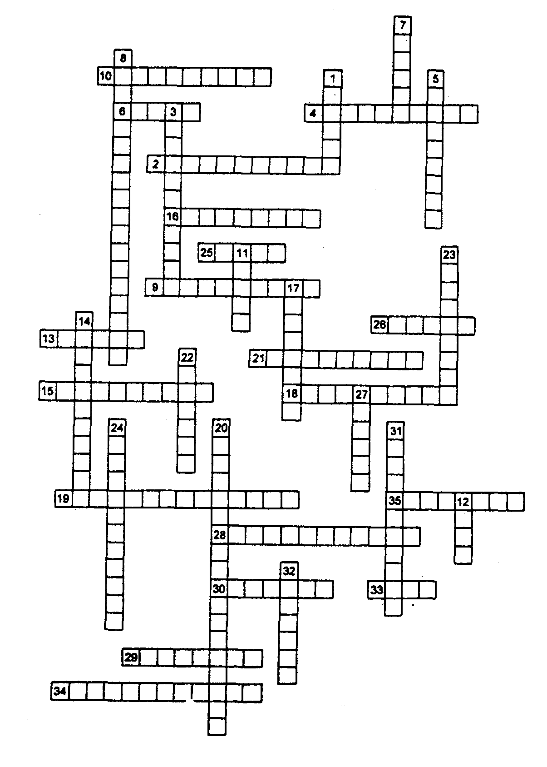
По горизонтали: 2. Устройство для воздухорегуляции в помещении. 4. Размещение производственных участков в пределах общей площади. 6. Первичный орган воздействия при работе с дисплеем. 9. Основной источник шума в ЭВМ. 10. Совокупность производственных травм за определенный период 13. Предмет мебели машинного зала предприятия ИО, поверхность которого должна находиться на расстоянии 400-500 мм от пола. 15. Прибор для освещения рабочего места. 16. Микроклиматический параметр. 18. Режим работы кондиционера. 19. Применение усовершенствованных приемов и методов работы для повышения производительности труда персонала. 21. Элемент оборудования рабочего места - источник запястного синдрома. 25. Помещение для хранения документов. 26. Соединительный провод частей ЭВМ. 28. Средство противопожарной безопасности. 29. Рабочее место оператора в машинном зале. 30. Вычислительная...- основное оборудование рабочего места. 33. Положение корпуса, головы, рук и ног работника предприятия ИО. 34. Состояние работника после долгого беспрерывного труда. 35. Группа работников предприятия ИО.
По вертикали: 1. Средство, обеспечивающее безопасную работу с дисплеем. 3. Нарушение правильного функционирования организма человека в результате длительного воздействия вредных производственных факторов. 5. Элемент оборудования рабочего места, отвечающий наиболее комфортабельным условиям работы на предприятии ИО. 7. Цвет - это психологический ... 8. Средство, облегчающее работу оператора с текстовыми оригиналами. 11. Рабочая одежда служащего машинного зала предприятия ИО. 12. Проем в стене для освещения помещения. 14. Микроклиматический параметр. 17. Работник, обслуживающий ЭВМ. 20. Показатель полезного действия работника. 22. Элемент оборудования рабочего места - источник шума. 23. Обогрев помещения предприятия ИО. 24. Степень профессионального мастерства. 27. Средство для регулировки проникновения солнечных лучей. 31. Средство для управления передвижением курсора - источник профессиональных заболеваний рук. 32. Магнитный носитель для длительного хранения информации, использующийся при работе с ЭВМ на предприятиях ИО - носитель вирусов.

Кроссворд № 4

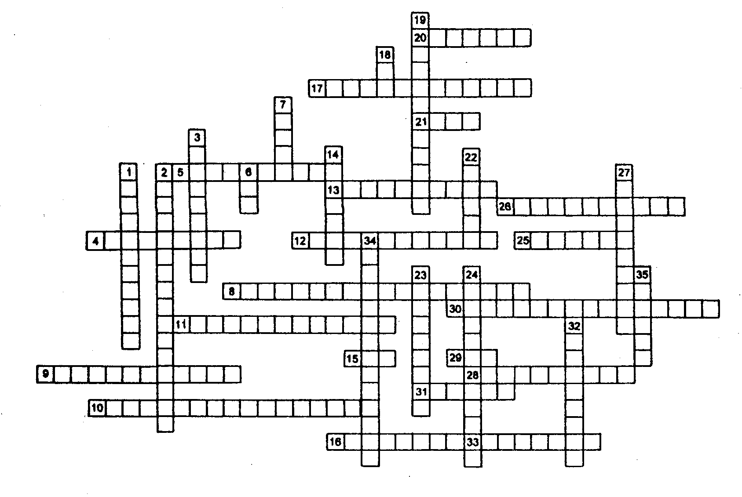

По горизонтали: 4. Процесс введения нового проекта в действие. 5. Требования, обеспечивающие чистоту в машинном зале (прил.). 8. Показатель, характеризующий способность человека выполнить определенное количество работы за ограниченный отрезок времени. 9. Требование к рабочему месту во избежание травматизма. 10. Термин, характеризующий возможность человека выполнять определенную работу. 11. Персонал, следящий за состоянием средств вычислительной техники (прил.). 12. Проверка рабочего состояния вычислительной техники с целью предотвращения возможных отказов. 13. Одна из задач научной организации труда на предприятии ИО (прил.). 15. Облицовка стен перфорированными щитами с прокладкой, уменьшает... 16. Правильно организованное рабочее место должно поддерживать сотрудника в трудоспособном состоянии, т.е. гарантировать... 17. Способ повышения производительности труда и экономии трудовых ресурсов с помощью программных средств и средств вычислительной техники. 20. Цвет, ослабляющий мускульное напряжение (прил.). 21. Предмет мебели ВЦ для хранения документов. 25. Прибор для измерения шума. 26. Характер травм, к которым относятся испуг, шок (прил.). 28. Кондиционирование воздуха в машинном зале обеспечивает в течение года... 29. Рабочее место сотрудника, подвергнувшееся автоматизации. 30. Заболевание, вызванное спецификой работы (прил.). 31. Увечье, полученное на производстве. 33. Покрытие кабеля.
По вертикали: 1. Характеристика воздуха. 2. Вид технического обслуживания на предприятии ИО, осуществляемый на основе двухстороннего договора с другой фирмой (прил.). 3. Дополнительное освещение, используемое в случае отказа основного (прил.). 6. Вызывает парализацию дыхания и фибрилляцию сердца в результате производственной травмы. 7. Неконтролируемое горение во времени и пространстве, наносящее материальный ущерб и создающее угрозу здоровью людей. 14. Тип освещения, к которому относится настольная лампа (прил.). 18. Обладает наибольшим тепловыделением в машинном зале. 19. Средство, используемое при тушении пожара. 22. Документ, устанавливающий время работы и отдыха. 23. Характеристика воздуха, измеряемая в процентах. 24. Одно из направлений НОТ на предприятии ИО, включающее в себя выбор типовых норм выработки и времени. 27. Обучение, проводимое с работниками, с целью обеспечения охраны труда. 32. Неотъемлемая часть производственной среды, влияющая на зрение человека. 34. Вид технического обслуживания на предприятии ИО, обеспечиваемый собственными ресурсами предприятия (прил.). 35. Средство, снижающее утомляемость глаз при работе с ЭВМ.

ТЕСТЫ

Тест № 1

1. Научная организация труда решает задачи:
а) технологическую, экономическую, социальную;
б) экономическую, психофизиологическую, социальную;
в) экономическую, психофизиологическую, управления.
2. Аварийный ремонт ЭВМ - это функция:
а) технического сервиса;
б) программного сервиса;
в) технологического сервиса.
3. На каком расстоянии от ограждающей конструкции должно находиться здание предприятия ИО:
а) на любом;
б) не менее 50 метров;
в) не более 30 метров.
4. Какой конструктивный вариант здания предприятия ИО позволяет сократить до минимума технологические связи:
а) предприятие ИО занимает одно здание;
б) предприятие ИО занимает несколько зданий;
в) любой вариант здания.
5. Размеры дверей машинного зала должны быть:
а) не более 1,5 х 0,9 м;
б) не более 1,7 х 1 м;
в) не менее 1,8 х 1,1 м.
6. Проходы с лицевой стороны устройств должны быть:
а) не более 0,6 м;
б) не менее 0,8 м;
в) не более 0,7 м.
7. Объем помещения на одного работающего, установленный санитарными нормами на предприятии ИО, составляет:
а) не менее 20 м³;
б) 10 м³;
в) не более 13 м³.
8. Площадь помещения на одно рабочее место, установленная санитарными нормами на предприятии ИО, составляет:
а) не более 4 м²;
б) не менее 6 м²;
в) 3 м².
9. Сопротивление изоляции электрических проводов снижается при влажности воздуха:
а) менее 40 %;
б) 40-60 %;
в) более 75 %.
10. Какое колебание температуры в помещениях ИО допускается в течение суток:
а) 6-7°С;
б) 4-5°С;
в) 2-3°С.
11. Одним из факторов, определяющих цветовое решение помещений ИО, является:
а) уровень квалификации персонала;
б) степень освещенности;
в) включение в состав ЭВМ необходимых средств диагностики неисправностей;
г) уровень оснащения предприятия ИО техническими средствами.
12. 5-кратный обмен воздуха за 1 час необходим:
а) в группах приема-выдачи информации;
б) в машинном зале;
в) в архивах;
г) в помещениях размножения и оформления документации.
13. В какой системе кондиционирования воздуха воздух одновременно подается в машинный зал и для охлаждения ЭВМ:
а) в системе раздельного типа;
б) в системе совмещенного типа;
в) в обеих системах.
14. Одним из требований к системам производственного освещения является:
а) постоянство освещения во времени;
б) наличие проходов с лицевой стороны устройств;
в) возможность замены оборудования и наращивания производственных мощностей.
15. Наименьшая освещенность рабочих мест при аварийном режиме освещения должна быть:
а) не более 3 % от рабочей освещенности;
б) не более 4 % от рабочей освещенности;
в) не менее 5 % от рабочей освещенности.
16. Производственная травма - это:
а) совокупность производственных заболеваний за определенный период времени;
б) длительное воздействие вредных производственных факторов на организм;
в) мгновенное воздействие опасного фактора на организм.
17. Одним из видов психических травм является:
а) ожог;
б) испуг;
в) отравление;
г) перелом.
18. Все причины возникновения несчастных случаев и профессиональных заболеваний делятся на:
а) технические, организационные, санитарно-гигиенические;
б) социальные, организационные, санитарно-гигиенические;
в) психологические, организационные, санитарно-гигиенические.
19. Внеплановый инструктаж проводится:
а) при изменении технологического процесса обработки данных;
б) при смене руководства;
в) при поступлении на работу.
20. По требованию органов надзора проводится:
а) вводный инструктаж;
б) первичный инструктаж;
в) внеплановый инструктаж.

Тест № 2

1. Научная организация труда на предприятиях информационного обслуживания (ИО) решает три основные задачи: экономическую, психофизическую и...
а) социальную;
б) процессуальную;
в) технологическую.
2. Укажите оптимальное расстояние расположения инструментов и других предметов труда от оператора:
а) 15-20 см;
б) 55-75 см;
в) 105-120 см.
3. При рационализации приемов и движений работающего эффективность его труда повышается:
а) на общем фоне - незначительно;
6) на 40%;
в) до 100-150%.
4. Какая система жизнедеятельности организма оператора несет первичную нагрузку при работе с дисплеем:
а) двигательная;
б) зрительная;
в)опорная.
5. Наилучшее антибликовое покрытие:
а) фильтр с многослойной просветленной поверхностью;
б) микроячеистый фильтр;
в) дымчатое стекло.
6. Пленочные поляризационные фильтры защищают:
а) от электромагнитного, рентгеновского и электростатического излучений;
б) только от бликов и мерцания экрана;
в) от всех типов воздействий.
7. Правильный режим работы с дисплеем (при восьмичасовом рабочем дне):
а) не более 1,5 ч;
б) не более 4 ч;
в) не более 6 ч.
8. Какой из нижеприведенных цветов оказывает наиболее успокаивающее воздействие на нервную систему человека:
а) оранжевый;
б) зеленый;
в) красный;
г) черный.
9. Оптимальный вариант подбора цветовой палитры для пола и стен:
а) мягкие тона и того, и другого;
б) резкий контраст;
в) не имеет принципиального значения: более важна рациональная установка световых приборов.
10. Какое оборудование дает максимальное тепловыделение на предприятии ИО:
а) приборы освещения;
б) ЭВМ;
в) они выделяют одинаковое количество тепла.
11. При относительной влажности воздуха до 40% и более в помещении:
а) производительность персонала увеличивается на 10-15%;
б) оборудование лучше функционирует;
в) оборудование и диски выходят из строя.
12. В каком помещении предприятия ИО должен проводиться пятикратный теплообмен (за час):
а) в машинном зале ЭВМ;
б) в службах технического обслуживания оборудования;
в) в помещениях размножения и оформления документации.
13. В машинном зале количество оконных проемов должно быть:
а) максимальным;
б) минимальным;
в) по количеству рабочих мест.
14. Эвакуационное аварийное освещение устанавливается при численности работающих:
а) до 50 человек;
б) более 50 человек;
в) более 100 человек.
15. Тендосиновит - это:
а) новая компьютерная игра;
б) язык программирования высокого уровня;
в) болезнь, вызываемая неправильной работой за компьютером.
16. К какой группе причин возникновения несчастных случаев можно отнести "несоблюдение нормальных микроклиматических условий":
а) к техническим;
б) к организационным;
в) к санитарно-гигиеническим.
17. Укажите, повышается ли риск выкидыша у беременных женщин при более 20-часовой работе за компьютером в неделю:
а) на 80% и более;
б) вообще не повышается, а уменьшается;
в) не более 10-20%.
18. Укажите точное наименование шведского департамента стандартов, чьи требования к допустимому излучению от мониторов были признаны общеевропейским стандартом:
а) ABC-Turbo;
б) MPR-II;
в) SCSI-II.
19. Какие возможны последствия при воздействии на человека переменного тока промышленной частоты при его силе в 1000 мА:
а) повышается жизненный тонус и ощущается заряд бодрости;
б) летальный исход в большинстве случаев;
в) возможны совсем небольшие повреждения в местах соприкосновения.
20. Сколько эвакуационных выходов должно быть предусмотрено в здании предприятия ИО:
а) не менее 2;
б) не менее 3;
в) по числу внутренних помещений.

Тест№3

1. При вводе данных общая продолжительность работы с ВТД не должна превышать (при 8-часовом рабочем дне):
а) 2 часа;
б) 4 часа;
в) 6 часов.
2. Какое влияние оказывает на человека оранжевый цвет:
а) стимулирует зрение и нервную систему;
б) ослабляет мускульное напряжение;
в) стимулирует трудовую деятельность.
3. Какие цвета применяют для предупреждения об опасности:
а) оранжевый, желтый в сочетании с черным;
б) синий в сочетании с черным;
в) зеленый в сочетании с желтым.
4. Наименьшая освещенность рабочих мест при аварийном режиме должна составлять не менее:
а) 5% нормируемой рабочей освещенности;
б) 6% нормируемой рабочей освещенности;
в) 7% нормируемой рабочей освещенности.
5. На уровне пола основных проходов и лестниц аварийное освещение должно обеспечивать освещенность не менее:
а) 0,5 лк;
б) 0,7 лк;
в) 0,8 лк.
6. Какой из нижеперечисленных цветов ослабляет мускульное напряжение:
а) зеленый;
б) голубой;
в) фиолетовый.
7. Запыленность в зале ЭВМ не должна превышать:
а) 0,4 мг/м³;
б) 0,5 мг/м³;
в) 0,7 мг/м³.
8. Интенсивность шума в производственном помещении не должна превышать:
а) 65 дб;
б) 70 дб;
в) 75 дб.
9. Наибольшим тепловыделением обладают:
а) приборы освещения;
б) обслуживающий персонал;
в) машинные залы с работающими ЭВМ;
г) солнечная радиация.
10. При какой влажности воздуха становится хрупкой основа магнитной ленты, повышается износ магнитных головок, выходит из строя изоляция проводов, а также возникает статическое электричество при движении носителей информации в ЭВМ:
а) до 30%;
б) до 35%;
в) до 40%.
11. Оптимальная t° воздуха на постоянных рабочих местах при температуре наружного воздуха ниже +10°С должна быть:
а)18-20°С;
б)20-22°С;
в)23-25°С.
12. При постоянном и равномерном нагревании воздуха в помещении в холодный период колебания температуры в течение суток не должны превышать:
а) 1-2°С;
б) 2-3°С;
в) 4-5°С;
г) 5-6°С.
13. Минимальный расход воздуха на одного работающего определяется из расчета:
а) 30-40 м³/ч;
б) 50-60 м³/ч;
в) 70-80 м³/ч.
14. Пятикратный воздухообмен производится:
а) в машинном зале;
б) в помещениях размножения и оформления документации;
в) в остальных помещениях.
15. Устройства кондиционирования воздуха, обслуживающие помещения с ЭВМ, работают в течение всего года:
а) только на обогрев;
б) только на охлаждение;
в) зимой - на обогрев, летом - на охлаждение.
16. Норма площади на одно рабочее место, оснащенное ПЭВМ, составляет:
а) не менее 3 м²;
б) не менее 4,2 м²;
в) не менее 6 м².
17. При размещении оборудования в машинном зале ВЦ для каких устройств необходимо обеспечить проходы с лицевой стороны не менее 1 м:
а) для всех;
б) для съемных;
в) для процессора.
18. Какую дополнительную площадь (в % от расчетной) необходимо предусмотреть для обеспечения магистральных проходов:
а) 10%;
б) 15%;
в) 30%.
19. Какова высота от технологического пола до подвесного потолка:
а) 2,8 м;
б) 3-3,5 м;
в) 4 м.
20. Как называется пространство высотой до 2 м над уровнем пола или площадка, где находятся места постоянного или временного пребывания работающих:
а) технологический пол;
б) рабочая зона;
в) основной потолок.

Тест №4

1. Как называется зона, которая оснащена необходимыми техническими средствами и где может протекать деятельность работника:
а) комната отдыха;
б) рабочее место;
в) рабочая поза.
2. Важный фактор при планировке рабочего места:
а) рабочая поза;
б) расположение здания предприятия ИО;
в) климатические условия.
3. Для оператора при работе с текстовой информацией благоприятным сочетанием цветов букв и фона являются:
а) черный на светлом фоне;
б) белый на черном;
в) цветной на черном.
4. Здание ВЦ должно быть расположено от ограждающих конструкций на расстоянии не менее:
а) 100 м;
б) 50 м;
в) 150 м.
5. Один из показателей, характеризующих здание ВЦ:
а) количество выполняемых работ;
б) площадь застройки;
в) вид выполняемых работ.
6. Рабочий стол должен быть по высоте:
а) 720 мм;
б) 1000 мм;
в) 500 мм.
7. Сколько времени, предусматривая правильный режим работы, можно работать за ПК, непрерывно вводя информацию:
а) 20% рабочего времени оператора;
б) 50% рабочего времени оператора;
в) весь рабочий день.
8. При поражении человека электрическим током в первую очередь необходимо:
а) сделать искусственное дыхание пострадавшему;
б) подойти к пострадавшему и отстранить его от источника поражения;
в) перекрыть действие тока.
9. Травма будет считаться производственной, если:
а) она произошла в транспорте по пути с работы;
б) в выходной день дома;
в) через 6 ч после окончания рабочего дня.
10. К профессиональным заболеваниям при работе с ПК относят следующие:
а) ОРЗ;
б) запястный синдром;
в) вегето-сосудистую дистонию.
11. В случае эвакуации людей используется:
а) естественное освещение;
б) аварийное освещение;
в) смешанное освещение.
12. Какой необходимо провести инструктаж при изменении технологического процесса или модернизации оборудования:
а) повторный;
б) целевой;
в) внеплановый.
13. Защитный экран необходим:
а) для того, чтобы экран монитора не покрывался пылью;
б) для снижения электростатического поля;
в) для снижения электростатического поля, подавления бликов, улучшения контрастности и ослабления всякого рода излучения.
14. Наиболее благоприятными для работы считаются мониторы:
а) с низкой разрешающей способностью;
б) с размером диагонали менее 14";
в) с высокой разрешающей способностью.
15. В соответствии с санитарными нормами площадь на одно рабочее место равняется не менее:
а) 10 м²;
б) 4,5 м²;
в) 6 м².
16. В помещении ВЦ используются подвесные потолки для:
а) размещения воздухоотводов и создания звукопоглощающей поверхности;
б) для проведения электрической проводки;
в) в целях эстетики.
17. Кондиционеры создают:
а) аэродинамический шум;
б) механический шум;
в) электромагнитный шум.
18. Цвет, который ослабляет мускульное напряжение:
а) голубой;
б) оранжевый;
в) красный.
19. Технологический пол необходим для:
а) размещения источников освещения;
б) создания звукопоглощающей поверхности;
в) для проведения электрических соединений.
20. Допустимая относительная влажность воздуха на ВЦ должна быть:
а) менее 45%;
б) примерно от 45 до 70%;
в) более 70%.
21. Минимальный расход воздуха на одного работающего в помещении предприятия ИО:
а) 20-30 м³/ч;
б) 80-90 м³/ч;
в) 50-60 м³/ч.
22. Максимально необходимое количество оконных проемов должно быть:
а) на ВЦ;
б) на участке ручной обработки документов;
в) в помещении, где хранятся машинные носители информации.

РЕБУСЫ*
* Напомним способы расшифровки ребусов.
Запятая применяется тогда, когда от названия предмета на рисунке нужно отнять одну - две буквы. Если запятые поставлены слева от рисунка, то это означает, что соответственно их количеству следует отнять буквы от начала слова, если же запятые мы видим справа от рисунка, то буквы нужно отнять от юнца слова.
В ребусах часто встречаются буквы, нарисованные одна в другой, одна за другой. Например: в букве "о" мы видим "да", читаем "вода"; в букве "о" написано "7", читаем "восемь". За буквой "я" написана "ц", читается "заяц"; буква "р" ударяется о букву "к", читается "рок".
Бывает, когда по одной букве нарисованы другие буквы. Например, по большой букве "л" разбросаны маленькие "е", читаем "поле". По большой букве "я" - маленькие "с", читаем "пояс". Часто одна буква пишется около другой. Например, "д" у "б", читается "дуб"; если рядом с "н" буква "ы", читается "сны".
Есть рисунки, где около изображения стоят цифры. Около изображения гриба - цифры 4,2,3,1. Это означает, что буквы следует расставить по номерам. В результате получится слово "бриг". Некоторые слоги изображаются нотами. Слово "доля" может быть зашифровано изображением нот "до" и "ля".
Приведенные примеры далеко не исчерпывают способы зашифровки текстов, их неисчислимое множество, мы привели лишь самые основные.


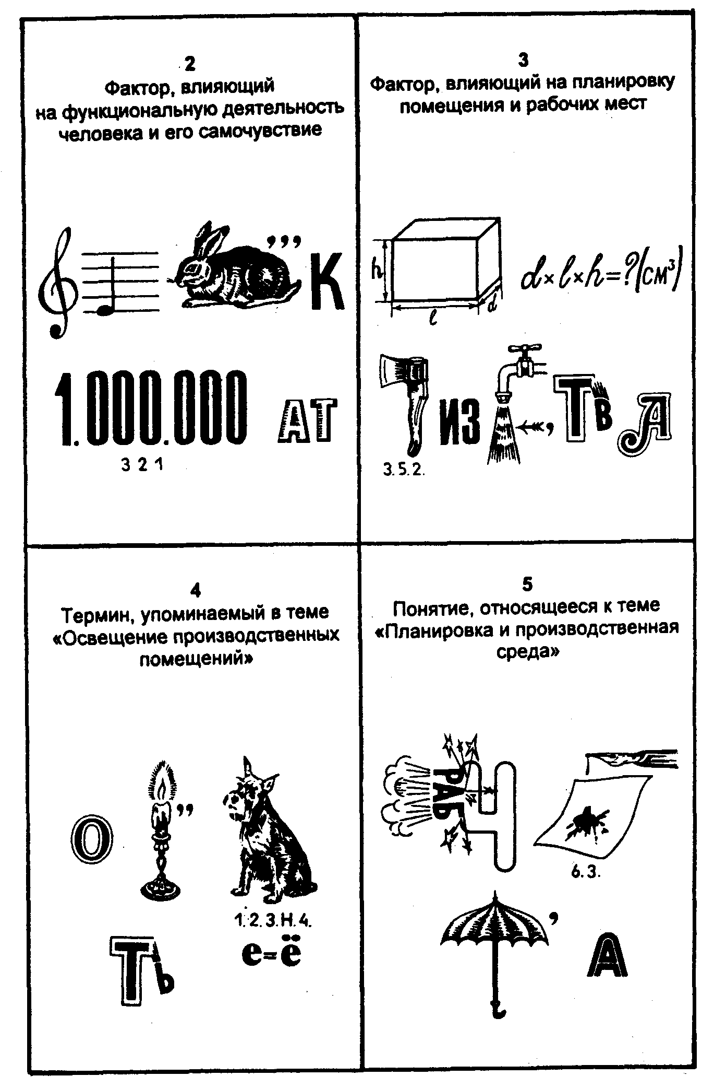

Ответы

Кроссворд № 1

По горизонтали: 1. Кондиционер. 4. Стол. 6. Радиация. 9. Профилактика. 13. Вирус. 15. Отравление. 16. Цвет. 20. Профессия. 21. Аутотренинг. 22. Микроклимат. 23. Концентрация. 30. Ультразвук. 32. Стимулирование. 33. Перерыв. 37. Поощрение. 38. Травматизм. 39. Перелом.
По вертикали: 2. Антивирус. 3. Звукоизоляция. 5. Люкс. 7. Хронометраж. 8. Изоляция. 10. Фильтр. 11. Квалификация. 12. Отопление. 14. Специальность. 17. Вентиляция. 18. Сигнализация. 19. Премия. 24. Травма. 25. Поза. 26. Спирт. 27. Освещение. 28. Шум. 29. Пожар. 31. Работа. 34. Вибрация. 35. Отпуск. 36. Шумомер.

Кроссворд № 2

По горизонтали: 1. Кондиционер. 3. Оператор. 4. Цвет. 5. Горение. 7. Сеть. 8. Площадь. 10. Экономичность. 12. Столешница. 14. Профилактика. 15. Осмотр. 16. Высота. 17. Излучение. 20. Стеклянный. 22. Потолок. 23. Оригиналодержатель. 27. План. 29. Планировка. 31. Утомление.
По вертикали: 2. Комплектность. 6. Освещение. 9. Блик. 11. Монитор. 12. Стоимость. 13. Анализ. 16. Влажность. 18. Поза. 19. Шум. 21. Халат. 24. Травма. 25. Пожар. 26. Кресло. 28. Фильтр. 30. Швеция. 32. Глаза. 33. Изоляция. 34. Труд.

Кроссворд № 3

По горизонтали: 2. Кондиционер. 4. Планировка. 6. Глаза. 9. Вентилятор. 10. Травматизм. 13. Кресло. 15. Светильник. 16. Влажность. 18. Охлаждение. 19. Рационализация. 21. Клавиатура. 25. Архив. 26. Кабель. 28. Огнетушитель. 29. Терминал. 30. Техника. 33. Поза. 34. Утомленность. 35. Персонал.
По вертикали: 1. Фильтр. 3. Заболевание. 5. Инвентарь. 7. Фактор. 8. Оригиналодержатель. 11. Халат 12. Окно. 14. Температура. 17. Оператор. 20. Производительность. 22. Принтер. 23. Отопление. 24. Квалификация. 27. Жалюзи. 31. Манипулятор. 32. Дискета.

Кроссворд № 4

По горизонтали: 4. Внедрение. 5. Санитарные. 8. Производительность. 9. Безопасность. 10. Трудоспособность. 11. Обслуживающий. 12. Профилактика. 13. Социальная. 15. Шум. 16. Здоровье. 17. Автоматизация. 20. Голубой. 21. Шкаф. 25. Шумомер. 26. Психические. 28. Охлаждение. 29. АРМ. 30. Профессиональное. 31. Травма. 33. Изоляция.
По вертикали: 1. Температура. 2. Централизованное. 3. Аварийное. 6. Ток. 7. Пожар. 14. Местное. 18. ЭВМ. 19. Огнетушитель. 22. График. 23. Влажность. 24. Нормирование. 27. Инструктаж. 32. Освещение. 34. Индивидуальное. 35. Фильтр.

Тест № 1

Вопрос 1 2 3 4 5 6 7 8 9 10 11 12 13 14 15 16 17 18 19 20
Ответ б а б а в б а б в в б г б а в в б а а в

Тест № 2

Вопрос 1 2 3 4 5 6 7 8 9 10 11 12 13 14 15 16 17 18 19 20
Ответ а б б б а б б б а б в в б б в в а б б а

Тест № 3

Вопрос 1 2 3 4 5 6 7 8 9 10 11 12 13 14 15 16 17 18 19 20
Ответ б в а а а б б а в в б б б б б в б а б б

Тест № 4

Вопрос 1 2 3 4 5 6 7 8 9 10 11 12 13 14 15 16 17 18 19 20 21 22
Ответ б а а б б а б в а б б в в в в а а а в б в б

Ребус № 1

ВАЖ НУЮ коРОЛЬ ИГРАЕТ (сигареты)
ПЛАНеты И РОВ КА Р АБОЧ (бабочка) Е ГОрн
ME CTo A

Ребус № 2

МИ КРО лик К
ЛИМ (миллион) AT

Ребус № 3

ОБЪЕМ
ПРО (топор) ИЗ ВОДа СТВ А

Ребус № 4

О СВЕча ЩЕННО (щенок + н)
СТЬ

Ребус №5

РАБОЧ АЯ (клякса)
ЗОНт А

Литература

1. Основы законодательства Российской Федерации об охране труда // Экономика и жизнь. - 1993. -№ 35,36.
2. Охрана труда в Российской Федерации. Справочник. - М., 1996.
3. Охрана труда в вычислительных центрах. - М.: Машиностроение, 1990.
4. Охрана труда в машиностроении. Сборник нормативно-технических документов. - Т. 1. - М.: Машиностроение, 1990.
5. Научная организация и нормирование труда в машиностроении. -М.: Машиностроение, 1984.
6. Гигиенические требования к видеодисплейным терминалам, персональным электронно-вычислительным машинам и организация работы. Санитарные правила и нормы - СанПиН 2.2.2.542-96. - М.: Госкомсанэпиднадзор России, 1996.
7. Алимова Е., Лямин А. Губит людей не пиво... // Компьютер-пресс. - 1992. - №2.
8. Барзенко А. Принесли его домой.. .//Компьютер-пресс.-1996. -№ 5.
9. Иванов Н. Как правильно питаться // Компьютер-пресс. - 1996. Июль.
10. Демиргоглян Г.Р. Компьютер и здоровье.- М.: Советский спорт, 1995.
11. Дженифер 3. Комфорт на рабочем месте // Мир ПК. - 1997. -№11.
12. За зеркалом экрана: современные мониторы // PC Magazine. -1994.-№4.
13. Зелинский С.Э. Фильтры для мониторов и ваше здоровье // Компьютер + Программы. - 1995. - № 3(18).
14. Лапшин Г.М. Организация и планирование вычислительных центров в машиностроении. - М.: Машиностроение, 1990.
15. Литвак И.И. Защитный фильтр для дисплея. Что это такое и от чего он защитит// Охрана труда и социальное страхование. - 1997. - № 6.
16. Литвак И.И. Человек перед экраном: О новых нормативных документах России по эргономической безопасности при работе с компьютером// Охрана труда и социальное страхование. - 1997. - № 1.
17. Можно ли купить безопасный монитор. По материалам Центра электромагнитной безопасности// Человек и компьютер. - 1996. - № 15-16.
18. Машталер А. Компьютерщики, покупайте спички// Охрана труда и социальное страхование. - 1997. - № 4.
19. Поле зрения: 17-дюймовые мониторы // PC Magazine. - 1996. -№1.

Содержание

Предисловие 5
ГЛАВА 1. ОРГАНИЗАЦИЯ ТРУДА НА РАБОЧЕМ МЕСТЕ ПРИ ИСПОЛЬЗОВАНИИ ПЭВМ 6
1.1. Организация рабочего места и ее особенности при использовании ПЭВМ 7
1.2. Профессиональные заболевания при работе с ПЭВМ и их профилактика 14
1.3. Защитные фильтры для дисплеев 19
ГЛАВА 2. НАУЧНАЯ ОРГАНИЗАЦИЯ ТРУДА НА ПРЕДПРИЯТИЯХ ИНФОРМАЦИОННОГО ОБСЛУЖИВАНИЯ 24
2.1. Понятие научной организации труда 24
2.2. Планирование и внедрение научной организации труда на предприятиях ИО 26
2.3. Создание благоприятных условий труда 28
ГЛАВА 3. ОХРАНА ТРУДА И ТЕХНИКА БЕЗОПАСНОСТИ НА ПРЕДПРИЯТИЯХ ИНФОРМАЦИОННОГО ОБСЛУЖИВАНИЯ 34
3.1. Производственный травматизм и профессиональные заболевания 34
3.2. Электробезопасность на предприятиях ИО 35
3.3. Пожарная безопасность на предприятиях ИО 39
ГЛАВА 4. ОРГАНИЗАЦИЯ РАБОТЫ ПО ОХРАНЕ ТРУДА 40
4.1. Основы законодательства Российской Федерации об охране труда 40
4.2. Основные принципы системы управления охраной труда 44
4.3. Нормативные акты по охране труда 48
Приложение 56
Литература 75

Учебное пособие

Бурлак Галина Николаевна

БЕЗОПАСНОСТЬ РАБОТЫ НА КОМПЬЮТЕРЕ:
ОРГАНИЗАЦИЯ ТРУДА НА ПРЕДПРИЯТИЯХ ИНФОРМАЦИОННОГО ОБСЛУЖИВАНИЯ

Ведущий редактор Л. А. Табакова
Редактор Л. В. Сергеева
Художественный редактор Ю. И. Артюхов
Технический редактор И. В. Белюсенко
Корректоры Т. М. Колпакова, Н. Б. Вторушина
Обложка художника Н. М. Биксентеееа
Верстка на компьютере О. В. Фортунатовой

ИБ № 3700

Лицензия ЛР № 010156 от 29.01.97 г.

Подписано в печать 11.02.98. Формат 60х88/16. Гарнитура «Таймс»
Печать офсетная. Усл. п. л. 8,82. Уч.-изд. л. 7,34.
Тираж 5000 экз. Заказ 567. «С» 050

Издательство «Финансы и статистика»
101000, Москва, ул. Покровка, 7
Телефон (095) 925-35-02, факс (095) 925-09-57

Великолукская городская типография
Комитета по средствам массовой информации и связям
с общественностью администрации Псковской области
182100, Великие Луки, ул. Полиграфистов, 78/12

